Государственное профессиональное образовательное учреждение
«Прокопьевский электромашиностроительный техникум»

МЕТОДИЧЕСКИЕ УКАЗАНИЯ

по выполнению практических работ

по дисциплине «Основы проектирования баз данных»
по специальности

09.02.06 Сетевое и системное администрирование

Прокопьевск
2020

Одобрено | Утверждаю
на заседании ЦМК ОПД и СД | Зам. директора по УВР
«____»__________20_г. Протокол № ____ | ____________Л.Я. Шевченко
Председатель ЦМК_________Н.В. Старченко | «______» ___________20__г

Составитель: Е.А. Чащина, преподаватель высшей категории ГПОУ ПЭМСТ

Содержание
Введение | 4
Практическая работа № 1. Тема: Описания и построение схем базы данных | 7
Практическая работа № 2 Тема: Нормализация реляционной БД, освоение принципов проектирования БД | 10
Практическая работа № 3 Тема: Преобразование реляционной БД в сущности и связи | 19
Практическая работа № 4 Тема: Проектирование реляционной БД. Нормализация таблиц | 26
Практическая работа № 5 Тема: Задание ключей. Создание основных объектов БД | 31
Практическая работа № 6 Тема: Создание проекта БД. Создание БД. Редактирование и модификация таблиц | 36
Практическая работа № 7 Тема: Редактирование, добавление и удаление записей в таблице. Применение логических условий к записям | 41
Практическая работа № 8 Тема: Открытие, редактирование и пополнение табличного файла | 47
Практическая работа № 9 Тема: Создание ключевых полей. Задание индексов. Установление и удаление связей между таблицами | 53
Практическая работа № 10 Тема: Проведение сортировки и фильтрации данных | 60
Практическая работа № 11. Тема: Поиск данных по одному и нескольким полям. Поиск данных в таблице. | 66
Практическая работа № 12 Тема: Написание программного табличного файла. Работа с массивами в табличных файлах | 72
Практическая работа № 13 Тема: Работа с командами ввода-вывода. Использование функций для работы с двумерными массивами | 76
Практическая работа № 14 Тема: Создание меню различных видов. Модификация и управление меню | 80
Практическая работа № 15 Тема: Создание рабочих и системных окон. Добавление элементов управления рабочим окном | 85
Практическая работа № 16 Тема: Создание исполняемого файла проекта базы данных. Создание интерфейса входной формы. | 91
Практическая работа № 17 Тема: Создание формы. Управление внешним видом формы. | 96
Практическая работа № 18 Тема: Проверка введенного в поле значения. Отображение данных числового типа и типа дата | 105
Практическая работа № 19 Тема: Создание и модификация таблиц БД. Выборка данных из БД | 111
Практическая работа № 20 Тема: Обработка транзакций. Использование функций защиты для БД. | 116
Практическая работа № 21 Тема: Работа с MySQL в OpenServer | 128

Введение

Методические указания по выполнению практических работ учебной дисциплины «Основы проектирования баз данных» предназначены для реализации государственных требований в соответствии с ФГОС по специальности СПО 09.02.06 Сетевое и системное администрирование.
Практические работы базируются на знаниях, которые студенты получают при изучении дисциплины «Основы проектирования баз данных» и направлены на закрепление и углубление теоретического материала.
В результате выполнения практических работ студент должен:
знать/понимать
Основы теории баз данных.
Модели данных.
Особенности реляционной модели и проектирование баз данных, изобразительные средства, используемые в ER-моделировании.
Основы реляционной алгебры.
Принципы проектирования баз данных, обеспечение непротиворечивости и целостности данных.
Средства проектирования структур баз данных.
Язык запросов SQL.
уметь
Проектировать реляционную базу данных.
Использовать язык запросов для программного извлечения сведений из баз данных
Общие компетенции:
ОК 1. Выбирать способы решения задач профессиональной деятельности, применительно к различным контекстам
ОК 5. Осуществлять устную и письменную коммуникацию на государственном языке с учетом особенностей социального и культурного контекста.
ОК 9. Использовать информационные технологии в профессиональной деятельности.
ОК 10. Пользоваться профессиональной документацией на государственном и иностранном языке
Профессиональные компетенции
ПК 1.2. Осуществлять выбор технологии, инструментальных средств и средств вычислительной техники при организации процесса разработки и исследования объектов профессиональной деятельности
ПК 1.5. Выполнять требования нормативно-технической документации, иметь опыт оформления проектной документации.
Критерии оценки результатов выполнения работ:
Оценка «отлично» - работа выполнена в полном объеме и без ошибок, качество отчета соответствует требованиям оформления документации и сдан своевременно.
Оценка «хорошо» - работа выполнена в полном объеме и имеет 1-2 ошибки, в отчете имеются незначительные отклонения от требований оформления документации и сдан своевременно.
Оценка «удовлетворительно» - работа выполнена в неполном объеме, в отчете имеются незначительные отклонения от требований оформления документации и сдан несвоевременно.
Оценка «неудовлетворительно» - работа выполнена в неполном объеме и имеются ошибки, в отчете имеются значительные отклонения от требований оформления документации и сдан несвоевременно.
Продолжительность каждой практической работы составляет два академических часа.
В данных методических указаниях, составленных в соответствии с рабочей программой учебной дисциплины «Основы проектирования баз данных» представлено 21 практическая работа.

Практическая работа № 1
Тема: Описания и построение схем базы данных.

Цель: Ознакомиться с программой по созданию базы данных; научиться создавать базы данных в программе СУБД MSAccess.

Материальное обеспечение: инструкция к практической работе.

Теоретическая часть:
Правила создания базы данных.
- Запустить программу Access.
- Создать Новую БД.
- Сохранить БД в папке Мои документы/ папка 8 А(Б)/Папка ФИ/ Практическая_1.mdb
- Создать базу данных Записная книжка, в которой будет находиться информация о ваших друзьях, родственниках, в виде таблицы с помощью мастера, для этого:
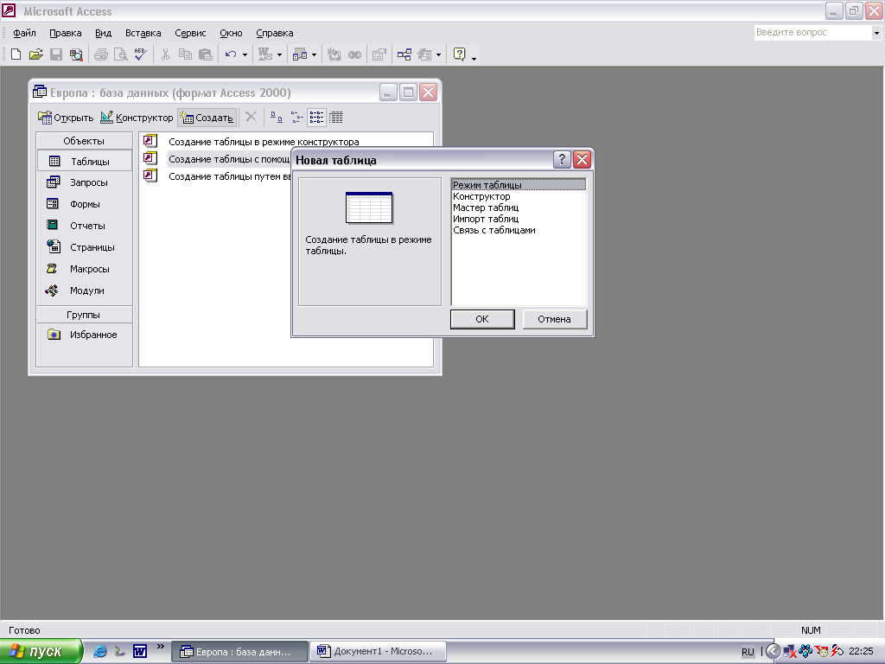
  - Выбрать объект таблица, и либо щелкнуть по кнопке и выбрать в диалоговом окне Новая таблица Мастер таблиц
П. 4.2
  - Либо двойным щелчком открыть пункт Создание таблицы с помощью мастера.
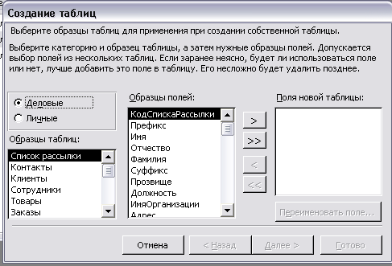
  - Выберите категорию Личные для создания БД вашей записной книжки. А затем наиболее подходящей по тематике образец таблицы Адреса. Из Образцов полей выберите наиболее подходящих 15 полей в новую таблицу. Обратите внимание, что поля можно переименовать.
Личные
Образцы полей
Образцы таблиц
  - Задайте имя для новой таблицы.
  - Определение ключа оставьте для программы Access.
  - После нажатия кнопки ГОТОВО. Введите 5 записей в созданную базу данных.

Задание к работе :
Создайте базу данных Страны, в которой будет содержаться информация о странах (площадь, население, столица, экономика, политический строй и т.п (6-7 полей)) с помощью КОНСТРУКТОРА.
- Для этого выберите кнопку Конструктор либо двойным щелчком откройте режим Создание базы данных в режиме конструктора. В появившемся окне введите Свойство Имя поля, которое определяет имя поля в таблице. Например, в поле «Фамилия» таблицы «Сотрудники» записываются фамилии сотрудников.
- В следующем столбце выберите типы данных для каждого из заданных полей. Тип данных определяет значения, которые можно сохранять в этом поле. (Для справки не забывайте о F1).
- Последующие столбцы и вкладки для заполнения необязательны.
- Далее необходимо сохранить таблицу под именем Страны, и задать ключевое поле (лучше выбирать поле с типом данных Счетчик).
- Перейти в режим ВИД /Режим таблицы
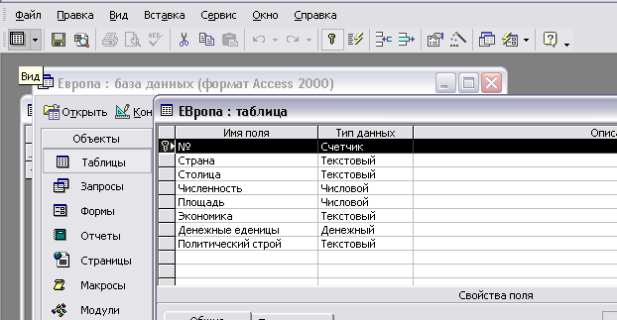
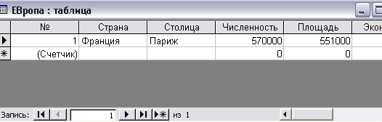
- В полученную таблице ввести не менее 5 записей. Для того чтобы исправить Имя поля, тип данных, вводимых в данное поле, нужно перейти в режим Конструктора (Вид/Режим конструктора) произвести нужные изменения, сохранить их и вернуться для заполнения в режим таблицы.
- Создайте Базу данных Библиотека о, имеющихся в вашей домашней библиотеке, книгах. Полей должно быть не менее 7, а записей в базе данных не менее 10.
- Созданный файл Практическая работа_1, содержащий три базы данных(Записная книжка, Страны, Библиотека) предоставьте на проверку учителю.

Порядок выполнения работы:
1. Изучить инструкцию к практической работе.
2. Выполнить задание.
3. Оформить отчет.

Содержание отчета:
1. Тема.
2. Цель.
3. Материальное обеспечение.
4. Практическое задание.

Вопросы для самоконтроля:
- Каковы структурные элементы иерархической модели данных?
- Каковы типы сегментов?
- Как обеспечивается двусторонняя связь между сегментами?
- Как обеспечивается доступ к БД?

Практическая работа № 2
Тема: Нормализация реляционной БД, освоение принципов проектирования БД

Цель: Знакомство реляционной БД, освоение принципов проектирования БД

Материальное обеспечение: инструкция к практической работе

Теоретическая часть:
Общие сведения о программе MS Access
Access является наиболее сложной программой из всех офисных приложений Microsoft Office. Чтобы начать работу с этой программой, вначале необходимо создать структуру базы данных, подробно ее описать, а затем создать различные формы.
ACCESS – это реляционная СУБД. Это означает, что с ее помощью можно работать одновременно с несколькими таблицами базы данных, эти таблицы между собой связаны. Таблицу ACCESS можно связать с данными, хранящимися на другом компьютере. Данные ACCESS очень просто комбинировать с данными EXCEL, WORD и другими программами Office.
Access во многом похож на Excel. Основное различие между таблицей БД и электронной таблицей – в системе адресации: в электронной таблице адресуется каждая ячейка, а в таблице БД – только поля текущей записи.

База данных состоит из следующих компонентов:
Таблицы – основные объекты базы данных (БД). В них хранятся данные. Реляционная база данных может иметь много взаимосвязанных таблиц. Сведения по разным вопросам следует хранить в разных таблицах. В БД столбцы называются полями, а строки – записями. Для работы таблицу необходимо открыть. Перед окончанием работы ее следует закрыть, предварительно сохранив все изменения.
Запрос – это средство, с помощью которого извлекается из базы данных информация, отвечающая определенным критериям. Результаты запроса представляют не все записи из таблицы, а только те, которые удовлетворяют запросу.
Формы – Обеспечивают более наглядную работу с таблицами, с помощью форм в базу вводят новые данные или просматривают имеющиеся.
Отчеты – средство представления данных таблиц. Отчеты могут быть оформлены надлежащим образом и распечатаны в том виде, в котором требуется пользователю.
Макросы – набор из одной или более макрокоманд, выполняющих определенные операции (открытие форм, печать отчетов)
Модули - это программы, написанные на языке программирования Visual Basic.
Таблицы
С таблицами можно работать в двух режимах  таблицы и конструктора.
В режиме таблицы можно начать ввод данных сразу, структура таблицы при этом будет создаваться автоматически. Полям присваиваются имена с последовательными номерами («Поле1», «Поле2» и т. д.).
На вкладке Создание в группе Таблицы щелкните Таблица.
Приложение Access создаст базу данных с пустой таблицей с именем «Таблица1» и откроет эту таблицу в режиме таблицы. При этом будет выделена первая пустая ячейка столбца Добавить поле..
- Чтобы добавить данные, начните их вводить в первую пустую ячейку или вставьте данные из другого
- Для переименования столбца (поля) дважды щелкните заголовок столбца и введите новое имя. Рекомендуется присваивать полям значимые имена, чтобы при просмотре области списка полей было понятно, что содержится в каждом поле.
- Для перемещения столбца сначала щелкните его заголовок, чтобы выделить столбец, а затем перетащите столбец в нужное место.
- Кроме того, можно выбрать сразу несколько смежных столбцов, а затем одновременно перетащить их в новое место. Чтобы выбрать несколько последовательно расположенных столбцов, щелкните заголовок первого столбца, а затем, удерживая нажатой клавишу SHIFT, щелкните заголовок последнего столбца.
Создание таблицы в режиме конструктора
В режиме конструктора сначала создается структура новой таблицы. Затем можно переключиться в режим таблицы для ввода данных или ввести данные, используя другой метод, например, вставку или импорт.
- На вкладке Создание в группе Таблицы щелкните Конструктор таблиц.
- Для каждого поля в таблице введите имя в столбце Имя поля, а затем в списке
Тип данных выберите тип данных.
- Когда все необходимые поля будут добавлены, сохраните таблицу:
4 Щелкните значок Кнопка Microsoft Office , а затем выберите команду

Сохранить.
Создание таблицы на основе шаблона
В приложении Access имеются шаблоны для часто используемых типов таблиц. Одним щелчком мыши можно создать полную, сконфигурированную и готовую к использованию структуру таблицы. Чтобы привести таблицу в соответствие со своими запросами пользователь может добавлять или удалять поля.
- На вкладке Создание в группе Таблицы щелкните Шаблоны таблицы и затем выберите из списка один из доступных шаблонов.
- Данные можно ввести в первую пустую ячейку таблицы или вставить их из другого источника в соответствии с инструкцией.
Удаление столбца
Щелкните заголовок столбца правой кнопкой мыши, а затем выберите команду

Удалить столбец .
Свойства полей. Типы полей
Поля – это основные элементы структуры базы данных, которые обладают свойствами. Основным свойством любого поля является его длина, которая выражается в символах. Уникальным свойством любого поля является его Имя.
Все записи состоят из полей, в каждом из которых содержится отдельный фрагмент информации. При создании таблицы необходимо сначала указать имена и типы полей, а затем вводить данные
Разные типы полей имеют разное назначение и разные свойства
Типы данных | Описание
Текстовый | Произвольный набор(не более 255) букв, цифр, знаков пунктуации. Может использоваться для хранения имен, адресов, телефонов,  кратких описаний.
Числовой | Используется для хранения чисел
Дата/Время | Для хранения информации о дате и времени до 9999 года  включительно
Денежный | Денежные значения и числовые данные, используемые в  математических расчетах
Поле МЕМО | Для хранения комментариев до (64Кб)
Счетчик | Специальное числовое поле, в котором Access автоматически присваивает уникальный порядковый номер каждой записи..  Значение полей типа счетчика обновлять нельзя
Поле объекта OLE | Позволяет поместить в таблицу произвольный объект из другой  программы
Гиперссылка | Адрес в Интернете, электронный адрес или адрес файла
Мастер подстановок | Создает поле, в котором предлагается выбор значений из списка или из поля со списком, содержащего набор постоянных значений или  значений из другой таблицы
Логический | Содержит одно из двух значений: Истина или ЛОЖЬ

Правильная структура базы данных
В основе процесса создания базы данных лежат определенные принципы. Первый принцип заключается в необходимости исключать повторяющиеся (или лишние) данные.
Второй принцип касается важной роли правильных и полных данных. Если база данных содержит неправильные данные, все отчеты, в которых данные объединяются, будут также содержать неверные сведения. Это может привести к принятию неправильных решений на основе отчетов.

Процесс разработки
Процесс разработки базы данных включает следующие шаги: Определение цели создания базы данных, поиск и организация необходимых данных, распределение данных по таблицам, преобразование элементов данных в столбцы

Задание первичных ключей.
Каждая таблица должна содержать столбец или набор столбцов для однозначного определения каждой строки таблицы. Как правило, в этих целях используется уникальный идентификационный номер, например код сотрудника или серийный номер. В базе данных такие сведения носят название первичного ключа таблицы..

Создание связей между таблицами
Проанализируйте все таблицы и определите, как данные одной таблицы связаны с данными других таблиц. Добавьте в таблицы поля или создайте новые таблицы для создания необходимых связей.

Задание к работе:
СОЗДАНИЕ БАЗОВЫХ ТАБЛИЦ
Руководитель малого предприятия, выполняющего сборку персональных компьютеров из готовых компонентов, заказал разработку базы данных, основанной на двух таблицах комплектующих. Одна таблица содержит данные, которые могут отображаться для клиентов при согласовании спецификации изделия, - в ней указаны розничные цены на компоненты. Вторая таблица предназначена для анализа результатов деятельности предприятия - в ней содержатся оптовые цены на компоненты и краткая информация о поставщиках (клиенты предприятия не имеют доступа к данным этой таблицы):
- Запустите программу Microsoft Access (Пуск → Программы → Microsoft Access).
- В окне Microsoft Access включите переключатель Новая база данных и щелкните на кнопке ОК.
- В окне Файл новой базы данных выберите свой диск U, создайте новую папку с именем База данных и в нее сохраните файл, дав ему имя: Комплектующие. Убедитесь, что в качестве типа файла выбрана база данных Microsoft Access, и щелкните на кнопке Создать. Откроется окно новой базы - Комплектующие: база данных.Откройте панель Таблицы.
- Дважды щелкните на значке Создание таблицы в режиме конструктора - откроется бланк создания структуры таблицы.
- Для первой таблицы введите следующие поля:
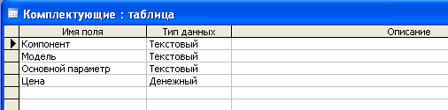

- Щелкните на поле Цена. В нижней части бланка задайте свойство Число десятичных знаков равным 2.
- Для связи с будущей таблицей поставщиков надо задать ключевое поле. Поскольку здесь ни одно поле явно не претендует на "уникальность", используем комбинацию полей Компонент и Модель. Выделите оба поля в верхней части бланка (при нажатой клавише SHIFT). Щелчком правой кнопки мыши откройте контекстное меню и выберите в нем пункт Ключевое поле.
- Закройте окно Конструктора. При закрытии окна дайте таблице имя
Комплектующие.
- Повторив действия пп. 5...9, создайте таблицу Поставщики, в которую входят следующие поля.
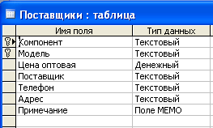

Обратите внимание на то, что поле номера телефона является текстовым, несмотря на то, что обычно номера телефонов записывают цифрами. Это связано с тем, что они не имеют числового содержания. Номера телефонов не сравнивают по величине, не вычитают из одного номера другой и т.д. Это типичное текстовое поле.
! Не забудьте задать ключевые поля в таблице «Поставщики» - это поле
«Компонент» и поле «Модель»

СОЗДАНИЕ МЕЖТАБЛИЧНЫХ СВЯЗЕЙ
- В окне Комплектующие: база данных откройте панель Таблицы. Убедитесь, что на ней присутствуют значки ранее созданных таблиц Комплектующие и Поставщики.
- Разыщите на панели инструментов кнопку Схема данных. Если есть сложности, найдите команду строки меню: Сервис → Схема данных. Воспользуйтесь любым из этих средств, чтобы открыть окно Схема данных. Одновременно с открытием этого окна

открывается диалоговое окно Добавление таблицы, на вкладке Таблицы которого можно выбрать таблицы, между которыми создаются связи.
- Щелчком на кнопке Добавить выберите таблицы Комплектующие и Поставщики, в окне Схема данных откроются списки полей этих таблиц.
- При нажатой клавише SHIFT выделите в таблице Комплектующие два поля -
Компонент и Модель.
- Перетащите эти поля на список полей таблицы Поставщики. При отпускании кнопки мыши автоматически откроется диалоговое окно Схема связей.
- На правой панели окна Изменение связей выберите поля Компонент и Модель таблицы Поставщики, включаемые в связь. Не устанавливайте флажок Обеспечение целостности данных - в данном упражнении это не требуется, но может препятствовать постановке учебных опытов с таблицами.
- Закройте диалоговое окно Изменение связей и в окне Схема данных рассмотрите образовавшуюся связь. Убедитесь в том, что линию связи можно выделить щелчком левой кнопки мыши, а щелчком правой кнопки мыши откроется контекстное меню, позволяющее разрывать связь или редактировать ее.
Результат выполнения упражнения приведен на рисунке.
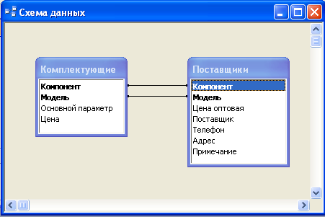

СОЗДАНИЕ ЭКРАННОЙ ФОРМЫ
Наполнять базу данных можно двумя способами:
  - Непосредственно вводя информацию в таблицы БД;
  - Вводя информацию через специально созданные экранные формы.
Экранная форма должна обеспечивать однократный ввод данных во взаимосвязанные таблицы.
Создайте с помощью мастера многотабличную форму, состоящую из двух форм (главной и подчиненной). В качестве источника данных для основной части формы указать таблицу Комплектующие, для подчиненной формы - таблицу Поставщики. Таблица Комплектующие является главной по отношению к таблице Поставщики.
- Создайте форму в режиме мастера на основе полей таблицы Комплектующие.
- Затем откройте созданную форму в режиме конструктора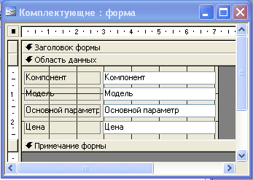
На панели элементов найдите кнопку Подчиненная форма/отчет
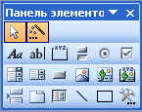

Нажав кнопку щелкните левой кнопкой мыши по Примечанию формы Комплектующие и создайте подчиненную форму на основе имеющейся таблицы Поставщики.
Созданная форма будет выглядеть следующим образом:
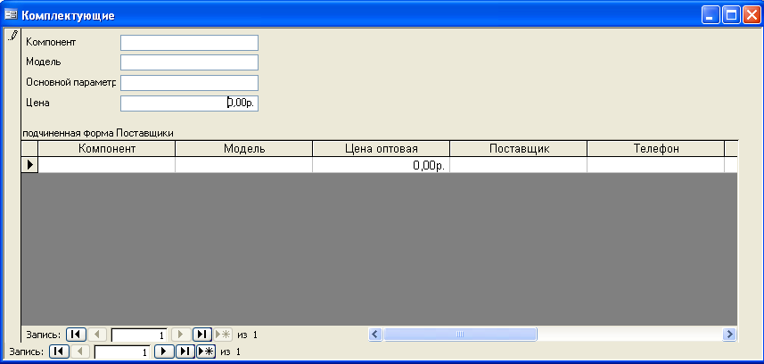
Данные для заполнения таблицы Комплектующие.
Компонент | Модель | Основной параметр | Цена
Винчестер НDD | Seagate  ST902503FJD105-RK | 250 Gb | 5903р.
Винчестер НDD | Hitachi SATA-II  HDT721016SLA380 | 160 Gb | 1618р.
Винчестер НDD | Maxtor SATA-II  STM3160813AS | 160 Gb | 1624р.
Материнская плата | Socket AM2+ ASUS | M3N78 GF8200 DDR2 SVGA PCI-Ex16  Sound GLAN ATX | 3058р.
Материнская плата | Socket AM2 Gigabyte | GA-M56S-S3 nForce560 DDR2 PCI-E  8ch GLAN 1394 ATX | 2556р.
Материнская плата | Socket AM2 MSI | K9N NEO-F nVidia nForce 550 DDR2  SATA-II Audio, GLAN ATX | 2313р.
Кoрпус | Miditower Foxconn TH-002 Silver-Black 500Wt ATX (P4)  гориз.БП |  | 4027р.
Корпус | Gigabyte | GZ-X5BPD black w/o PSU ATX | 2592
Кoрпус | Miditower GMC | C-50 350W Black, SlimATX 2.0 (serial-  ATA, PCI-E, fan 80mm) 4xUSB2.0 | 2552
Видеокарта | PCI-E 512 Mb ASUS | EAH4650DI DDR2 2DVI TV | 2940
Видеокарта | PCI-E 512 Mb  Sapphire | HD4830 DDR3 Dual DVI | 4735
Видеокарта | PCI-E 1 Gb MSI | N9600GT-T2D1G-OC GF9600GT DDR3  TV DVI | 5687
Процессор | Pentium Dual-Core | E5400 (2,7 GHz 2Mb 800 MHz EM64T)  Socket 775 | 3995
Процессор | Celeron Dual Сore | E1200 (1,6 ГГц/ 512Kb 800MHz Socket  775 / EM64T) | 1874
Процессор | Athlon 64 X2 Dual  Core | 4800+ Socket AM2 AMD | 2121
Накопитель DVD±RW | NEC | AD-7201A Silver/DVD±RW/DL  ±12x/DLRW +2.4 -2x/DVD-RAM  12x/±20xW/+8x-6x RW | 1085
Накопитель DVD±RW | ASUS | DRW-20B1LT SATA Silver DVD  20x/6x/8x/16x, CD 48x/32x/48x | 1241
Накопитель DVD±RW | NEC | AD-7200A IDE Silver 8xDL/20xDVD±R/8xDVD+RW/6xDVD-  RW/5xRAM/16xDVD-ROM | 1015
Монитор | ViewSonic VA903B" | TFT 19"" | 5951
Монитор | Benq G900AD | TFT 19"" | 5951
Монитор | Samsung 2023NW | TFT 20"" | 6390
Клавиатура | BTC | 5213 USB и-нет, м-медиа, эргономичная | 385
Клавиатура | Genius KB06X | с подставкой под запястья (Palm Rest)  black PS/2 | 303
Клавиатура | Genius KB06XE | Black PS/2 | 232
Мышь | BTC M843U-Grey | оптика, 1000 dpi, серая, USB | 249
Мышь | Genius Traveler 355  Laser | оптический скролл, mini, лазерная,  1600/800dpi, USB, black | 834
Мышь | Genius NetScroll 100  Optica | (3кн. и scroll) PS/2 silver | 156
Данные для заполнения информации о поставщиках придумайте свои, цены оптовые сделайте ниже цен реализации.

Порядок выполнения работы:
1. Изучить инструкцию к практической работе.
2. Выполнить задание.
3. Оформить отчет.

Содержание отчета:
1. Тема.
2. Цель.
3. Материальное обеспечение.
4. Практическое задание.

Вопросы для самоконтроля:
- Что такое СУБД?
- Что такое таблица в БД?
- Назовите основные элементы БД в MS Access.

Практическая работа № 3
Тема: Преобразование реляционной БД в сущности и связи

Цель: научиться преобразовывать реляционные БД в сущности и связи.

Материальное обеспечение: инструкция к практической работе

Теоретическая часть:
Связи между таблицами
Для полноценной работы Базы данных нужно наладить связи между таблицами, сделать их зависимыми друг от друга, чтобы по данным одной таблицы можно было узнать данные другой таблицы.
Связь между таблицами осуществляется с помощью числового идентификатора. Взяв идентификатор из одной таблицы, можно найти данные в другой таблице. Для установки связи между двумя таблицами необходимо в группе. Показать или скрыть, расположенной на вкладке Работа с базами данных, выбрать команду Схема данных. Появится окно Схема данных, в котором отображаются зависимости между таблицами.
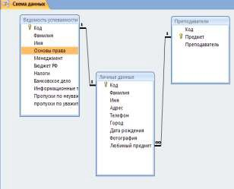

Добавить новую связь можно, дважды щелкнув левой кнопкой мыши по окну или выбрав соответствующую команду
на вкладке Работа с базами данных Схема данных Конструктор Изменить связь. Появится окно Изменение связей, в котором нужно указать таблицы между которыми устанавливаются связи.
Как же влияет установление связи в таблицах на работу Microsoft Access?
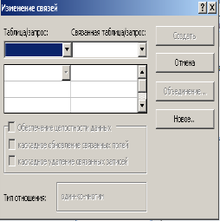

Программ контролирует ввод данных в связанные таблицы по следующим правилам:
- запрещено добавлять значение, отсутствующее в исходной таблице, в связанную таблицу. То есть, запрещен ввод нового любимого предмета в таблицу Личные данные, если в таблице Преподаватели этот предмет отсутствует;
- запрещено удаление в исходной таблице записей, на которые есть ссылка в связанной таблице;
- при изменении записей в исходной таблице меняются записи в связанной таблице.
Связанные записи можно удалять только через исходную таблицу.

Задание к работе:
СОЗДАНИЕ ЗАПРОСА НА ВЫБОРКУ
В этом упражнении мы создадим запрос на выборку жестких дисков, имевших емкость не менее 8 Гбайт при цене менее 150 условных единиц. Результирующая таблица должна содержать также адрес поставщика и номер его телефона.
- Запустите программу Microsoft Access-2010 (Пуск → Программы → Microsoft Access).
- В окне Microsoft Access включите переключатель Открыть базу данных, выберите ранее созданную базу Комплектующие и щелкните на кнопке ОК.
- В окне Комплектующие: база данных откройте панель Запросы. Дважды щелкните на значке Создание запроса в режиме Конструктора - откроется бланк запроса по образцу. Одновременно с ним откроется диалоговое окно Добавление таблицы.
- В окне Добавление таблицы выберите таблицу Поставщики и щелкните на кнопке Добавить. Закройте окно Добавление таблицы.
- В списке полей таблицы Поставщики выберите поля, включаемые в результирующую таблицу: Компонент, Модель, Цена оптовая, Поставщик, Телефон. Выбор производите двойными щелчками на именах полей.
- Задайте условие отбора для поля Компонент, в соответствующую строку введите
Жесткий диск. Из таблицы будут выбираться не все изделия, а только жесткие диски.
- Задайте условие отбора для поля Цена оптовая. В соответствующую строку введите
< 150. Из таблицы будут выбираться только изделия, имеющие цену менее 150 условных единиц.
- Нам еще надо задать условие отбора по основному потребительскому параметру - емкости жесткого диска. Однако в таблице Поставщики такого поля нет. С другой стороны, в ней есть поле Модель, которое однозначно определяет параметры изделия. Благодаря тому, что по полю Модель у нас установлена связь с таблицей Комплектующие, мы получаем возможность ввести в запрос поле Основной параметр, взяв его из другой таблицы.
Добавьте список полей таблицы Комплектующие в верхнюю часть бланка запроса по образцу. Для этого щелкните правой кнопкой мыши в верхней области бланка и в открывшемся контекстном меню выберите пункт Добавить таблицу - откроется уже знакомое нам окно Добавление таблицы. Выберите в нем таблицу Комплектующие.
- Двойным щелчком на поле Основной параметр в списке полей таблицы
Комплектующие введите это поле в бланк запроса по образцу.
- В строке Условие отбора столбца Основной параметр введите условие >8 (емкость диска - более 8 Гбайт).
- Закройте бланк запроса по образцу. При закрытии запроса введите его имя -
Выбор комплектующих.
- В окне Комплектующие: база данных откройте только что созданный запрос и рассмотрите результирующую таблицу. Ее содержательность зависит от того, что было введено в таблицы Комплектующие и Поставщики при их наполнении в упражнении 1. Если ни одно изделие не соответствует условию отбора и получившаяся результирующая таблица не имеет данных, откройте базовые таблицы и наполните их модельными данными, позволяющими проверить работу запроса.
- По окончании исследований закройте все открытые объекты и завершите работу с программой Microsoft Access.

СОЗДАНИЕ ЗАПРОСОВ "С ПАРАМЕТРОМ"
Выше мы рассмотрели, как действует условие отбора, но должны отметить его существенный недостаток. Пользователь базы данных работает с запросами, которые ему подготовил разработчик. Если, например, разработчик предусмотрел запрос, отбирающий изделия, имеющие цену менее 150 условных единиц, то пользователь базы уже не в состоянии отобрать изделия, цена которых менее 140 условных единиц, поскольку у него нет соответствующего запроса.
Специальный тип запросов, называемый запросами "с параметром", позволяет пользователю самому ввести критерий отбора данных на этапе запуска запроса. Этот прием обеспечивает гибкость работы с базой.
Создадим простой запрос, позволяющий отбирать процессоры, предельную цену которых пользователь может задать сам при запуске запроса.
- Запустите программу Microsoft Access - 2010 (Пуск → Программы → Microsoft Access).
- В окне Microsoft Access включите переключатель Открыть базу данных, выберите ранее созданную базу Комплектующие и щелкните на кнопке ОК.
- В окне Комплектующие: база данных откройте панель Запросы. Дважды щелкните на значке Создание запроса в режиме Конструктора - откроется бланк запроса по образцу.
- Согласно упражнению 3, создайте запрос на выборку, основанный на таблице
Поставщики, в который войдут следующие поля:
- Компонент;
- Модель;
- Цена оптовая;
- Поставщик;
- Телефон.
- В строке Условие отбора поля Компонент введите Процессор.
- Строку Условие отбора для поля Цена оптовая надо заполнить таким образом, чтобы при запуске запроса пользователь получал предложение ввести нужное значение.
Текст, обращенный к пользователю, должен быть заключен в квадратные скобки. Если бы мы хотели отобрать процессоры, цена которых больше 100 условных единиц, мы бы написали >100. Если бы нам были нужны процессоры дешевле 80 единиц, мы бы написали < 80. Но если мы хотим дать пользователю возможность выбора, мы должны написать < [Введите максимальную цену].
- Закройте запрос. При закрытии сохраните его под именем Выбор комплектующих.
- В окне Комплектующие: база данных откройте панель Запросы и запустите запрос Выбор комплектующих - на экране появится диалоговое окно Введите значение параметра.
- Введите какое-либо число и щелкните на кнопке ОК. В зависимости от того, что реально содержится в таблице Поставщики, по результатам запроса будет сформирована результирующая таблица.
- Закройте все объекты базы данных. Закройте программу Microsoft Access.
Вывод. Мы научились формировать запросы "с параметром" и узнали, что в основе этого вида запросов лежат запросы на выборку, у которых в поле Условие отбора записан заключенный в квадратные скобки текст, обращенный к пользователю.

СОЗДАНИЕ ИТОГОВОГО ЗАПРОСА
Если полностью заполнить данными таблицу Комплектующие, введя параметры всех компонентов, входящих в сборочную спецификацию персонального компьютера, то можно узнать, во что обходится себестоимость комплектующих узлов. Запросы, выполняющие вычисления по всем записям для какого-либо числового поля, называются итоговыми запросами. В итоговом запросе может рассчитываться сумма значений или величина среднего значения по всем ячейкам поля, может выбираться максимальное или минимальное значение данных в поле или выполняться иная итоговая функция. Итоговые запросы, как и запросы на выборку, готовятся с помощью бланка запроса по образцу.
Предположим, что малое предприятие собирает компьютеры трех классов: "Элитный", "Деловой" и "Экономичный". Несмотря на то, что архитектура всех компьютеров близка, их компоненты заметно отличаются по цене и техническим параметрам. Соответственно, имеются значительные отличия в цене этих трех моделей, что важно для захвата разных секторов рынка. Наша задача - подготовить итоговый отчет, с помощью которого можно определять цену каждой из модели компьютеров и динамично ее отслеживать при изменении входящих компонентов или их поставщиков.
- Запустите программу Microsoft Access-2010 (Пуск → Программы → Microsoft Access).
- В окне Microsoft Access включите переключатель Открыть базу данных, выберите ранее созданную базу Комплектующие и щелкните на кнопке ОК.
- В окне Комплектующие: база данных откройте панель Таблицы. Выберите таблицу
Комплектующие.
- Щелчком на значке Конструктор откройте таблицу в режиме проектирования - нам это необходимо для создания дополнительного поля Класс, в котором будут храниться данные о том, для какого класса изделий предназначены компоненты.
- В начало структуры таблицы вставьте новое поле. Для этого выделите первое поле
Компонент и нажмите клавишу INSERT.
- Введите имя нового поля - Класс - и определите его тип - Текстовый.
- Закройте окно Конструктора. При закрытии подтвердите необходимость изменить структуру таблицы.
- Откройте таблицу Комплектующие и наполните ее содержанием, введя для каждого класса данные по следующим изделиям:
- материнская плата;
- процессор;
- оперативная память;
- жесткий диск;
- корпус;
- дисковод CD-ROM;
- дисковод гибких дисков;
- видеоадаптер;
- звуковая карта;
- клавиатура;
- мышь.
Цены на эти изделия для каждого класса проставьте произвольно. Прочие поля таблицы можно не заполнять - в формировании итогового запроса они участвовать не будут.
- Закройте таблицу Комплектующие.
- Откройте панель Запросы щелчком на одноименной кнопке окна Комплектующие: база данных.
- Выполните двойной щелчок на значке Создание запроса в режиме конструктора. В открывшемся диалоговом окне Добавление таблицы выберите таблицу Комплектующие, на основе которой будет разрабатываться итоговый запрос. Закройте окно Добавление таблицы.
- В бланк запроса по образцу введите следующие поля таблицы Комплектующие: Класс, Компонент, Цена.
- Для поля Класс включите сортировку по возрастанию. Включите также сортировку по полю Цена, но на этот раз - по убыванию.
- На панели инструментов Microsoft Access щелкните на кнопке Групповые операции или воспользуйтесь строкой меню (Вид → Групповые операции). Эта команда необходима для создания в нижней части бланка строки Групповые операции. Именно на ее базе и создаются итоговые вычисления. Все поля, отобранные для запроса, получают в этой строке значение Группировка.Для поля, по которому производится группировка записей (в нашем случае - Класс), оставьте в строке Групповые операции значение Группировка. Для остальных полей щелкните на этой строке - появится кнопка раскрывающегося списка, из которого можно выбрать итоговую функцию для расчета значений в данном поле.
- Для поля Цена выберите итоговую функцию Sum для определения стоимости изделия как суммы стоимостей комплектующих.
- Для поля Компонент выберите итоговую функцию Count, определяющую общее количество записей, вошедших в группу. В нашем случае это количество узлов, из которых собран компьютер.
- Закройте бланк запроса по образцу и дайте ему имя Расчет стоимости изделия.
Запустите запрос и убедитесь, что он правильно работает.
- Закройте все объекты базы данных. Завершите работу с программой Microsoft Access.

Порядок выполнения работы:
1. Изучить инструкцию к практической работе.
2. Выполнить задание.
3. Оформить отчет.

Содержание отчета:
1. Тема.
2. Цель.
3. Материальное обеспечение.
4. Практическое задание.

Вопросы для самоконтроля:
- Для чего необходима связь в таблицах?
- Как создать запрос на выборку данных?
- Как создать запрос с «параметром»?
- Как создать итоговый запрос?

Практическая работа № 4
Тема: Проектирование реляционной БД. Нормализация таблиц

Цель: Научиться использовать принципы нормализации и семантических моделей при проектировании базы данных.
Материальное обеспечение: инструкция к практической работе.

Теоретическая часть:
При проектировании базы данных решаются две основных проблемы:
Каким образом отобразить объекты предметной области в абстрактные объекты модели данных, чтобы это отображение не противоречило семантике предметной области и было по возможности лучшим (эффективным, удобным и т.д.). Часто эту проблему называют проблемой логического проектирования баз данных.
- Как обеспечить эффективность выполнения запросов к базе данных, т.е. каким образом, имея в виду особенности конкретной СУБД, расположить данные во внешней памяти, создание каких дополнительных структур (например, индексов) потребовать и т.д.? Эту проблему называют проблемой физического проектирования баз данных.
Проблема проектирования реляционной базы данных, в первую очередь, состоит в обоснованном принятии решений о том,
- из каких отношений должна состоять БД и
- какие атрибуты должны быть у этих отношений.
Потребности проектировщиков баз данных в более удобных и мощных средствах моделирования предметной области вызвали к жизни направление семантических моделей данных. Любая развитая семантическая модель данных, как и реляционная модель, включает структурную, манипуляционную и целостную части, главным назначением семантических моделей является обеспечение возможности выражения семантики данных.
Наиболее часто на практике семантическое моделирование используется на первой стадии проектирования базы данных. При этом в терминах семантической модели производится концептуальная схема базы данных, которая затем преобразуется к реляционной (или какой-либо другой) схеме. Этот процесс выполняется под управлением методик, в которых достаточно четко оговорены все этапы такого преобразования.
Одной из наиболее популярных семантических моделей данных является модель СУЩНОСТЬ-СВЯЗЬ (ENTITY-RELATION). Ключевыми понятиями этой модели являются Сущность – Связь-Атрибут.
Получение реляционной схемы из ER-схемы
Шаг 1. Каждая простая сущность превращается в таблицу. Простая сущность - сущность, не являющаяся подтипом и не имеющая подтипов. Имя сущности становится именем таблицы.
Шаг 2. Каждый атрибут становится возможным столбцом с тем же именем; может выбираться более точный формат. Столбцы, соответствующие необязательным атрибутам, могут содержать неопределенные значения; столбцы, соответствующие обязательным атрибутам, - не могут.
Шаг 3. Компоненты уникального идентификатора сущности превращаются в первичный ключ таблицы. Если имеется несколько возможных уникальных идентификатора, выбирается наиболее используемый. Если в состав уникального идентификатора входят связи, к числу столбцов первичного ключа добавляется копия уникального идентификатора сущности, находящейся на дальнем конце связи (этот процесс может продолжаться рекурсивно). Для именования этих столбцов используются имена концов связей и/или имена сущностей.
Шаг 4. Связи многие-к-одному (и один-к-одному) становятся внешними ключами. Т.е. делается копия уникального идентификатора с конца связи "один", и соответствующие столбцы составляют внешний ключ. Необязательные связи соответствуют столбцам, допускающим неопределенные значения; обязательные связи - столбцам, не допускающим неопределенные значения.
Шаг 5. Индексы создаются для первичного ключа (уникальный индекс), внешних ключей и тех атрибутов, на которых предполагается в основном базировать запросы.
Шаг 6.Для реализации связи многие-ко-многим создается отдельная таблица с внешними ключами связываемых сущностей.
Если результирующие внешние ключи не относятся к одному домену, то для каждой связи, покрываемой дугой исключения, создаются явные столбцы внешних ключей; все эти столбцы могут содержать неопределенные значения.

Задание к работе:
Проектирование БД "Дополнительное образование"
На практике мы будем решать задачу создания базы данных о студентах получающих Дополнительное образование. Это будет наша предметная область.
Перед созданием базы данных необходимо располагать описанием выбранной предметной области. В нашем случае круг сведений, интересующий нас, будет включать следующую информацию:
  - Представить структуру образовательного процесса;
  - Какие специальности можно получить в области Дополнительного образования из студентов получает ту или иную специальность и в каких группах они обучаются;
  - Какие учебные планы разработаны для каждой специальности, и какие занятия в рамках учебного плана проводятся;
  - Сколько и какие кафедры участвуют в образовательном процессе;
  - Какие преподаватели ведут занятия на курсах Дополнительного образования.
Необходимые данные хранятся в следующих документах:
  - списки групп студентов, списки студентов, обучающихся в группах;
  - списки преподавателей и кафедр, на которых они работают;
  - перечень изучаемых предметов;
  - учебные программы;
  - распределение нагрузки между преподавателями;
  - экзаменационные ведомости.

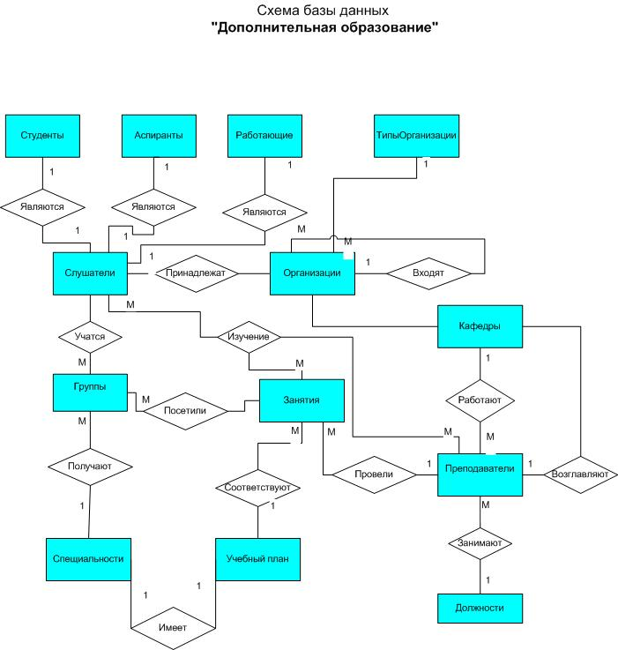

Разберитесь со схемой данных.
Предложите свой набор таблиц для реализации базы данных в Access.Предложите схемы каждой таблицы, уделите особое внимание тому, как будут представлены связи.
Для того чтобы начать создание таблиц в СУБД Access,необходимо хорошо представлять какие типы полей может поддерживать Access и какие свойства могут быть у полей каждого типа данных и какие свойства могут иметь сами таблицы. Далее эти вопросы будут освещены.
Типы данных в Access:
Текстовый– буквы или цифры. Максимальный размер поля - 255. Максимальное число символов, которое можно ввести в поле указывается в свойстве Размер поля.
Memo – некоторое описание или примечание, размер до 65535 символов
Числовой - числовые данные. В свойстве Размер поля задается тип поля (которому соответствует соответствующий способ хранения и размер поля). Возможные типы – байт, целое, длинное целое, одинарное с плавающей, двойное с плавающей, код репликации, действительное).
Денежный – числовые данные, длинной 8 байт, в операциях предотвращается округление.
Дата/время – значения даты/времени. Длина поля 8 байт.
Счетчик – тип данных, значения которого формируются программой автоматически.
Логический – данные, которые могут иметь одно из возможных значений – Да/Нет, Истина/Ложь.
Поле объекта OLE – объект, подготовленный другим приложением – графический рисунок, документ Word или таблица Excel.
Гиперссылка – адрес гиперссылки, включающий путь к файлу на жестком диске в локальной сети или глобальной.
Последний элемент меню - “Мастер подстановок” используется для связывания таблиц (указания, что значения данного столбца будут браться из столбца другой таблицы).

Порядок выполнения работы:
1. Изучить инструкцию к практической работе.
2. Выполнить задание.
3. Оформить отчет.

Содержание отчета:
1. Тема.
2. Цель.
3. Материальное обеспечение.
4. Практическое задание.

Вопросы для самоконтроля:
- Как обеспечивается связь между записями?
- Каковы разновидности наборов?
- Каковы правила построения БД?

Практическая работа № 5
Тема: Задание ключей. Создание основных объектов БД

Цель: Научить создавать ключи, создавать основные объекты БД

Материальное обеспечение: инструкция к практической работе

Теоретическая часть:
База данных состоит из следующих компонентов:
Таблицы – основные объекты базы данных (БД). В них хранятся данные. Реляционная база данных может иметь много взаимосвязанных таблиц. Сведения по разным вопросам следует хранить в разных таблицах. В БД столбцы называются полями, а строки – записями. Для работы таблицу необходимо открыть. Перед окончанием работы ее следует закрыть, предварительно сохранив все изменения.
Запрос – это средство, с помощью которого извлекается из базы данных информация, отвечающая определенным критериям. Результаты запроса представляют не все записи из таблицы, а только те, которые удовлетворяют запросу.
Формы – Обеспечивают более наглядную работу с таблицами, с помощью форм в базу вводят новые данные или просматривают имеющиеся.
Отчеты – средство представления данных таблиц. Отчеты могут быть оформлены надлежащим образом и распечатаны в том виде, в котором требуется пользователю.
Макросы – набор из одной или более макрокоманд, выполняющих определенные операции (открытие форм, печать отчетов)
Модули - это программы, написанные на языке программирования Visual Basic.
Таблицы
С таблицами можно работать в двух режимах ⎯ таблицы и конструктора.
В режиме таблицы можно начать ввод данных сразу, структура таблицы при этом будет создаваться автоматически. Полям присваиваются имена с последовательными номерами («Поле1», «Поле2» и т. д.).
На вкладке Создание в группе Таблицы щелкните Таблица.
Приложение Access создаст базу данных с пустой таблицей с именем «Таблица1» и откроет эту таблицу в режиме таблицы. При этом будет выделена первая пустая ячейка столбца Добавить поле..
- Чтобы добавить данные, начните их вводить в первую пустую ячейку или вставьте данные из другого
- Для переименования столбца (поля) дважды щелкните заголовок столбца и введите новое имя. Рекомендуется присваивать полям значимые имена, чтобы при просмотре области списка полей было понятно, что содержится в каждом поле.
- Для перемещения столбца сначала щелкните его заголовок, чтобы выделить столбец, а затем перетащите столбец в нужное место.
- Кроме того, можно выбрать сразу несколько смежных столбцов, а затем одновременно перетащить их в новое место. Чтобы выбрать несколько последовательно расположенных столбцов, щелкните заголовок первого столбца, а затем, удерживая нажатой клавишу SHIFT, щелкните заголовок последнего столбца.
Создание таблицы в режиме конструктора
В режиме конструктора сначала создается структура новой таблицы. Затем можно переключиться в режим таблицы для ввода данных или ввести данные, используя другой метод, например, вставку или импорт.
- На вкладке Создание в группе Таблицы щелкните Конструктор таблиц.
- Для каждого поля в таблице введите имя в столбце Имя поля, а затем в списке
Тип данных выберите тип данных.
- Когда все необходимые поля будут добавлены, сохраните таблицу:
- Щелкните значок Кнопка Microsoft Office , а затем выберите команду

Сохранить.

Задание к работе:
ЗАДАНИЕ 1. СОЗДАНИЕ СТРУКТУРЫ БД.
  - Запустить программу Мicrosoft Access для создания новой базы данных.
Для этого следует нажать кнопки сначала Пуск, затем Программы, среди которых нужно выбрать Microsoft Access.

Создать новую базу данных под названием МОДЕЛИ, а в скобках указать Фамилию ученика.
Для создания базы данных войдите в Пуск/Программы/Microsoft Access. После чего откроется диалоговое окно на экране монитора Создание новой базы данных. Нужно выбрать пункт Новая база данных и нажать ОК, в появившемся окне выбрать диск С:/Мои документы и в строке Имя файла следует ввести слово Модели(Фамилию ученика) и затем нажать кнопку Создать. После чего открывается окно базы данных под названием Модели(Фамилия ученика). В верхней части окна базы данных представлено меню, где перечислены объекты базы данных:

Таблицы,
- Запросы,
- Формы,
- Отчеты,
- Макросы,
- Модули.
  - Создать структуру новой таблицы.
Для создания структуры новой таблицы в окне базы данных следует щелкнуть мышью по кнопке Таблицы, затем по кнопке Создать. После чего Система откроет диалоговое окно, в котором будет предложено воспользоваться одним из следующих способов создания таблицы:

Режим таблицы,
- Конструктор,
- Мастер таблиц,
- Импорт таблиц,
- Связь с таблицами.
Нужно выделить способ Конструктор, так как будем конструировать свою таблицу, и нажав Ок, структура Таблицы открывается в режиме конструктора, куда необходимо ввести

Имя поля,
- Тип данных,
- Описание.
  - Ввести в новую таблицу имена полей и их спецификации так, как это показано в приведенной ниже таблице.
ИМЯ ПОЛЯ | ТИП ДАННЫХ | ОПИСАНИЕ
Код модели | Числовой | Код модели по заводскому заказу
Модель | Текстовый | Тип салона
Мощность | Текстовый | Мощность двигателя (квт/л.с.)
Количество дверей | Числовой | Двухдверный или четырехдверный  Салон
Коробка передач | Текстовый | Автоматическая или ручная
Обивка | Текстовый | Велюр, кожа, ткань
Другое оснащение | Memo | Дополнительные аксессуары
Изображение | Поле объекта OLE | Рисунок, представляющий модель
Заводская цена | Денежный | Заводская продажная нетто-цена
Транспортные  издержки | Денежный | Издержки на доставку
Предпродаж-ные  издержки | Денежный | Издержки на предпродажную  Подготовку

  - Ввести свойства полей новой таблицы так, как это показано ниже (приведены только те свойства полей, значения которых отличаются от стандартных).

Поле | Размер Поля | Формат Поля | Число десятич- ных  Знаков | Зна- чение По Умол- чанию | Обязатель- ное  Поле | Индексирован- Ное поле
Код модели | Длинное  целое | Основной | 0 |  | Да | Да(Не допускаются  совпадения)
Модель | 20 |  |  |  | Да | Да (совпадения допуск)
Мощность | 10 |  |  |  |  | Нет
Количество  Дверей | Целое | Основной | 0 | 4 |  | Нет
Коробка  Передач | 15 |  |  | Ручная |  | Нет
Обивка | 20 |  |  |  |  | Нет
Другое  Оснащение | Меmо
Изображение |  |  |  |  | Нет
Заводская  Цена |  | Денежный | Авто |  | Да | Нет
Транс- портные  Издержки |  | Денежный | Авто |  | Да | Нет
Предпро- дажные  Издержки |  | Денежный | Авто | 105 | Да | Нет

Установить первичный ключ таблицы.
Для этого необходимо при выделении поля Код модели нажать на панели инструментов Ключевое поле.Сохранить созданную Структуру таблицы под именем Предлагаемые модели и закрыть таблицу.

  - Открыть снова таблицу Предлагаемые модели в режиме Конструктор и отредактировать ее:
- ввести новую строку под названием Цвет перед строкой Количество дверей.
Для вставки нового поля перед существующим необходимо выбрать область маркировки поля слева от существующего поля, далее нажать кнопку Вставить строку на панели инструментов. В новую строку ввести название имя поля –Цвет, тип данных- текстовый, описание – цвет кузова.

- изменить название поля Мощность на название Мощность двигателя.
-поменять местами поля таблицы Цвет и Количество дверей.
Для того, чтобы поменять местами предлагаемые поля, необходимо перед полем Цвет создать пустую строку, как это было указано выше, затем вырезать строку Количество дверей и вставить ее в созданную пустую строку, используя панель инструментов.

Порядок выполнения работы:
1. Изучить инструкцию к практической работе.
2. Выполнить задание.
3. Оформить отчет.

Содержание отчета:
1. Тема.
2. Цель.
3. Материальное обеспечение.
4. Практическое задание.

Вопросы для самоконтроля:
1. Опишите этапы создания таблицы в конструкторе?
2. Какие типы данных в БД вы знаете?
3. Какие параметры форматирования таблиц вы можете применить в БД?

Практическая работа № 6
Тема: Создание проекта БД. Создание БД. Редактирование и модификация таблиц

Цель: Знакомство с основами проектирования баз данных, функциональными зависимостями, алгоритмом декомпозиции.

Материальное обеспечение: инструкция к практической работе.

Теоретическая часть:
Теоретические основы опираться в предыдущей практической работе.

Задание:
Задание "ПРОЕКТИРОВАНИЕ БАЗ ДАННЫХ"
- Найдите первичный ключ для отношения ФАКУЛЬТЕТ, приведенного на рис. 1:
ФАКУЛЬТЕТ
Сном | Сфам | Кном | Тном | Курс | Семестр | Оценка
3297 | Иванов | 120 | 136 | МТА | О97 | 4
3297 | Иванов | 120 | 136 | ИНФ | О97 | 5
3297 | Иванов | 120 | 136 | ФИЗ | З98 | 2
3297 | Иванов | 120 | 136 | МТА | З98 | 4
3496 | Петров | 238 | 344 | МТА | О96 | 3
3496 | Петров | 238 | 344 | МТА | З97 | 4
3496 | Петров | 238 | 344 | ПСИ | З98 | 5
3596 | Сидоров | 120 | 136 | АЛГ | З97 | 2
3596 | Сидоров | 120 | 136 | ГЕО | О97 | 4
3596 | Сидоров | 120 | 136 | ФИЗ | О97 | 3
4798 | Николаев | 345 | 321 | ПЕД | З99 | 4
Рис. 1.Отношение ФАКУЛЬТЕТ

- Укажите примеры данных в отношении ФАКУЛЬТЕТ (рис. 1), являющиеся как дублированными, так и избыточными.
- Указать примеры данных в отношении ФАКУЛЬТЕТ (рис. 1), являющиеся дублированными, но неизбыточными.
- Отношение ТЕЛНОМ предназначено для хранения информации о фамилиях служащих, номерах домашних и служебных телефонов. Каждый служащий имеет уникальную фамилию, один домашний номер телефона и может иметь несколько служебных телефонных номера. У нескольких служащих номер служебного телефона может быть общим. Типичный экземпляр отношения ТЕЛНОМ приведен на рис. 2.

ТЕЛНОМ
Фамилия | Дтелном | Слж_тел
ИвановИИ | 45-11-21 | 3167
ИвановИИ | 45-11-21 | 3168
ПетровПП | 45-98-98 | 4000
СидоровСС | 48-45-12 | 3167
СидоровСС | 48-45-12 | 3168
ЗайцевЗЗ | 45-77-66 | 4001
ЗайцевЗЗ | 45-77-66 | 4002
Рис.2. Экземпляр отношения ТЕЛНОМ

а) укажите, какие данные в экземпляре отношения ТЕЛНОМ являются избыточными;
б) как следует изменить отношение ТЕЛНОМ, чтобы исключить избыточные данные;
в) приведите экземпляры отношений, которые Вы предлагаете использовать с целью исключения избыточности. Воспользуйтесь данными, приведенными на рис.2.
ЗАДАЧИ "ФУНКЦИОНАЛЬНЫЕ ЗАВИСИМОСТИ"

- На рис. 1 приведены диаграммы функциональных зависимостей для нескольких отношений. Для каждого отношения требуется определить все детерминанты и все возможные ключи. Определите те отношения, которые находятся в НФБК. Если отношение не в НФБК, приведите его к нормальной форме, используя алгоритм декомпозиции.

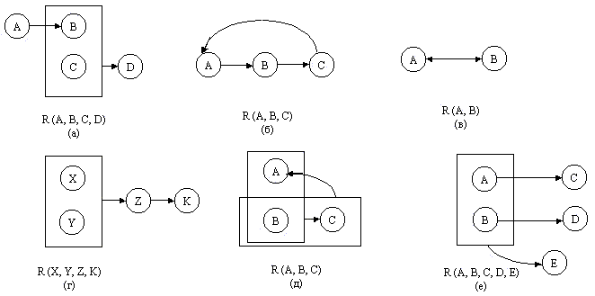

Рисунок 1. Данные к задаче 1
- Определите функциональные зависимости между атрибутами отношения ТЕЛНОМ, рассмотренного в задаче 4 предыдущего раздела.
- Руководство супермаркета желает разработать БД, предназначенную для хранения информации о счетах покупателей. Информация, касающаяся каждого покупателя, должна включать в себя следующее: номер счета, фамилию, адрес, номер телефона, кредитоспособность (высокая, средняя, низкая, слабая) и сведения об уплате налогов. Изобразите диаграмму функциональных зависимостей, используя соответствующие атрибуты и выделяя сделанные предположения. Получите для БД отношения в НФБК.
- Секретарь государственного учреждения проектирует БД для хранения информации обо всех автомобилях, зарегистрированных в штате. Информация, хранение которой предполагается, включает в себя регистрационный номер, номер лицензии, марку, адрес владельца, название страховой компании, номер страхового полиса, округ, в котором зарегистрирован автомобиль, и дату последней регистрации. Разработайте диаграммы функциональных зависимостей для соответствующих атрибутов.

ЗАДАЧИ "НЕКОТОРЫЕ УТОЧНЕНИЯ АЛГОРИТМА ДЕКОМПОЗИЦИИ"

- Представьте каждую функциональную зависимость, показанную на рис. 1, в математической форме. Затем шаг за шагом редуцируйте диаграмму посредством удаления всех транзитивных зависимостей.
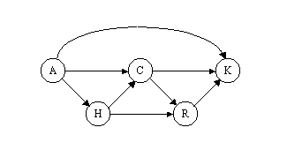
Рисунок 1. Диаграмма ФЗ для задачи 1

- На рис. 2 идентифицируйте все функциональные зависимоти, избыточность которых является следствием добавления.
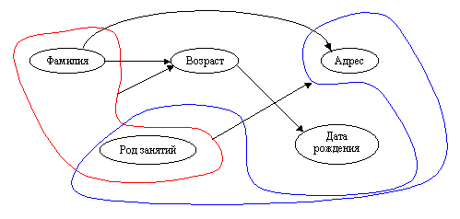
Рисунок 2. Диаграмма ФЗ для задачи 2
- Может ли диаграмма, представленная справа на рис. 3, быть получена из диаграммы, представленной в левой части того же рисунка, с помощью правил вывода?
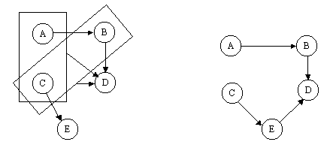
Рисунок 3. Диаграмма ФЗ для задачи 3
- Предположим, что в результате проектирования были получены следующие четыре НФБК-отношения:
R1 (Слж-фам, Слж-адр, Возраст, Пол, Начальник-фам)
R2 (Начальник-фам, Отдел)
R3 (Слж-фам, Отдел)
R4 (Отдел, Отдел-Тел-номер, Отдел-адрес)
Одно из этих отношений является избыточным. Укажитте это отношение и поясните причину.
- Если перечисленные в задаче 4 отношения находятся в НФБК, то какие из следующих утверждений являются истинными и какие ложными? Дайте обоснование сделанных выводов:
а) служащий может иметь более одного руководителя;
б) служащий может работать только в одном отделе;
в) в каждом отделе имеется только один телефон;
г) отделу выделяется только один телефонный номер;
д) у каждого руководителя имеется телефон;
е) служащие, не являющиеся руководителями, не имеют телефонов.
Порядок оформления отчета по практической работе и его защиты.
Отчет должен содержать условия задач и их решение. При защите практической надо уметь объяснить логику получения решения.

Порядок выполнения работы:
1. Изучить инструкцию к практической работе.
2. Выполнить задание.
3. Оформить отчет.

Содержание отчета:
1. Тема.
2. Цель.
3. Материальное обеспечение.
4. Практическое задание.

Вопросы для самоконтроля:
- Что такое «отношение»?
- Характеристики отношения.
- Что такое арность отношения? размерность? ключ?
- Для чего используются ключи?
- Что такое составной ключ (суперключ)? родительский и внешний ключ?

Практическая работа № 7
Тема: Редактирование, добавление и удаление записей в таблице. Применение логических условий к записям

Цель: Научиться создавать таблицы с помощью Шаблонов таблиц и Конструктора таблиц, осуществлять правильный ввод данных в таблицы, научиться выполнять сортировку записей в таблице. Проектирование структуры базы данных, конструирование пустых таблиц базы данных, создание схемы базы данных. Ввод данных в таблицы. Создание форм для ввода данных

Материальное обеспечение: инструкция к практической работе

Теоретическая часть:
Хранение информации – одна из важнейших функций компьютера. Одним из распространенных средств такого хранения являются базы данных. База данных – это файл специального формата, содержащий информацию, структурированную заданным образом.
Базы данных играют особую роль в современном мире. Все с чем мы ежедневно сталкиваемся в жизни, скорее всего, зарегистрировано в той или иной базе. Умение работать с базами данных сегодня является одним из важнейших навыков в работе с компьютером, а специалисты в этой области никогда не окажутся безработными.
Структура базы данных
Большинство баз данных имеют табличную структуру, состоящую из многих связанных таблиц. Такие базы данных называются реляционными. Как вы знаете, в таблице адрес данных определяется пересечением строе и столбцов. В базе данных столбцы называются полями, а строки - записями. Поля образуют структуру базы данных, а записи составляют информацию, которая в ней содержится.
Свойства полей. Типы полей
Поля - это основные элементы структуры базы данных. Они обладают свойствами. От свойств полей зависит, какие типы данных можно вносить в поле, а какие нет, а также то, что можно делать с данными, содержащимися в поле.
Основным свойством любого поля является его размер. Размер поля выражается в символах. Символы кодируются одним или двумя байтами, поэтому можно условно считать, что размер поля измеряется в байтах. От размера поля зависит, сколько информации в нем может поместиться.
Уникальным свойством любого поля является его Имя. Одна база данных не может иметь двух полей с одинаковыми именами.
Кроме имени у поля есть еще свойство Подпись. Подпись это та информация, которая отображается в заголовке столбца. Если подпись не задана, то в заголовке столбца отображается имя поля. Разным полям можно задать одинаковые подписи.
При работе с базой данных Access допустимы следующие типы полей:
1. Текстовый - одна строка текста (до 255 символов)
2. Поле МЕМО - текст, состоящий из нескольких строк, которые затем можно будет просмотреть при помощи полос прокрутки (до 65 535 символов).
3. Числовой - число любого типа (целое, вещественное и т.д.).
4. Дата/время - поле, содержащее дату или время.
5. Денежный - поле, выраженное в денежных единицах (р., $ и т.д.)
6. Счетчик - поле, которое вводится автоматически с вводом каждой записи.
7. Логический - содержит одно из значений TRUE (истина) или FALSE (ложно) и применяется в логических операциях.
8. Поле объекта OLE - содержит рисунки, звуковые файлы, таблицы Excel, документ Word и т.д.
Следует продумывать выбор того, или иного типа в процессе создания модели базы данных.
Объекты Access
1. Таблицы - основные объекты базы данных. В них хранятся данные. Реляционная база данных может иметь много взаимосвязанных полей.
2. Запросы - это специальные структуры, предназначенные для обработки данных. С помощью запросов данные упорядочивают, фильтруют, отбирают, изменяют, объединяют, то есть обрабатывают.
3. Формы - это объекты, с помощью которых в базу вводят новые данные или просматривают имеющиеся.
4. Отчеты - это формы "наоборот". С их помощью данные выдают на принтер в удобном и наглядном виде.
5. Макросы - это макрокоманды. Если какие-то операции с базой производятся особенно часто, имеет смысл сгруппировать несколько команд в один макрос и назначить его выделенной комбинации клавиш.
6. Модули - это программные процедуры, написанные на языке Visual Basic.
Кроме шести вкладок для основных объектов стартовое окно базы данных Access содержит три командные кнопки: Открыть, Конструктор, Создать. С их помощью выбирается режим работы с базой.
Кнопка Открыть - открывает избранный объект для просмотра, внесения новых записей или изменения тех, что были внесены ранее.
Кнопка Конструктор - режим, в котором осуществляется построение таблицы или формы.
Кнопка Создать служит для создания новых объектов. Таблицы, запросы, формы и отчеты можно создавать несколькими разными способами: автоматически, вручную или с помощью мастера. Мастер - программный модуль для выполнения каких-либо операций.
Базой данных (БД) является совокупность данных, которые определенным образом структурированы и взаимосвязаны между собой, независимы от прикладных программ. В БД хранится информация об объектах. Для поиска необходимой информации можно воспользоваться фильтром. Для того чтобы выбрать нужную запись, нужно открыть таблицу, которая содержит необходимые вам записи. Для этого следует установить курсор на слово, по которому вы хотите проводить поиск, и нажать кнопку Фильтр по выделенному слову.
При необходимости можно воспользоваться средством «Поиск». В диалоговое окно необходимо ввести значение поля и запустить поиск.
Запросы позволяют отобрать данные, содержащиеся в различных таблицах базы, а также выполнить отбор согласно заданным условиям. Создание запроса возможно при помощи Мастера или в режиме Конструктора, который позволяет задавать различные условия отбора и использовать функции. Условия поиска – логическое выражение. Простое логическое выражение является операцией отношений (>, <, =, <>, >=, <=). Сложное логическое выражение содержит логические операции AND, OR, NOT.

Задание к работе:
Задание № 1. Создание пустой базы данных с помощью шаблонов таблиц.
- Запустить СУБД Microsoft Access. Для этого выполните: Пуск – Все программы – Microsoft office – Microsoft office Access 2010.
- Выберите команду Новая база данных. Затем введите имя файла –База работников и нажмите кнопкуСоздать.
- Выберите команду Создание – Части приложения- Шаблоны – Контакты
- В левой панели появляется таблица Контакты. Щелкните дважды мышью по имени таблице. Перед вами откроется вся таблица Контакты с заголовками.
- Переименуйте поля ИД, Область, край, Страна или регион на следующие новые имена полей соответственно: Код, Республика, Страна.
- Все поля после поля Страна удалите с помощью контекстного меню, выполнив команду Удалить поле.
- аполните не менее 5 строк таблицы произвольными данными .
- В данной таблице отсортируйте столбец “Организация” по алфавиту (Главная – ).
- Сохраните таблицу под именем Работник.
Задание 2. Создание пустой базы данных с помощью конструктора таблиц.
- Создайте таблицу под именем “Студент” с помощью конструктора таблиц: Создание – Конструктор таблиц.
- Заполните Имя поля следующими данными (заголовками столбцов): Код студента, Фамилия, Имя, Отчество, Адрес, Номер телефона, Специальность.
- Соответственно присвойте типы данных для полей: Код студента – СЧЕТЧИК, Фамилия, Имя, Отчество, Должность, Адрес, Специальность – ТЕКСТОВЫЙ, Номер телефона – ЧИСЛОВОЙ.
- Далее Нажмите сохранить и назовите таблицу “Студент”. Он автоматически запросит создать ключевое поле, нажмите кнопку ДА (поле КодСтудент будет Ключевое поле ).
- Затем двойным щелчком левой кнопкой мыши откройте слева на таблицу Студент. Перед Вами откроется таблица Студент для заполнения Рисунок 7).
- Заполните эту таблицу произвольными данными (не менее 5 строк) и сохраните ее.
Задание 3. Создание базы данных – Учебная база.
- Запустите программу СУБД Microsoft Access.
- Выберите команду Новая база данных. Затем введите имя файла –Учебная база - Создать.
- Создайте таблицу под именем Группы с помощью конструктора таблиц: Создание – Конструктор таблиц.
- Заполните Имя поля следующими данными (заголовками столбцов): Учебная группа, Преподаватель и соответственно Тип данных для них: Учебная группа – ЧИСЛОВОЙ, Преподаватель – ТЕКСТОВЫЙ. Сделайте поле Учебная группа ключевым, установив курсор на имя поля и щелкнув по кнопке Ключевое поле.
- Сохраните таблицу под именем Группы, щелкнув по кнопке Сохранить. Закройте таблицу.
- Аналогично создайте таблицу под именем Список.
- Заполните Имя поля следующими данными (заголовками столбцов): Код, Фамилия, Имя, Отчество, Год рождения, Учебная группа. Выберите из ниспадающего списка числовой тип данных для поля Код. Сделайте поле Код ключевым. Тип данных полей Фамилия, Имя, Отчество – текстовый, полей Год рождения, Учебная группа - числовой. Общие свойства поля не меняйте.
- Выберите вкладку Подстановка, тип элемента управления – Поле со списком, источник строк – Группы.
- Сохраните таблицу под именем Список. Закройте таблицу.
Задание 4. Создание схемы данных.
- В меню выберите вкладку Работа с базами данных, щелкните по кнопке Схема данных. Появится окно Схема данных.
- В появившемся окне Добавление таблицы выделите таблицу Группы и щелкните по кнопке Добавить, выделите таблицу Список и щелкните по кнопке Добавить. В окне Схема данных появится условный вид этих таблиц. Закройте окна Добавление таблицы.
- Увеличьте окно таблицы Список так, чтобы были видны все поля.
- Установите курсор мыши на имя поля Учебная группа в таблице Группы и, не отпуская кнопку мыши, перетащите курсор мыши на поле Учебная группа таблицы Список. Отпустите кнопку мыши. Появится диалоговое окно Изменение связей
- Установите флажок Обеспечение целостности данных. Это невозможно будет сделать, если типы полей Учебная группа заданы не одинаково.
- Установите флажок Каскадное обновление связанных полей. Это приведет к тому, что при изменении номера группы в таблице Группы автоматически изменится соответствующий номер в таблице Список.
- Установите флажок Каскадное удаление связей. Это приведет к тому, что при удалении записи с номером группы из таблицы Группы, будут удалены все записи из таблицы Список, в которых находились соответствующие номера групп.
- Щелкните по кнопке Создать. Появится связь один-ко-многим.
- Закройте схему данных, щелкнув по кнопке в верхнем правом углу окна и ответив утвердительно на вопрос о сохранении схемы данных.
Задание 5. Создание формы для ввода данных.
- Откройте таблицу Группы в режиме Таблицы.
- Заполните ее записями не менее 5 строк (101, 102, 103, 104, 105).
- В окне базы данных выделите имя таблицы Список и выполните команду Создание – Форма. Появится пустая форма ввода.
- Заполните форму данными (не менее 5 строк).
Пример:
Код | Фамилия | Имя | Отчество | Год рождения | Учебная группа
1 | Чернова | Наталья | Алексеевна | 2001 | 102
2 | Куликов | Клим | Алексеевич | 1999 | 103
- Сохраните введенные данные. Имя формы – Список. Закройте форму.
- Перейдите в окно Таблицы. Откройте таблицу Список. Убедитесь, что в таблице появились новые записи.
- Щелкнув по кнопке Сохранить, сохраните текущую таблицу.
- Закройте таблицу.
Задание 7. Проверка каскадного обновления и удаления связанных полей.
- Откройте таблицу Группы.
- Исправьте номера учебных групп на 201, 202, 203, 204, 205. Сохраните таблицу.
- Откройте таблицу Список. Убедитесь, что значения поля Учебная группа изменились. Закройте таблицу Список.
- Откройте таблицу Группы.
- Удалите первую запись (Выделите первую строку, правой кнопкой мыши вызовите контекстное меню и выберите команду Удалить запись. Подтвердите удаление. Закройте таблицу.
- Откройте таблицу Список. Убедитесь, что исчезли записи с номером группы 201.
Задание 9. Завершение работы с программой Access.
- Предъявите преподавателю: таблицу Группы, таблицу Список на экране, форму Список.
- Выполните команду Файл – Выход.
- Если вы производили редактирование в базе данных, появится вопрос о сохранении изменений. Ответьте утвердительно.
- или Уменьшить отступ на панели инструментов.

Порядок выполнения работы:
1. Изучить инструкцию к практической работе.
2. Выполнить задание.
3. Оформить отчет.

Содержание отчета:
1. Тема.
2. Цель.
3. Материальное обеспечение.
4. Практическое задание.

Вопросы для самоконтроля:
1. Для чего предназначена сортировка?
2. Как осуществить поиск в БД?

Практическая работа № 8
Тема: Открытие, редактирование и пополнение табличного файла

Цель: научиться добавлять данные в таблицу и редактировать имеющиеся;
научиться разбивать данные на несколько таблиц; менять структуру таблиц; обеспечивать целостность данных.

Материальное обеспечение: инструкция к практической работе

Теоретическая часть:
Сформировав таблицы и установив ключевое поле3 для каждой таблицы, между таблицами можно установить взаимосвязи, которые будут поддерживаться при создании форм, отчетов и запросов и задать условия целостности данных этих таблиц.
Существует 3 типа связей:
"один к одному" – каждой записи одной таблицы соответствует только одна запись в другой;
"один ко многим" – каждой записи одной таблицы может соответствовать несколько записей в другой таблице или "многие к одному" – в таблице может быть несколько записей, соответствующих только одной записи в другой таблице;
"многие ко многим" – множеству записей одной таблицы соответствует множество записей другой таблицы.
При определении связи ключ в одной таблице содержит ссылки наконкретные записи в другой таблице. Поле, не являющееся ключевым для данной таблицы, но значения которого являются значениями первичного ключа другой таблицы, называют внешним ключом
Содержимое поля внешнего ключа (значения и свойства) должно совпадать с содержимым ключевого поля. Эти поля также могут иметь одинаковые имена.

Задание к работе:
Разделение данных на две таблицы. Пополнение табличного файла.
- Откройте базу данных Европа
- Проверьте содержимое таблицы и при необходимости внесите соответствующие коррективы. Для этого откройте таблицу Страны Европы в режиме таблица.

Албания
Площадь, 28 748 кв. км
Столица ,Тиpана
Число жителей , 3 149 000
Основная pелигия , Атеизм
Денежная единица, Лек
Гос. стpойPеспублика

Андоppа
Площадь, 468 кв. км
Столица Андоpра-ла-Вьеха
Число жителей 51 400
Основная pелигияХpистианство (католики)
Денежная единица Фpанк
Гос. стpой Княжество

Бельгия
Площадь, 30 518 кв. км
Столица Бpюссель
Число жителей 9 865 000
Основная pелигияХpистианство (католики)
Денежная единица Фpанк
Гос. стpойМонаpхия

Болгаpия
Площадь, 110 994 кв. км
Столица София
Число жителей 8 978 000
Основная pелигияХpистианство (пpавославные)
Денежная единица Лев
Гос. стpойPеспублика

Дания
Площадь, 43 092 кв. км
Столица Копенгаген
Число жителей 5 130 000
Основная pелигияХpистианство (пpотестанты)
Денежная единица Кpона
Гос. стpойМонаpхия

Финляндия
Площадь, 338 145 кв. км
Столица Хельсинки
Число жителей 4 952 000
Основная pелигияХpистианство (пpотестанты)
Денежная единица Маpки
Гос. стpойPеспублика

Фpанция
Площадь, 543 965 кв. км
Столица Паpиж
Число жителей 55 860 000
Основная pелигияХpистианство (католики)
Денежная единица Фpанк
Гос. стpойPеспублика

Гpеция
Площадь, 131 957 кв. км
Столица Афины
Число жителей 10 055 000
Основная pелигияХpистианство (пpавославные)
Денежная единица Дpахма
Гос. стpойPеспублика

Иpландия
Площадь, 70 285 кв. км
Столица Дублин
Число жителей 3 553 000
Основная pелигияХpистианство (католики)
Денежная единица Фунт
Гос. стpойPеспублика

Исландия
Площадь, 103 000 кв. км
Столица Pейкьявик
Число жителей 248 000
Основная pелигияХpистианство (пpотестанты)
Денежная единица Кpона
Гос. стpойPеспублика

Италия
Площадь, 301 277 кв. км
Столица Pим
Число жителей 57 401 000
Основная pелигияХpистианство (католики)
Денежная единица Лиpа
Гос. стpойPеспублика

Югославия
Площадь, 255 804 кв. км
Столица Белгpад
Число жителей 23 591 000
Основная pелигияХpистианство (пpавославные)
Денежная единица Динаp
Гос. стpойPеспублика

Лихтенштейн
Площадь, 160 кв. км
Столица Вадуц
Число жителей 27 840
Основная pелигияХpистианство (католики)
Денежная единица Фpанк
Гос. стpойМонаpхия

Люксембуpг
Площадь, 2 586 кв. км
Столица Люксембуpг
Число жителей 372 000
Основная pелигияХpистианство (католики)
Денежная единица Фpанк
Гос. стpой Герцогство

Мальта
Площадь, 316 кв. км
Столица Валлетта
Число жителей 347 000
Основная pелигияХpистианство (католики)
Денежная единица Фунт
Гос. стpойPеспублика

Монако
Площадь, 2 кв. км
Столица Монако
Число жителей 28 000
Основная pелигияХpистианство (католики)
Денежная единица Фpанк
Гос. стpой Княжество

Нидеpланды
Площадь, 41 863 кв. км
Столица Амстеpдам
Число жителей 14 741 000
Основная pелигияХpистианство (католики)
Денежная единица Флоpин
Гос. стpойМонаpхия

Ноpвегия
Площадь, 323 878 кв. км
Столица Осло
Число жителей 4 202 000
Основная pелигияХpистианство (пpотестанты)
Денежная единица Кpона
Гос. стpойМонаpхия

Польша
Площадь, 312 683 кв. км
Столица Ваpшава
Число жителей 37 864 000
Основная pелигияХpистианство (католики)
Денежная единица Злотый
Гос. стpойPеспублика

Поpтугалия
Площадь, 92 389 кв. км
Столица Лиссабон
Число жителей 10 349 000
Основная pелигияХpистианство (католики)
Денежная единица Эскудо
Гос. стpойPеспублика

Pумыния
Площадь, 237 500 кв. км
Столица Бухаpест
Число жителей 23 014 000
Основная pелигияХpистианство (пpавославные)
Денежная единица Леи
Гос. стpойPеспублика

Сан-Маpино
Площадь, 61 кв. км
Столица Сан-Маpино
Число жителей 22 830
Основная pелигияХpистианство (католики)
Денежная единица Лиpа
Гос. стpойPеспублика

Швейцаpия
Площадь, 41 293 кв. км
Столица Беpн
Число жителей 6 626 000
Основная pелигияХpистианство (католики)
Денежная единица Фpанк
Гос. стpойPеспублика

Испания
Площадь, 504 783 кв. км
Столица Мадpид
Число жителей 38 996 000
Основная pелигияХpистианство (католики)
Денежная единица Песета
Гос. стpойМонаpхия

Великобpитания
Площадь, 244 110 кв. км
Столица Лондон
Число жителей 57 006 000
Основная pелигияХpистианство (пpотестанты)
Денежная единица Фунт
Гос. стpойМонаpхия

Швеция
Площадь, 449 964 кв. км
Столица Стокгольм
Число жителей 8 415 000
Основная pелигияХpистианство (пpотестанты)
Денежная единица Кpона
Гос. стpойМонаpхия

Чехо-Словакия
Площадь, 127 900 кв. км
Столица Пpага
Число жителей 15 604 000
Основная pелигияХpистианство (католики)
Денежная единица Кpона
Гос. стpойPеспублика

Венгpия
Площадь, 93 031 кв. км
Столица Будапешт
Число жителей 10 591 000
Основная pелигияХpистианство (католики)
Денежная единица Фоpинт
Гос. стpойPеспублика

Геpмания
Площадь, 357 042 кв. км
Столица Бонн
Число жителей 77 370 000
Основная pелигияХpистианство (пpотестанты)
Денежная единица Маpка
Гос. стpойPеспублика

Австpия
Площадь, 83 857 кв. км
Столица Вена
Число жителей 7 557 000
Основная pелигияХpистианство (католики)
Денежная единица Шиллинг
Гос. стpойPеспублика

- Настройте ширину столбцов таблицы Страны Европы по ширине данных.
- Создайте таблицу Религия с полями:
Название поля | Тип данных
Код_религии | Счетчик
Религия | Текстовый
- Поле Код_религии сделайте ключевым
- Создайте таблицу Строй с полями:
Название поля | Тип данных
Код_строя | Счетчик
Строй | Текстовый
- Поле Код_строя сделайте ключевым
- Заполните эти таблицы, выбрав необходимые данные из исходной таблицы (таким образом, напротив каждой религии и каждого строя будет стоять его код)
- Откройте таблицу Страны Европы и замените названия в полях Строй и Религия на соответствующие им коды в ранее созданных таблицах (для автоматизации попробуйте использовать команду замены из меню правка)
- Откройте таблицу Страны Европы в режиме конструктора
- Для полей Строй и Религия измените тип данных на числовой
- Одновременно установив им размер поля Длинное целое (так как связываемые поля, как правило, должны иметь одинаковый тип данных)
Установка связи между двумя таблицами
- Выполните команду Схема данных из меню Работа с базами данных
- В диалоговом окне добавления таблиц добавьте в схему все три таблицы
- На поле Код_религии таблицы Религия нажмите левую клавишу мыши и удерживая ее перетащите на поле Религия таблицы Страны Европы
В появившемся диалоговом окне необходимо установить нужную связь: флажок напротив опции обеспечение целостности данных означает, что перед тем как занести данные в подчиненную таблицу, программа будет проверять их на соответствие главной. (Таблица Страны Европы является подчиненной для таблиц Религия и Строй). Флажок напротив опции каскадное обновление связанных полей означает, что изменения в главной таблице автоматически будут влиять на подчиненную. Флажок напротив опции каскадное удаление связанных полей означает, что поля удаленные в главной таблице будут удалены и в подчиненной.
- Установите все эти флажки
- Аналогичную операцию проделайте с таблицами Страны Европы и Строй (Если связь не устанавливается, еще раз проверьте типы данных связываемых полей)
- Закройте схему с сохранением
- Попробуйте в таблице Страны Европы в полях Строй и Религия поменять коды на несуществующие в главных таблицах. Получилось? Почему?

Порядок выполнения работы:
1. Изучить инструкцию к практической работе.
2. Выполнить задание.
3. Оформить отчет.

Содержание отчета:
1. Тема.
2. Цель.
3. Материальное обеспечение.
4. Практическое задание.

Вопросы для самоконтроля:
- Чем поле отличается от записи?
- Какие структуры ACCESS вы знаете?
- Для чего служит структура "таблица"?
- Для чего данным задаются различные типы?
- Что можно настроить в свойствах поля таблицы?
- Для чего данные разбивают на несколько таблиц?
- Какое необходимое условие для создания связи с обеспечением целостности данных?
- Каким образом при разбиении достигается компактность хранения информации?

Практическая работа № 9
Тема: Создание ключевых полей. Задание индексов. Установление и удаление связей между таблицами

Цель: знакомство с технологией создания и использования простых и составных индексов и первичных ключей. Знакомство с использованием ключевых полей для связывания таблиц. Изучение типов связей.

Материальное обеспечение: инструкция к практической работе

Теоретическая часть:
Объявление первичного ключа обеспечивает уникальность строки препятствует вводу повторяющихся блоков данных. Это поле не может содержать одинаковую величину в двух различных записях. Ключевое поле помогает Microsoft Access наиболее активно организовать поиск, хранение и объединение данных.
В Microsoft Access можно выделить три типа ключевых полей: счетчик, простой ключ и составной ключ.
Указание поля счетчика в качестве ключевого является наиболее простым способом создания ключевых полей. Если до сохранения созданной таблицы ключевые поля не были определены, то присохранении будет выдано сообщение осоздании ключевого поля. При нажатии кнопки Да будетсоздано ключевое поле счетчика.
Простой ключ определяется полем, содержащим уникальные значения, такие как коды или инвентарные номера. Ключевое поле не может содержать повторяющиеся или пустые значения. Если устранить повторы путем изменения значений невозможно, то следует либо добавить в таблицу поле счетчика и сделать его ключевым, либо определить составной ключ.
В случаях, когда невозможно гарантировать уникальность значений каждого поля, существует возможность создать составной ключ, состоящий из нескольких полей. Чаще всего такая ситуация возникает для таблицы, используемой для связывания двух таблиц в отношении «многие-ко-многим».
Если определить подходящий набор полей для составного ключа сложно, следует добавить поле счетчика и сделать ег оключевым. Например, не рекомендуется определять ключ по полям «Имена» и «Фамилии», поскольку нельзя исключить повторения этой пары значений для разныхлюдей. Обычно в качестве ключа используются числовые поля.

Задание:
Задание 1. Создание индексов и ключей
1. Создатьбазу данных База№3 используя базу БАЗА_ИСХ
База содержит таблицы:

Личности | Адреса | Предметы | Экзамены
ЛичнКод | ЛичнКод | КодПредм | КодПредмета
Фамилия | ПочтКод | Наименование | КодСтудента
Имя | Город | Семестр | Балл
Рожд | Улица | Часы | ДатаЭкз
Пол | Дом | Контроль
Рост | Корпус
Адрес | Квартира
Телефон | Телефон
Заполнить таблицы экспериментальным содержимым (5-7 записей) используя мастера подстановки
2. Создать первичные ключи в ранее сконструированных таблицах Личностии Адреса.
2.1. Открыть таблицу Личности в режиме Конструктора таблиц. Пользуясь контекстным меню поля ЛичнКод отметить его как ключевое поле.
2.1.1. Находясь в окне Личности в режиме конструктора, вызвать меню Индексы”.
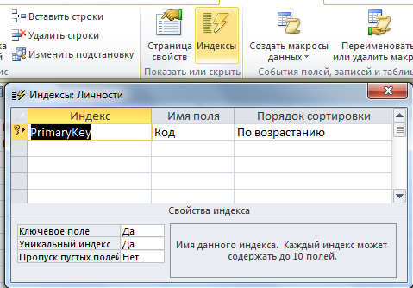
2.2. Открыть таблицу Адреса в режиме Конструктора таблиц. Пользуясь окном Индексы, создать первичный ключ для данной таблицы на основе поля ЛичнКод.
3. Создать составные индексы.
3.1. Открыть для таблицы Адреса, находящейся в режиме Конструктора таблиц, окно Индексы и просмотреть его содержимое.
3.2. Создать новый индекс Пол, предназначенный для ускорения процесса поиска и выполнения запросов по данному полю.
3.3. Создать новый составной индекс ГорУлиДом, включив в его состав поля Город, Улица, Дом.
3.4. Находясь в окне Индексы и переходя от строки PrimaryKey к ГорУлиДом, просмотреть расположенные ниже Свойства поля и дать объяснения увиденным свойствам индексов. Окно Индексы для таблицы Адреса будет выглядеть примерно так, как показано на рисунке ниже:
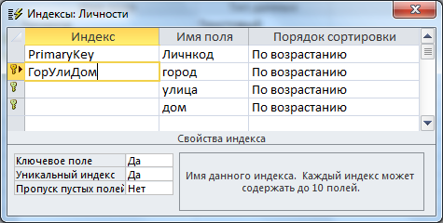
3.4.1. Для получения сведений о свойствах индексов прочитать пояснения, размещенные в области Свойства индекса окна Индексы, а также раздел подсказки (F1), посвященный этому вопросу.
3.5. Создать составной индекс ФамИмяРожд, включающий поля Фамилия, Имя, Рожд.
3.6. Открыть для таблицы Личности, находящейся в режиме Конструктора таблиц, окно Индексы и просмотреть его содержимое.
3.6.1. Добавить в составной индекс ГорУлиДом поле Квартира.
3.6.2. Сделать составной индекс ГорУлиДом уникальным. Данный индекс необходим для обеспечения логической достоверности данных (предполагается, что не может быть двух студентов, проживающих в одной квартире).
3.6.3.Проверить работоспособность созданного индекса, введя два одинаковых адреса.
3.7. В таблице Предметы для последующего создания индексов сделать следующие коррективы:
3.7.1. Ввести новое числовое поле Семестр, имеющее минимальный размер, допускающее ввод только следующих значений [1, 2, 3, 4, 5, 6, 7, 8, 9, 10] и заполнить его данными.
3.7.2. Создать составной индекс КодНаиСем, включающий поля КодПредм, Наименов, Семестр.
Заметьте, что КодПредм не будет первичным ключом таблицы, каким, например, в таблицах Личности и Адреса является поле ЛичнКод, так как в нескольких семестрах может читаться один и тот же предмет с одним кодом и разной продолжительностью.
3.7.3. Установить такие свойства индекса КодНаиСем, чтобы этот составной индекс стал ключом таблицы и не допускал повторяющихся значений ключа (комбинаций значений полей, составляющих этот ключ).
3.8. Перейти в режим таблицы и ввести в таблицу Предметы несколько повторяющихся значений, например: П-005 ИНФОРМАТИКА П-005 ИНФОРМАТИКА
3.9. Для таблицы Экзамены создать составной индекс КопКосДат и придать ему свойства ключа таблицы. В его состав должны войти поля КодПредм, КодСтуд, ДатаЭкз.
3.9.1. Для проверки правильности созданного ключа ввести в таблицу Экзамены данные о студенте, дважды сдававшем (пересдававшем) в один день один экзамен и получившем разные оценки. Убедитесь в невозможности ввести две различные по всему множеству полей записи с одинаковыми значениями составных ключей.
3.9.2. Ввести в таблицу Экзамены 5 корректных записей о студентах, упомянутых в таблице Личности.
4. Ввести в каждую из имеющихся таблиц по 5 новых записей с различными (допустимыми - 3 записи и недопустимыми - 2 записи) значениями уникальных составных ключей и убедиться в том, что правильно определенные ключи:
  - не позволяют вводить логически неверные данные (например, о студенте, дважды сдававшем в один день один экзамен, что не допускается правилами сдачи экзаменов);
  - позволяют ввести данные, о двух полных однофамильцах (тезках), родившихся в один день;
  - не позволяет присвоить двум людям (хоть и имеющим одинаковые данные) один личный учетный код.
4.1. Проверить правильность работы всех таблиц базы данных, просмотреть их содержимое и сохранить все таблицы в базе данных База№3.
Примечание. Созданные в данной работе индексы, особенно составные, создавались с целью демонстрации возможности использования механизма индексации для обеспечения логической достоверности данных.
Основная цель использования индексов состоит в существенном ускорении поиска и выборки данных при использовании индексированных полей в запросах. В данном задании выборка не выполняется, поскольку на базе данных База№3 в силу ее чрезвычайно малого объема невозможно заметить разницу в скорости выполнения выборки с использованием индексов и без их использования.
Приведенные варианты индексов служат демонстрационным целям, и в следующих заданиях в структуру ключевых полей и индексов будут внесены существенные изменения, создающие новую систему ключевых полей, предназначенную в первую очередь для организации связей между таблицами с целью их совместного использования.
Задание 2. Связывание таблиц
1. Открыть базу данных База№3.
1.1. Проверить наличие и убедиться в сохранности и работоспособности всех созданных ранее таблиц данной базы.
1.2. Удалить все индексы, созданные ранее для всех таблиц базы данных База№3. Отменить все признаки первичных ключей для всех таблиц базы данных.
2. Создать новую систему первичных ключей для таблиц по следующему образцу
Таблица | Первичный ключ
Личности | ЛичнКод
Адреса | ЛичнКод
Предметы | КодПредм
Экзамены | КодЭкзамена
2.1. В тех полях таблиц, которые становятся ключевыми, удалить повторяющиеся записи.
2.3. В таблице Экзамены для поля КодЭкзамена, которое будет уникально определять каждую запись таблицы и использоваться как первичный ключ, установить тип поля - Счетчик.
2.4. Открыть окно Схема данных и разместить таблицы так, как показано на рисунке ниже:
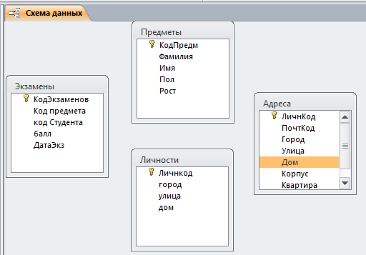
3. Установить связи между таблицамиЛичности, Адреса, Предметы, Экзамены.
3.1. Внимательно прочитать все подсказки, комментарии и пояснения, касающиеся связывания таблиц и параметров объединения.
3.2. Выбрав таблицу Экзамены, с помощью мыши “перетащить” поле КодПредмета на поле КодПредмтаблицы Предметы, указав тем самым необходимость установления связи между таблицами по этим полям.
3.3. В открывшемся окне Связи определить тип и параметры связи между таблицами Экзамены и Предметы.
3.3.1. Между полями Предметы.КодПредм и Экзамены.КодПредм должна быть установлена связь типа Один-ко-Многим.
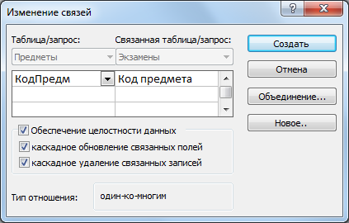
3.3.2. Установить режим Обеспечения целостности данных: Каскадное обновление связанных полей и Каскадное удаление связанных записей. Для установки этих режимов необходимо активизировать соответствующие переключатели в группе Обеспечение целостности окна Связи.
3.3.3. Нажав кнопку Объединение, открыть окно Параметры объединения и выбрать такой режим объединения данных различных таблиц, при котором из связанных таблиц будут выбираться только те записи, для которых совпадают значения полей связи.
3.4. Установить связь между таблицами Личности и Экзамены через поля КодСтудента и ЛичнКод соответственно. Тип отношения между этими таблицами - Один-ко-Многим, где сторонойМного выступает таблица Экзамены. Обеспечить целостность данных при обновлении и удалении записей. Установить объединение таблиц - по первому типу (когда из связанных таблиц выбираются только записи, для которых совпадают значения полей связи).
3.5. Установить связь типа Один-к-Одному между соответствующими полями таблиц Личности и Адреса с обеспечением целостности данных при обновлении и удалении записей.
3.6. Активизировать и просмотреть окно Схема данных. Его внешний вид должен соответствовать образцу, приведенному на рисунке ниже:
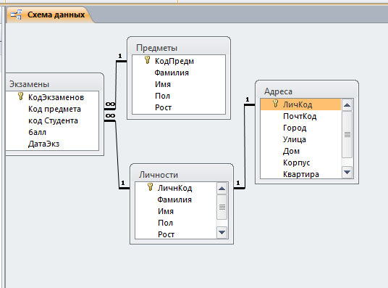
4. Используя подтаблицы просмотреть связанные данные для таблицы Личности (значок «+» слева от каждой записи в таблице).
5. Сохранить все таблицы и базу данных База№3.

Порядок выполнения работы:
1. Изучить инструкцию к практической работе.
2. Выполнить задание.
3. Оформить отчет.

Содержание отчета:
1. Тема.
2. Цель.
3. Материальное обеспечение.
4. Практическое задание.

Вопросы для самоконтроля:
- Назначение индексов в базе данных?
- Как создать составной индекс?
- Назначение и особенности задания связей между таблицами.

Практическая работа № 10
Тема: Проведение сортировки и фильтрации данных

Цель: научиться создавать таблицы с помощью конструктора (создание макета таблицы с указанными полями, заполнение таблицы, использование мастера подстановок, установка поля первичного ключа), сортировать данные таблицы, связывать таблицы.

Материальное обеспечение: инструкция к практической работе

Теоретическая часть:
База данных (БД) - это совокупность данных, отображающих состояние объектов и их отношений в конкретной предметной области.
Для управления базами данных, их создания и ведения используются специализированные программные комплексы - системы управления базами данных (СУБД). Их основные функции:
- Создание информационных структур для хранения информации.
- Реализация запросов, удовлетворяющих определенным требованиям.
- Создание отчетов с возможным анализом информации БД.
- Разработка форм, как электронных аналогов бумажных документов.
- Программирование задач пользователя по работе с БД.
- Реализация многопользовательского доступа к БД.
- Защита информации в БД с помощью паролей, шифрации и др.
Три основных компонента пользовательского интерфейса - лента, представление Backstage, область навигации.
1) Лента. Это полоса в верхней части окна приложения, содержащая группы команд. Она является основным командным интерфейсом в Access 2010. Лента состоит из вкладок с группами кнопок. Содержит основные вкладки с группами наиболее часто используемых команд, контекстные вкладки, которые появляются только тогда, когда их использование допустимо, и панель быстрого доступа — небольшую панель инструментов, на которую можно добавить самые нужные команды. Некоторые кнопки на вкладках ленты предоставляют выбор действий, а другие позволяют выполнить определенную команду.
При открытии базы данных лента появляется в верхней части главного окна Access. На ней отображаются команды активной вкладки команд. В Access 2010 основные вкладки команд — Файл, Главная, Создание, Внешние данные и Работа с базами данных. Каждая вкладка содержит группу связанных команд, которые могут открывать другие новые элементы интерфейса, например коллекцию — новый элемент управления, позволяющий выбирать варианты визуально. Вкладку "Работа с базами данных".
Команды ленты также соответствуют объекту, активному в настоящее время. Например, если открыть таблицу в режиме таблицы и нажать кнопку Форма на вкладке Создание в группе Формы, приложение Access создаст форму на основе активной таблицы. Иначе говоря, имя активной таблицы будет указано в свойстве формы RecordSource (источник записей). Более того, некоторые вкладки ленты появляются только в определенном контексте. Например, вкладка Конструктор появляется только при открытии объекта в режиме конструктора.
При работе с лентой можно использовать сочетания клавиш. Все сочетания клавиш из предыдущей версии Access действуют. Используется система доступа к элементам управления с клавиатуры. Она использует небольшие индикаторы с одной или несколькими буквами, которые появляются на ленте при нажатии клавиши ALT. Это подсказки по доступу с клавиатуры.
Скрытие ленты. Иногда требуется выделить на экране дополнительное пространство для работы. В этих случаях можно свернуть ленту и оставить только строку с вкладками команд. Чтобы скрыть ленту, дважды щелкните активную вкладку команд. Чтобы показать ее, снова дважды щелкните активную вкладку команд.
2) Представление Backstage. Это набор команд на вкладке Файл на ленте. Представление Backstage появился в Access 2010. Он содержит команды и сведения, применимые ко всей базе данных, а также команды, которые в более ранних версиях содержались в меню Файл. Открывается при открытии вкладки Файл и при запуске приложения Access, если при этом не открывается база данных (например при запуске приложения Access из меню "Пуск"). В представлении Backstage можно создавать или открывать базы данных, публиковать их в Интернете на сервере SharePoint Server и выполнять многие задачи обслуживания файлов и баз данных.
3) Область навигации. Это область в левой части окна Access, предназначенная для работы с объектами базы данных. Область навигации заменила окно базы данных в Access 2003/2007. Область навигации позволяет организовать объекты базы данных и является основным средством открытия или изменения объектов базы данных. Организована по категориям и группам. По умолчанию в новой базе данных используется категорию типа объекта, которая содержит группы, соответствующие различным типам объектов базы данных. Категория типов объектов организует объекты базы данных подобно окну базы данных в более ранних версиях. Область навигации можно уменьшить или скрыть.
При открытии имеющейся или создании новой базы данных имена объектов базы данных появляются в области навигации. К объектам базы данных относятся таблицы, формы, отчеты, страницы, макросы и модули. Область навигации заменяет окно базы данных, доступное в более ранних версиях Access. Если раньше для выполнения задач использовалось окно базы данных, то теперь для этого служит область навигации. Например, чтобы добавить строку в таблицу в режиме таблицы, следует открыть таблицу из области навигации.
Чтобы открыть объект базы данных или применить к нему команду, щелкните его правой кнопкой мыши и выберите команду в контекстном меню. Команды контекстного меню зависят от типа объекта. Все объекты базы данных в области навигации делятся на категории, которые содержат группы. Некоторые категории являются встроенными, но можно создавать и пользовательские группы.
По умолчанию область навигации появляется при открытии базы данных, в том числе баз данных, созданных в предыдущих версиях Access. Можно отключить отображение области навигации по умолчанию, настроив соответствующий параметр приложения. Ниже приведены инструкции по выполнению каждого действия.
К дополнительным элементам пользовательского интерфейса можно отнести следующие.
1) Коллекция — это элемент управления на ленте, который не просто отображает команды, а показывает результат выполнения этих команд. Смысл состоит в том, чтобы предоставить пользователю возможность найти и выбрать нужные действия в Access 2010 по виду, сосредоточившись на результате, а не на самих командах. Коллекции различаются по форме и размерам. Это может быть таблица, раскрывающееся представление в виде меню или даже встроенная коллекция, элементы которой располагаются непосредственно на ленте.
2) Панель быстрого доступа, находящаяся рядом с лентой, обеспечивает доступ к командам одним щелчком мыши. Набор по умолчанию включает команды Сохранение, Отмена и Возврат, при этом можно настроить панель быстрого доступа для добавления в нее наиболее часто используемых команд. Можно также изменить расположение и увеличить размер этой панели инструментов. В стандартном уменьшенном виде она находится рядом с вкладками команд ленты. Если выбран крупный размер, она располагается под лентой во всю ее длину.
3) Вкладки документов. Начиная с Office Access 2007, можно использовать для отображения объектов базы данных вкладки документов вместо перекрывающихся окон. Отключение и включение вкладок документов осуществляется путем настройки параметров Access.
4) Строка состояния. Как и в предыдущих версиях, в Access 2010 вдоль нижней границы окна может отображаться строка состояния. Этот стандартный элемент пользовательского интерфейса по-прежнему используется для отображения сообщений о состоянии, свойств, индикаторов хода выполнения и т. д. В Access 2010 строка состояния также предоставляет доступ к двум стандартным функциям, которые видны в строке состояния и в других программах Office 2010: управление окнами и изменение масштаба. С помощью элементов управления в строке состояния можно быстро переключать различные режимы просмотра активного окна. При просмотре объекта, который поддерживает изменение масштаба, можно регулировать степень увеличения или уменьшения с помощью ползунка в строке состояния.
5) Мини-панель инструментов. При выделении текста для форматирования над ним автоматически появляется мини-панель инструментов. При приближении указателя мини-панель становится более четкой, и ее можно использовать для применения полужирного начертания или курсива, изменения размера и цвета шрифта и т.д. При удалении курсора мини-панель инструментов постепенно исчезает. Если использовать мини-панель инструментов для форматирования выделенного текста не требуется, просто немного отодвиньте указатель, и мини-панель исчезнет.
6) Получение справочных сведений. Можно получить справку, нажав клавишу F1 или щелкнув вопросительный знак в правой части ленты. Справочные сведения можно также найти в представлении Backstage.

Задание к работе:
Создать базу данных, состоящую из двух таблиц, в которых бы хранились информация о студентах и их родителях какой – либо группы. Для этого:
  - Откройте приложение MS Access.
  - Выберите пункт Новая база данных.
  - На панели задач справа введите в окне Имя файла имя файла базы данных – ГРУППА. Выполните щелчок на кнопке Создать.
  - Создайте в этой базе данных в режиме Конструктор таблицу «Сведения о студентах» командой вкладка Создание – панель Таблицы – Конструктор таблиц.
  - В окне конструктора таблиц задаются поля таблицы и их свойства. Создайте структуру таблицы с полями, представленные ниже.
Имя поля | Тип данных | Описание
Фамилия | Текстовый
Имя | Текстовый
Код студента | Текстовый | На первом месте этого поля указывается первая буква фамилии, затем цифры без пробела.
Пол | Текстовый
Дата рождения | Время/Дата
Район | Текстовый
Адрес | Текстовый | Улица, дом, квартира
Домашний телефон | Текстовый

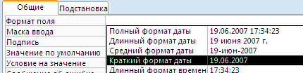
  - Для поля Дата рождения установите свойства поля – Краткий формат даты, для этого установите курсор в это поле и в свойства поля на вкладке общие выберите из раскрывающегося списка Краткий формат даты.
  - Объявите поле Код студента созданной таблицы ключевым полем командой вкладка Работа с таблицами/Конструктор – панель Сервис – Ключевое поле.
  - Сохраните структуру таблицы командой кнопка Office – Сохранить. Дайте ей имя «Сведения о студентах».
  - Создайте для поля Район таблицы «Сведения о студентах» список значений, используя мастер подстановок. Для этого:
  - В режиме конструктора для поля Район выберите тип данных Мастер подстановок.
  - Укажите пункт будет введён фиксированный набор значений и нажмите Далее.
  - Введите в столбец все районы нашего города и нажмите Далее и Готово.
  - Сохраните ещё раз структуру таблицы.
  - Перейдите в режим таблицы и заполните таблицу «Сведения о студентах» (8 записей).

При заполнении поля Район воспользуйтесь созданным списком. (См. образец):
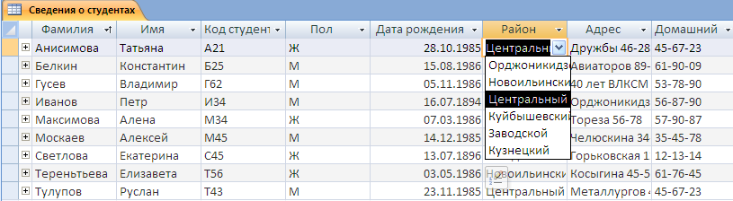
  - Произвести сортировку записей в таблице по полю Фамилия по возрастанию. Для этого поставьте курсор в поле Фамилия и выполните команду вкладка Главная – панель Сортировка и фильтр – Сортировка по возрастанию.
  - Создайте в этой же базе данных ёщё одну таблицу «Сведения о родителях» с помощью конструктора с полями, представленные в следующей таблице:
Имя поля | Тип данных
Код студента | Текстовый
Сведения о матери | Текстовый
Сведения об отце | Текстовый
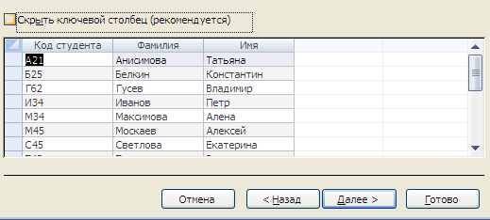
  - Создайте для поля Код студента поле со списком Код студента, Фамилии, Имя, используя мастер подстановок. См. выполнение задания 9, только указать пункт Объект будет использовать значение из таблицы, добавить указанные поля, используя одинарную стрелку, ключевое поле не скрывать.
- В качестве ключевого поля выберите Код студента.
- Заполните таблицу данными. (см. образец)
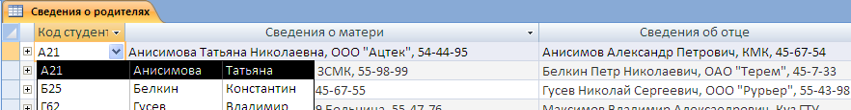

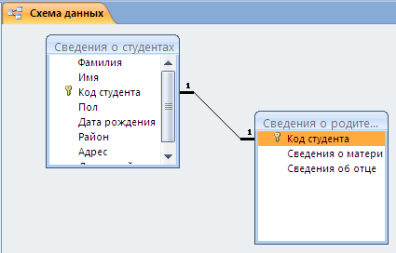
- Установить связь «один к одному» между таблицами «Сведения о студентах» и «Сведения о родителях» по полю Код студента командой вкладка Работа с таблицами/ Режим таблицы – панель Связи – команда Схема данных.

Порядок выполнения работы:
1. Изучить инструкцию к практической работе.
2. Выполнить задание.
3. Оформить отчет.

Содержание отчета:
1. Тема.
2. Цель.
3. Материальное обеспечение.
4. Практическое задание.

Вопросы для самоконтроля:
- Какие основанные операции необходимо выполнить при создании таблицы с помощью конструктора?
- Для чего предназначено ключевое поле? Как его установить?
- Какого типа могут быть данные в таблицах? Для чего используются мастер подстановок?
- Как установить связь между таблицами?
- Как производится сортировка данных в таблицы?

Практическая работа № 11
Тема: Поиск данных по одному и нескольким полям. Поиск данных в таблице

Цель: Отработать навыки в применении метода подстановки и по частям.
освоить приемы редактирования проекта БД и макета таблиц, поиска и сортировки данных в СУБД ACCESS; освоить принципы создания запросов выборки.

Материальное обеспечение: инструкция к практической работе

Теоретическая часть:
Использование Мастера подстановок при вводе данных в таблицы
Мастер подстановок позволяет формировать для нужного поля список значений, который может содержать данные другой таблицы или запроса, либо состоять из фиксированного набора значений. В обоих случаях Мастер подстановок облегчает ввод данных и обеспечивает их достоверность.
Например, в базе данных Студенты-Экзамены поле Номерзачетки является общим для обеих таблиц. При заполнении этого поля в неключевой таблице Экзамены важно, чтобы его значения для каждого студента точно соответствовали значениям в ключевой таблице. Для этого значения поля Номер зачетки в таблице Экзамены лучше всего представить в виде списка. Это избавит от необходимости печатать данные при заполнении этой таблицы, предотвратит появление ошибок при наборе и сделает ввод данных более наглядным (рис.4).
Комбинированный список для поля Номер зачетки формируется на основе даных связанной таблицы Студенты. Для создания комбинированного списка нужно войти в режим конструктора таблицы Экзамены, перейти в колонку Тип данных для поля Номер зачетки. Из списка доступных типов полей выбрать элемент Мастер подстановок.
Первое диалоговое окно Мастера подстановок предлагает выбрать источник формирования списка: на основе данных таблицы\запроса или фиксированный набор значений. В данном случае нужно выбрать первый вариант.
В следующем окне из приведенного списка таблиц\запросов следует выбрать таблицу\запрос, являющуюся источником данных для списка. В нашем примере такой таблицей является таблица Студенты, т.к. она послужит источником данных для списка номеров зачеток.
В третьем окне Мастера подстановок из списка Доступные поля нужно выбрать поля, значения которых фигурируют в списке . В данном случае можно выбрать поля Фамилия и Имя , которые сделают список более информативным. После этого можно нажать кнопку Готово для завершения процесса проектирования комбинированного списка. Сохранив проект таблицы, можно открыть таблицу Экзамены и просмотреть результат работы.
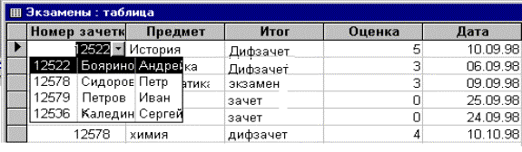
Рис.4 Использование комбинированного списка
Другая возможность использования Мастера подстановок - это создание списков с фиксированными значениями. Он используется в тех случаях, когда набор значений в поле строго ограничен. Например, поле Факультет в таблице Студенты может иметь ограниченный набор значений (все факультеты, имеющиеся в данном ВУЗе). Никаких других значений в этом поле быть не может. Чтобы ввести единообразие в записях и избежать ошибок при вводе, это поле также можно представить в виде списка, формируемого Мастером подстановок. Процесс создания списка похож на описанный выше, но на первом шаге Мастера подстановок следует выбрать опцию Фиксированный набор значений. На следующем шаге нужно создать список этих значений (в данном примере записать в список все факультеты данного ВУЗа). После чего можно завершить процесс создания списка и сохранить изменения в структуре. Теперь при вводе данных в поле Факультет нет необходимости печатать значения, а достаточно просто выбрать из предлагаемого списка нужное.

Задание к работе:
Создать новую базу данных База№4.
Задание 1.
Для создания структуры ключевой таблицы Студенты рекомендуется использовать режим конструктора.
Внимание! В бланке Свойства обязательно указать длину текстовых полей, формат числовых полей и дат. Поле Номер зачетки в таблице Студенты объявить ключевым и индексированным со значением Совпадения не допускаются.
Структура таблицы Студенты должна быть следующей:

Имя поля | Тип поля
Номер зачетки | Числовой
Фамилия | Текстовый
Имя | Текстовый
Отчество | Текстовый
Факультет | Текстовый
Курс | Числовой
Группа | Числовой
Дата рождения | Дата\Время
Стипендия | Числовой
Заполнить таблицу содержимым (10-15 записей).
Структура таблицы Экзамены может быть следующей:

Имя поля | Тип поля
Номер зачетки | Мастер подстановок..
Предмет | Текстовый
Оценка | Числовой
Дата сдачи | Дата\Время
Обязательно определить нужные формат и длину полей в бланке Свойства.
Тип поля Номер зачетки определяется Мастером подстановок, используя для подстановки данные из таблицы Студенты. В качестве доступных при подстановке полей выбрать Фамилию и Имя.
Поле Номер зачетки в таблице Экзамены объявить индексированным со значением Совпадения допускаются.
Внимание!При сохранении структуры неключевой таблицы Access может предупредить об отсутствии ключевого поля и предложит создать это поле сейчас. В данном случае следует отказаться от этого.
После определения структур обеих таблиц вызвать окно Схема данных и добавить в схему данных обе таблицы (Студенты и Экзамены).Установить в окне схемы данных связь между таблицами по полю Номер зачеткиВ окне Связи включить переключатель Определение целостности данных. После этого нужно указать тип связи: Один-ко-многим и включить опции Каскадное обновление связанных полей и Каскадное удаление связанных полей. После этого закрыть окно Связи.
В режиме таблицы ввести данные в таблицу Экзамены, используя созданный с помощью Мастера подстановок список в поле Номер зачетки.
Для проверки соблюдения целостности данных при работе с таблицами нужно:
***изменить значение ключевого поля (Номер зачетки) для одной из записей в таблице Студенты. Перейти в таблицу Экзамены и проверить, изменилось ли в ней значение общего поля для соответствующих записей;
***удалить одну из записей в таблице Студенты. Перейти в таблицу Экзамены и проверить, удалены ли в ней соответствующие записи.
Внимание!После редактирования таблицы Студенты нужно сначала сохранить в ней изменения, а затем переходить в неключевую таблицу.
Задание 2.
В режиме Конструктора таблицы Студенты произвести в ее структуре следующие изменения:
* добавить поля Город, Адрес, Телефон;
* определить тип поля Факультет с помощью Мастера подстановок, взяв в качестве источника данных фиксированный набор значений (список всех факультетов ВУЗа).
* для поля Город в свойстве Значение по умолчанию задать значение: Уфа.
* для поля Курс ввести условие на значение: >0,<=5 и задать соответствующее сообщение об ошибке.
Данные в поля Город, Адрес, Телефон вводить в режиме таблицы.
Отредактировать значения в поле Факультет, используя список значений, созданный Мастером подстановок.
Для нескольких записей использовать значение по умолчанию в поле Город.
В одной из записей попробовать внести в поле Курс значение, большее 5.
Вызвать окно для изменения схемы данных. Скрыть одну из таблиц, включенных в схему данных (например, Экзамены). Затем отобразить все прямые связи.
Изменить макет таблицы Студенты:
- зафиксировать столбцы Фамилия и Номер зачетки.
- поле Город поставить после поля Отчество;
- скрыть столбцы Адрес, Телефон и Стипендия;
- оставить для столбцов только вертикальную сетку;
- установить произвольно цвет фона для записей;
- изменить шрифт для записей таблицы на курсив.
Отсортировать таблицу Студенты по следующим признакам:
- возрастанию в поле Фамилия;
- убыванию в поле Стипендия;
- возрастанию в поле Факультет и убыванию в полях Курс и Группа.
Найти в таблице Студенты все записи, удовлетворяющие следующим условиям:
- студенты, чьи фамилии начинаются с определенной буквы;
- студенты, обучающиеся на одном курсе определенного факультета.
Найти записи для студентов определенного факультета и заменить для них название этого факультета. Например, эконом.на экономический.
Задание 3.
Создать простой запрос - выбрать несколько произвольных полей из таблицы Студенты.
С помощью Конструктора создать запросы, удовлетворяющие условиям:
- единственное значение факультета;
- два различных факультета;
- фамилии студентов, начинающиеся с определенной буквы (использовать шаблоны);
- фамилии студентов, заканчивающиеся на “ов”;
- фамилии студентов одного факультета и одного курса;
- фамилии и имена студентов, проживающие в одном из городов или обучающиеся на одном из факультетов;
- фамилии студентов, у которых стипендия больше 400 рублей;
- фамилии студентов, занимающиеся не в 1-ой группе и стипендия которых в пределах от 200 до 500 р.
Примечание:
В запрос должны быть включены поля Фамилия, Имя, Отчество и те поля, где вводятся критерии.
После того как был задан критерий для запроса, запрос нужно выполнить и сохранить под именем, подходящим по смыслу.
Для запросов с полем типа Дата/время добавить поле Дата рождения и выбрать записи, удовлетворяющие условиям:
- дата больше 1.1.80;
- дата в интервале значений и задан факультет;
- фамилии и имена студентов, родившихся в 80-х годах;
- вычислить возраст студентов;
- фамилии и имена студентов, родившихся в первой половине месяца;
Создать итоговый запрос:
- оставить в запросе поля Факультет,Стипендия, Номер зачетки, вычислить максимальное значение стипендии для каждого факультета и подсчитать количество студентов на каждом факультете (используя Count).
Запрос с вычисляемыми полями:
- включить в запрос вычисляемое поле, которое является результатом сцепления текстовых полей Фамилия, Имя, Отчество. Назвать поле Ф. И. О. студента.
- используя построитель выражений, подсчитать надбавку студентам, равную 15% от стипендии;
Создать запрос, в котором используются поля из двух ранее созданных и связанных таблиц, задав ему имя Запрос для 2-х таблиц
–убрать несколько полей таблицы Студенты и добавить поля Предмет и Оценка из таблицы Успеваемость;
–выбрать поле Фамилия, предмет и Оценка, вычислить минимальное значение по полю Оценка;
–сгруппировать по номеру зачетки и вычислить среднюю оценку для каждого студента.

Порядок выполнения работы:
1. Изучить инструкцию к практической работе.
2. Выполнить задание.
3. Оформить отчет.

Содержание отчета:
1. Тема.
2. Цель.
3. Материальное обеспечение.
4. Практическое задание.

Вопросы для самоконтроля:
- Как отсортировать записи по одному полю? по нескольким полям?
- Как произвести поиск и замену данных в Access?
- Как используется Мастер подстановок?
- Что такое запрос ?
- Что такое бланк QBE ?
- Где записываются критерии условия выбора для запроса?
- Перечислите основные операторы, используемые в запросе.
- В чем различие между операторами OR и AND ?
- Назначение итоговых запросов.
- Назначение построителя выражений.
- Как вычислить сумму значений заданного поля?
- Как осуществить сортировку записей в запросе?

Практическая работа № 12
Тема: Написание программного табличного файла. Работа с массивами в табличных файлах

Цель: написать и сохранить на диске программный файл, объединить несколько табличных файлов в одну базу данных.

Материальное обеспечение: инструкция к практической работе

Теоретическая часть:
Для создания нового программного файла выберите в меню File (Файл) команду New (Новый). Откроется диалоговое окно, представленное на «рисунок 1».

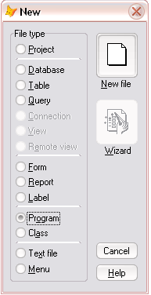

Рисунок 1

Выберите пункт Program(Программа), а затем щелкните мышью по кнопке New file (Новый файл). Откроется пустое окно, предназначенное для ввода текста программы.
Файлы с программами являются текстовыми файлами с расширением .prg. Для сохранения файла нужно выбрать в меню File(Файл) команду Save (Сохранить). В результате откроется стандартное окно сохранения документа, где тип файла уже будет указан и потребуется ввести имя и место его хранения.
Для открытия сохраненного ранее файла программы следует выбрать в меню File (Файл) команду Open (Открыть). При этом появится стандартное диалоговое окно, представленное на «рисунок 2».

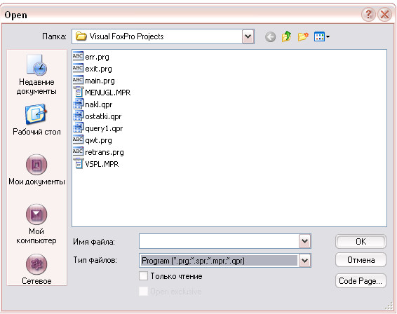

Рисунок 2

В нем, в раскрывающемся списке Тип файлов (File types) следует выбрать значение Program, а затем папку, в которой находится требуемый файл.
Для запуска программы на выполнение можно выбрать команду DO <Имя_программы> (Выполнить) из меню Program (Программа) или нажать комбинацию клавиш Ctrl+D, или щелкнуть по кнопке [!] на панели инструментов Стандартная.

При объединении нескольких табличных файлов надо обеспечить выполнение следующих условий:
- построить индексы по общим ключевым полям;
- открыть табличные файлы вместе со своими индексными файлами, причем каждый табличный файл в своей рабочей области;
- объединяемые табличные файлы должны иметь общее поле (хотя бы попарно).

Задание к работе:
Вариант №1:

Cоздать программный файл, с помощью которого отображалось бы окно для просмотра записей таблицы. Редактировать данные запрещено. Задать заголовок окна и время, в течение которого окно будет открыто без каких – либо действий пользователя. Воспользоваться командой BROWSE.

Вариант №2:

Cоздать программный файл, с помощью которого устанавливается тип даты ITALIAN. Вывести записи таблицы на экран, задав условие на вывод. Выводить номер записи. Воспользоваться командой DISPLAY. Отсортировать выводимые записи при помощи ранее созданного индекса.

Вариант №3:

Cоздать программный файл, с помощью которого устанавливается тип даты American. Вывести записи таблицы на экран, задав условие на вывод. Номер записи не выводить. Воспользоваться командой DISPLAY. Отсортировать выводимые записи при помощи ранее созданного индекса.

Вариант №4:

Cоздать программный файл, с помощью которого отображалось бы окно для просмотра записей таблицы. Добавлять данные запрещено. Задать заголовок окна. Воспользоваться командой BROWSE.

Вариант №5:

Cоздать программный файл, с помощью которого отображалось бы окно для просмотра записей таблицы. Удалять и измеять данные запрещено. Задать заголовок окна. Воспользоваться командой BROWSE .

Вариант №6:

Cоздать программный файл, с помощью которого отображалось бы окно для просмотра записей таблицы. Удалять и добавлять данные запрещено. Задать заголовок окна. Воспользоваться командой BROWSE .

Вариант №7:

Cоздать программный файл, с помощью которого устанавливается тип даты British. Вывести записи таблицы на экран, задав условие на вывод. Номер записи не выводить. Воспользоваться командой DISPLAY. Отсортировать выводимые записи при помощи ранее созданного индекса.

Вариант №8:

Cоздать программный файл, с помощью которого устанавливается тип даты American. Вывести записи таблицы на экран, начиная с текущей записи таблицы. Воспользоваться командой DISPLAY. Отсортировать выводимые записи при помощи ранее созданного индекса.

Вариант №9:

Cоздать программный файл, с помощью которого устанавливается тип даты Italian. Вывести все записи таблицы на экран. Номер записи не выводить. Воспользоваться командой DISPLAY. Отсортировать выводимые записи при помощи ранее созданного индекса.

Вариант №10:

Cоздать программный файл, с помощью которого отображалось бы окно для просмотра записей таблицы. Редактировать и добавлять данные запрещено. Задать заголовок окна. Воспользоваться командой BROWSE .

Порядок выполнения работы:
1. Изучить инструкцию к практической работе.
2. Выполнить задание.
3. Оформить отчет.

Содержание отчета:
1. Тема.
2. Цель.
3. Материальное обеспечение.
4. Практическое задание.

Вопросы для самоконтроля:
1. Укажите назначение программного файла.
2. Как программный файл поставить на выполнение?
3. Укажите приемы редактирования программного файла.
4. Какой командой задается активная рабочая область?
5. Укажите назначение префикса.

Практическая работа № 13
Тема: Работа с командами ввода-вывода. Использование функций для работы с двумерными массивами

Цель: изучить основные функции СУБД, научиться разрабатывать табло ожидания, изучить команды ввода и вывода данных, научиться создавать форматный файл

Материальное обеспечение: инструкция к практической работе

Теоретическая часть:
Табло ожидания выводится на экран каждый раз, когда надо отвлечь внимание пользователя на время, необходимое для обработки введенной команды. Табло ожидания имеют различный внешний вид и широко используются в прикладных программах.
При разработке табло ожидания используются функции строковые, преобразования данных и разветвления.

- Простейшие команды вывода.

Команды ? | ?? [<выр1>] [PICTURE <вырС1>] [FUNCTION <вырС2>] [AT <вырN1>] [FONT <вырС3>[,<вырN2>]] [STYLE <вырС4>][,<выр2>]…
предназначены для вывода переменных на экран в следующую или текущую строку экрана соответственно. Если для переменной указана опция АТ, то значение переменной выводится в указанную колонку (столбец) экрана.

- Команда форматного вывода.

@ <Y1>, <X1> [ SAY <выр. 1>] . . . [ GET <переменная> . . . ]
Эта команда используется для форматного вывода на экран или принтер. После имени команды @ указываются координаты вывода значения переменной. После ключевого слова SAY могут быть указаны уточняющие опции, указывающие как осуществить вывод значения выражения <выр. 1>. После ключевого слова GET могут быть указаны уточняющие опции, указывающие как осуществить вывод значения переменной. Если с командой @ используется одно из ключевых слов, то в указанное место экрана выводится соответственно либо выражение, либо переменная. Если используются оба ключевые слова, то в указанное место экрана сначала выводится выражение, а за ним – переменная.

Задание к работе:
Вариант №1:

Создать программный файл, в котором воспользоваться простейшей командой вывода. При этом осуществить вывод значения в текущей строке. Затем воспользоваться командой форматного вывода, задав расположение текста по центру внутри поля.

Вариант №2:

Создать программный файл, в котором воспользоваться простейшей командой вывода. При этом осуществить вывод значения в следующей строке. Затем воспользоваться командой форматного вывода, задав коды управления выводом.

Вариант №3:

Создать программный файл, в котором воспользоваться простейшей командой вывода. При этом осуществить вывод значения в текущей строке. Затем воспользоваться командой форматного вывода, задав расположение текста по правой границе.

Вариант №4:

Создать программный файл, в котором воспользоваться простейшей командой вывода. При этом осуществить вывод значения в следующей строке. Затем воспользоваться командой форматного вывода, задав расположение текста по центру внутри поля.

Вариант №5:

Создать программный файл, в котором воспользоваться простейшей командой вывода. При этом осуществить вывод значения в следующей строке. Затем воспользоваться командой форматного вывода, задав расположение текста по правой границе.

Вариант №6:

Создать программный файл, в котором воспользоваться простейшей командой вывода. При этом осуществить вывод значения в следующей строке, а номер колонки задать 5. Затем воспользоваться командой форматного вывода, запретив редактирование переменной.

Вариант №7:

Создать программный файл, в котором воспользоваться простейшей командой вывода. При этом осуществить вывод значения в текущей строке а номер колонки задать 10. Затем воспользоваться командой форматного вывода, задав расположение текста по правой границе.

Вариант№8:

Создать программный файл, в котором воспользоваться простейшей командой вывода. При этом осуществить вывод значения в текущей строке, а номер колонки задать 7. Затем воспользоваться командой форматного вывода, задав расположение текста по центру внутри поля.

Вариант№9:

Создать программный файл, в котором воспользоваться простейшей командой вывода. При этом осуществить вывод значения в следующей строке. Затем воспользоваться командой форматного вывода, задав расположение текста по правой границе и запретив редактирование переменной.

Вариант №10:

Создать программный файл, в котором воспользоваться простейшей командой вывода. При этом осуществить вывод значения в следующей строке. Затем воспользоваться командой форматного вывода, задав расположение текста по правой границе, запретив редактирование переменной и удалив ведущие и конечные пробелы.

Порядок выполнения работы:
1. Изучить инструкцию к практической работе.
2. Выполнить задание.
3. Оформить отчет.

Содержание отчета:
1. Тема.
2. Цель.
3. Материальное обеспечение.
4. Практическое задание.

Вопросы для самоконтроля:
1. Для каких целей используются табло ожидания?
2. Назовите простейшие команды ввода-вывода.
3. Назовите команду форматного ввода-вывода.
4. Укажите назначение опции SAY команды форматного ввода-вывода.
5. Укажите назначение опции GET команды форматного ввода-вывода.

Практическая работа № 14
Тема: Создание меню различных видов. Модификация и управление меню

Цель: изучить команды для создания FOX-меню, свойства различных видов FOX-меню.

Материальное обеспечение: инструкция к практической работе

Теоретическая часть:
Световое меню – это перечень элементов меню, один из элементов которых подсвечен (выделен цветом). Выбор элемента пункта меню осуществляется с помощью щелчка левой кнопки мыши или, после установки на него курсора, нажатием клавиши Enter. Световое меню, как правило, накладывается «вторым слоем» на имеющееся изображение. После удаления меню с экрана, восстанавливается первоначальный вид экрана.
Меню типа FOX активны только во время работы программы. Меню этого типа всегда вырабатывают числовой код, который фиксирует выбор пользователя. Далее этот числовой код анализируется и выполняется необходимое действие в базе данных. После первого выбора из меню, оно удаляется из оперативной памяти. Поэтому для организации следующего выбора надо программу меню заново загрузить в оперативную память.
Существует три вида FOX меню.

- Простейшее LIGHTBAR – меню.

Меню произвольной формы, т.е. любой пункт меню может быть выведен в любое место экрана. Направление обхода пунктов меню произвольное. Команды для создания LIGHNBAR меню.
а) Описание и использование пункта меню.
@ <Y, X> PROMPT <выр. С1> [ MESSAGE <выр. С2> ]
Команда выводит на экран строку с надписью <выр. С1>. Если указана опция MESSAGE <выр. С2> , то в последнюю строку экрана выводится комментарий <выр. С2> к пункту меню.

б) Фиксация выбора пользователя.
MENU TO <переменная>
Команда запоминает в <переменная> номер выбранного пункта меню.

в) Перенаправление комментария к пункту меню.
SET MESSAGE TO [ <выр. N> [ LEFT | RIGHT | CENTER ] ]
Если эта команда указана перед командой @ <Y, X> PROMPT . . . , то комментарий к пункту меню направляется вместо последней строки экрана в строку с номером <выр. N> .

2. Вертикальное POPUP меню.
POPUP меню представляет собой прямоугольную область, состоящую из строки заголовка и произвольного количества строк пунктов меню. Для создания вертикального меню используются следующие команды.
а) Описание прямоугольной области меню.
@ <Y, X> MENU <имя массива> , <выр. N1> [ , <выр. N2>] [ TITLE <выр. С> ] где
- <имя массива> - имя одномерного массива, который содержит названия пунктов меню (до 50-ти символов);
- <выр. N1> - число пунктов меню (до 128);
- <выр. N2> - число одновременно отображаемых на экране пунктов меню (до 17).
б) Фиксация выбора пользователя.
READ MENU TO < переменная>
Команда сохраняет в < переменная> номер выбранного пункта меню.

- Двухуровневое PULLDOWN меню.

PULLDOWN меню представляет собой строку, состоящую из пунктов меню. При выборе любого пункта из строки меню, открывается вертикальное меню, где пользователь уточняет свой выбор. Для создания меню используются следующие команды.
а) Описание строки меню.
MENU BAR <имя массива> , <выр. N> где
- <имя массива> - имя двумерного массива, описывающего пункты меню;
- <выр. N> - общее число пунктов меню.

б) Описание вертикального (вспомогательного) меню.
MENU <выр. N1>, <имя массива>, <выр. N2> [ , <выр. N3> ] где
- <имя массива> - имя одномерного массива, описывающего пункты меню;
- <выр. N1> - номер элемента главного меню, который будет вызывать данное вспомогательное меню;
- <выр. N2> - число пунктов вспомогательного меню;
- <выр. N3> - число одновременно показываемых пунктов меню.

в) Фиксация выбора пользователя.
READ MENU BAR TO <пер. 1>, <пер. 2> где
- <пер. 1> - переменная числового типа, содержащая выбор пользователя из главного меню;
- <пер. 2> - переменная числового типа, содержащая выбор пользователя из вспомогательного меню.

Задание к работе:
Вариант №1:

Написать текст программы, отображающей на экране главное меню, состоящее из четырех пунктов: композиторы России, поэты России, российские чемпионы Олимпиады и выход. Организовать выход из меню. Тип меню - LIGHTBAR.

Вариант №2:

Написать текст программы, отображающей на экране главное меню, состоящее из четырех пунктов: улицы города, исторические здания, театры и выход. Организовать выход из меню. Тип меню - POPUP.

Вариант №3:

Написать текст программы, отображающей на экране главное меню, состоящее из четырех пунктов: зарплата, больничные листы, расчеты и выход. Каждый пункт меню должен иметь вспомогательное меню из нескольких пунктов: зарплата (расчет, коэффициенты), больничные листы (ввод, удаление), расчеты (сотрудники, обслуживающий персонал), выход (выход из программы). Организовать выход из меню. Тип меню – PULLDOWN.

Вариант №4:

Написать текст программы, отображающей на экране главное меню, состоящее из четырех пунктов: композиторы России, поэты России, российские чемпионы Олимпиады и выход. Организовать выход из меню. Тип меню - POPUP.

Вариант №5:

Написать текст программы, отображающей на экране главное меню, состоящее из четырех пунктов: улицы города, исторические здания, театры и выход. Организовать выход из меню. Тип меню - LIGHTBAR.

Вариант №6:

Написать текст программы, отображающей на экране главное меню, состоящее из четырех пунктов: учет товара, справочники, анализ продаж и выход. Каждый пункт меню должен иметь вспомогательное меню из нескольких пунктов: учет товара (товар, приход, расход), справочники (поставщики, филиалы), анализ продаж (анализ за прошлый период), выход (выход из программы). Организовать выход из меню. Тип меню – PULLDOWN.

Вариант №7:

Написать текст программы, отображающей на экране главное меню, состоящее из четырех пунктов: учет товара, справочники, анализ продаж и выход. Организовать выход из меню. Тип меню - POPUP.

Вариант №8:

Написать текст программы, отображающей на экране главное меню, состоящее из четырех пунктов: зарплата, больничные листы, расчеты и выход. Организовать выход из меню. Тип меню - LIGHTBAR.

Вариант №9:

Написать текст программы, отображающей на экране главное меню, состоящее из четырех пунктов: сыр, изготовитель, способ хранения и выход. Каждый пункт меню должен иметь вспомогательное меню из нескольких пунктов: сыр (учет, расчет стоимости, продажи), изготовитель (контакты, сроки), способ хранения (температурный режим), выход (выход из программы). Организовать выход из меню. Тип меню – PULLDOWN.

Вариант №10:

Написать текст программы, отображающей на экране главное меню, состоящее из четырех пунктов: зарплата, больничные листы, расчеты и выход. Организовать выход из меню. Тип меню - POPUP.

Порядок выполнения работы:
1. Изучить инструкцию к практической работе.
2. Выполнить задание.
3. Оформить отчет.

Содержание отчета:
1. Тема.
2. Цель.
3. Материальное обеспечение.
4. Практическое задание.

Вопросы для самоконтроля:
1. Укажите особенности меню типа FOX.
2. Укажите особенности произвольного LIGHTBAR – меню.
3. Укажите команды создания вертикального меню типа FOX.
4. Укажите команды создания горизонтального меню типа FOX.
5. Укажите порядок создания двухуровневого меню типа FOX.

Практическая работа № 15
Тема: Создание рабочих и системных окон. Добавление элементов управления рабочим окном

Цель: изучить команды по созданию меню типа dBASE и их свойства.

Материальное обеспечение: инструкция к практической работе

Теоретическая часть:
Меню типа dBASE после своего определения остаются независимым объектом, к которому можно обратиться из любого места приложения, и даже из окна Command, когда закрыта база данных и программный файл закончил свою работу. Это меню вырабатывает не только числовые переменные для анализа выбора пользователя, но и непосредственно вызывает процедуры, подпрограммы и команды для обработки сделанного выбора. Только это меню позволяет в качестве пунктов меню задать имена файлов, имена компонентов базы данных и осуществить множественный отбор пунктов меню.
DBASE меню бывают двух видов – вертикальные (POPUP) и горизонтальные (BAR). Для построения меню любого типа надо выполнить четыре этапа.
- Определение меню.
Описывается содержание меню, «горячие» клавиши быстрого доступа, форма и реакции меню. Определение делается один раз.
- Активация меню.
Команды (клавиши) активации выводят меню на экран и делают его чувствительным к выбору пользователя.
- Деактивация меню.
Меню удаляется с экрана, но остается в оперативной памяти, для последующего использования.
- Удаление меню.
Меню удаляется из оперативной памяти. Для нового использования меню его надо заново определять.
Основные команды, которые используются для создания вертикального меню.
1. Описание меню целиком.
DEFINE POPUP <имя меню> [ FROM <Y1, X1> ] [ TO <Y2, X2> ] . . .
Команда задает размеры и положение меню на экране и имеет дополнительные опции.
2. Описание одного пункта меню.
DEFINE BAR <выр. N1> OF <имя меню> PROMPT <выр. С1> . . . где
- <выр. N1> - имя описываемого пункта меню
- PROMPT <выр. С1> - может содержать функцию для создания динамически изменяющегося меню.
Команда содержит дополнительные опции.
3. Определение реакции меню при его активации.
ON SELECTION POPUP <имя меню> | ALL <команда>
После активации меню выполняется <команда> .
4. Определение реакции после выбора пункта меню.
ON SELECTION BAR <выр. N> OF <имя меню> [ <команда> ]
После выбора пункта меню с номером <выр. N> выполняется <команда> . Далее может анализироваться код выбранной клавиши и определяться последующие действия.
5. Назначение пункту меню вспомогательного меню (второго уровня).
ON BAR <выр. N> OF <имя меню>
[ ACTIVATE POPUP <имя вспомогательного вертикального меню> |
ACTIVATE MENU <имя вспомогательного горизонтального меню> ]
Пункту меню с номером <выр. N> назначается вспомогательное меню, либо вертикальное (ACTIVATE POPUP), либо горизонтальное (ACTIVATE MENU).
6. Активация меню.
ACTIVATE POPUP <имя меню> . . .
Команда выводит на экран вертикальное меню <имя меню> . Команда имеет дополнительные опции.
7. Деактивация меню.
DEACTIVATE POPUP
Команда деактивирует и удаляет с экрана все вертикальные меню, но сохраняет их в оперативной памяти.
8. Удаление меню.
RELEASE POPUPS [ <> ] EXTENDED ] ]
Команда удаляет с экрана и из оперативной памяти все вертикальные меню. Если указана опция EXTENDED, то удаляются и все подчинённые меню.
Команды для описания горизонтального меню.
1. Описание горизонтального меню целиком.
DEFINE MENU <имя меню> . . .
Команда описывает строку меню и имеет дополнительные опции.
2. Описание пункта меню.
DEFINE PAD <имя пункта меню> OF <имя меню>
PROMPT <наименование пункта меню> где
- <имя пункта меню> - имя пункта пишется буквами латинского алфавита. По этому имени производится программное обращение к пункту меню.
- <наименование пункта меню> - может писаться буквами русского алфавита и выводится на экран.
Команда имеет дополнительные опции.
3. Активация горизонтального меню.
ACTIVATE MENU <имя меню> . . .
Команда активизирует и выводит на экран горизонтальное меню. Команда имеет дополнительные опции.
4. Определение реакции при активации меню.
ON SELECTION MENU <имя меню> [ <команда> ]
Задает <команда>, которая будет выполняться при активации меню.

5. Определение реакции на выбор пункта меню.
ON SELECTION PAD <имя пункта> OF <имя меню> [ <команда> ]
Определяет <команда>, которая будет выполняться при выборе пункта меню. Далее может производиться анализ числового кода выбранного пункта меню и определяться дальнейшие действия.
6. Назначение пункту меню дополнительного (вспомогательного) меню.
ON PAD <имя пункта> OF <имя меню>
[ ACTIVATE POPUP <имя вспомогательного вертикального меню> |
ACTIVATE MENU <имя вспомогательного горизонтального меню> ]
Команда назначает пункту меню <имя пункта> дополнительное (вспомогательное) либо вертикальное (ACTIVATE POPUP), либо горизонтальное (ACTIVATE MENU) меню.

7. Деактивация меню.
DEACTIVATE MENUS
Команда удаляет с экрана, но оставляет в оперативной памяти, все горизонтальные меню.
8. Удаление меню.
RELEASE MENUS [ <список имен меню> [ EXTENDED ] ]
Команда удаляет с экрана и из оперативной памяти все (или указанные) горизонтальные меню. Если указана опция EXTENDED, то удаляются также и все подчиненные меню.
Допускается построение двухуровневых и многоуровневых ( PULLDOWN ) меню. При этом используются все рассмотренные команды.
Порядок создания двухуровневого меню:
- описывается главное горизонтальное меню (DEFINE MENU и DEFINE PAD ).
- Описываются реакции пунктов меню первого уровня (ON SELECTION PAD ).
- Устанавливается связь между меню первого уровня и меню второго уровня ( команды ON PAD …).
- Описываются вспомогательные меню (как правило POPUP).
- Активизируется вся конструкция меню (команда ACTIVATE MENU ).
- Анализ выбора пользователем пункта меню.

Задание к работе:
Вариант №1:

Написать текст программы, отображающей на экране вертикальное меню, состоящее из четырех пунктов: учет товара, справочники, анализ продаж и выход. Каждый пункт меню должен иметь вспомогательное меню из нескольких пунктов: учет товара (товар, приход, расход), справочники (поставщики, филиалы), анализ продаж (анализ за прошлый период), выход (выход из программы). Организовать выход из меню.

Вариант №2:

Написать текст программы, отображающей на экране горизонтальное меню, состоящее из четырех пунктов: игроки команды, зарплата, расписание игр и выход. Каждый пункт меню должен иметь вспомогательное меню из нескольких пунктов: игроки команды (основной состав, запасные), зарплата (расчет, коэффициенты), расписание игр (выездные игры, домашние игры), выход (выход из программы). Организовать выход из меню.

Вариант №3:

Написать текст программы, отображающей на экране горизонтальное меню, состоящее из четырех пунктов: учет товара, справочники, анализ продаж и выход. Каждый пункт меню должен иметь вспомогательное меню из нескольких пунктов: учет товара (товар, приход, расход), справочники (поставщики, филиалы), анализ продаж (анализ за прошлый период), выход (выход из программы). Организовать выход из меню.

Вариант №4:

Написать текст программы, отображающей на экране вертикальное меню, состоящее из четырех пунктов: игроки команды, зарплата, расписание игр и выход. Каждый пункт меню должен иметь вспомогательное меню из нескольких пунктов: игроки команды (основной состав, запасные), зарплата (расчет, коэффициенты), расписание игр (выездные игры, домашние игры), выход (выход из программы). Организовать выход из меню.

Вариант №5:

Написать текст программы, отображающей на экране горизонтальное меню, состоящее из четырех пунктов: сыр, изготовитель, способ хранения и выход. Каждый пункт меню должен иметь вспомогательное меню из нескольких пунктов: сыр (учет, расчет стоимости, продажи), изготовитель (контакты, сроки), способ хранения (температурный режим), выход (выход из программы). Организовать выход из меню.

Вариант №6:

Написать текст программы, отображающей на экране вертикальное меню, состоящее из четырех пунктов: ученые, премии, труды и выход. Каждый пункт меню должен иметь вспомогательное меню из нескольких пунктов: ученые (математики, физики, химики), премии (Государственная, Нобелевская), труды (специализация, экземпляры), выход (выход из программы). Организовать выход из меню.

Вариант №7:

Написать текст программы, отображающей на экране вертикальное меню, состоящее из четырех пунктов: сыр, изготовитель, способ хранения и выход. Каждый пункт меню должен иметь вспомогательное меню из нескольких пунктов: сыр (учет, расчет стоимости, продажи), изготовитель (контакты, сроки), способ хранения (температурный режим), выход (выход из программы). Организовать выход из меню.

Вариант №8:

Написать текст программы, отображающей на экране горизонтальное меню, состоящее из четырех пунктов: ученые, премии, труды и выход. Каждый пункт меню должен иметь вспомогательное меню из нескольких пунктов: ученые (математики, физики, химики), премии (Государственная, Нобелевская), труды (специализация, экземпляры), выход (выход из программы). Организовать выход из меню.

Вариант №9:

Написать текст программы, отображающей на экране горизонтальное меню, состоящее из четырех пунктов: клиент, заказ, номенклатура и выход. Каждый пункт меню должен иметь вспомогательное меню из нескольких пунктов: клиент (постоянные, обычные, неблагонадежные), заказ (отработанный, в работе), номенклатура (остатки), выход (выход из программы). Организовать выход из меню.

Вариант №10:

Написать текст программы, отображающей на экране вертикальное меню, состоящее из четырех пунктов: клиент, заказ, номенклатура и выход. Каждый пункт меню должен иметь вспомогательное меню из нескольких пунктов: клиент (постоянные, обычные, неблагонадежные), заказ (отработанный, в работе), номенклатура (остатки), выход (выход из программы). Организовать выход из меню.

Порядок выполнения работы:
1. Изучить инструкцию к практической работе.
2. Выполнить задание.
3. Оформить отчет.

Содержание отчета:
1. Тема.
2. Цель.
3. Материальное обеспечение.
4. Практическое задание.

Вопросы для самоконтроля:
1. Укажите особенности меню типа dBASE.
2. Укажите команды для создания вертикального меню типа dBASE.
3. Укажите команды для создания горизонтального меню типа dBASE.
4. Укажите порядок создания многоуровневого меню типа dBASE.

Практическая работа № 16
Тема: Создание исполняемого файла проекта базы данных. Создание интерфейса входной формы

Цель: научиться работать с элементами создания таблиц; получить представление о создании оболочек для баз данных.

Материальное обеспечение: инструкция к практической работе

Теоретическая часть:
Для организации эффективной работы пользователя нужно создать целостное приложение данной предметной области, все компоненты которого должны быть сгруппированы по функциональному назначению. При этом необходимо обеспечить удобный графический интерфейс пользователя. В MicrosoftAccess для удобства работы пользователя часто используется маска ввода. Маска ввода- формат, состоящий из постоянных символов (таких как скобки, точки или дефисы) и специальных символов маски, указывающих, в какие позиции, в каком количестве и какого типа данные могут быть введены.В приведенной ниже таблице указано, как MicrosoftAccess интерпретирует знаки, содержащиеся в свойстве Маска ввода (InputMask). Чтобы включить в маску текстовые константы, отличные от представленных в таблице, в том числе знаки и пробелы, следует просто ввести их в нужную позицию. Чтобы включить один из следующих знаков в качестве текстовой константы, необходимо перед ним ввести знак обратной косой черты (\).
Знак | Описание
0 | Цифра (от 0 до 9, ввод обязателен; знаки плюс [+] и минус [-] не допускаются).
9 | Цифра или пробел (ввод не обязателен; знаки плюс и минус не допускаются).
# | Цифра или пробел (ввод не обязателен; пустые знаки преобразуются в пробелы, допускаются знаки плюс и минус).
L | Буква (от A до Z или от А до Я, ввод обязателен).
? | Буква (от A до Z или от А до Я, ввод не обязателен).
A | Буква или цифра (ввод обязателен).
a | Буква или цифра (ввод необязателен).
& | Любой знак или пробел (ввод обязателен).
C | Любой знак или пробел (ввод необязателен).
. , : ; - / | Десятичный разделитель и разделители тысяч, значений дат и времени. (Отображаемый знак зависит от настроек языка и стандартов на панели управления MicrosoftWindows.)
< | Указывает перевод всех следующих знаков на нижний регистр.
> | Указывает перевод всех следующих знаков на верхний регистр.
! | Указывает заполнение маски ввода справа налево, а не слева направо. Заполнение маски знаками всегда происходит слева направо. Восклицательный знак в маске ввода можно помещать в любую позицию.
\ | Указывает ввод любого следующего знака в качестве текстовой константы. Используется для отображения всех перечисленных в данной таблице знаков как текстовых констант (например, \A выводится как знак «A»).
Пароль | Значение Пароль, заданное для свойства Маска ввода (InputMask), создает поле для ввода пароля. Любой знак, введенный в поле, сохраняется как знак, но отображается как звездочка (*).
Примеры масок ввода
В приведенной ниже таблице указаны описания некоторых масок ввода и примеры значений, которые в них могут быть введены.
Описание маски ввода | Примеры значений
(000) 000-0000 | (206) 555-0248
(999) 999-9999! | (206) 555-0248  ( ) 555-0248
(000) AAA-AAAA | (206) 555-TELE
#999 | -20  2000
>L????L?000L0 | GREENGR339М3  МАЙ Р 452Ю7
>L0L 0L0 | Т2Ф 8М4
00000-9999 | 98115-  98115-3007
>L<?????????????? | Мария  Иван
ISBN 0-&&&&&&&&&-0 | ISBN 1-55615-507-7  ISBN 0-13-964262-5
>LL00000- | DB51392-0493

Задание к работе:
Задание 1
- Создайте базу данных – Адресная книга
- Создайте таблицу – Адресат с полями: код_адресата, ФИО, страна, город, телефон, e-mail, примечание.
- Для полей код_адресата, телефон, e-mailиспользуйте маску ввода.
Для поля код_адресата:
- количество символов - 5
- первый символ - буква
- второй символ - “-”
- три последних символа - цифры
- при вводе все символы должны преобразовываться впрописные
Для поля Телефон: по образцу (812)234-5678.
Для поля e-mail: по образцу sntprim@mail.ru
- Создайте Автоформу для заполнения данной таблицы и заполните таблицу 5-7 данными
- Создайте запрос – поиск по фамилии, содержащий все поля данной таблицы, за исключением поля код_адресата. Задайте в этом запросе условие отбора по вводимой фамилии (на пересечении столбца ФИО и строки условие отбора набрать [Введите ФИО])
- Создайте запрос на поиск по номеру телефона.
Задание 2 Создание кнопочной формы
Создание кнопочной формы с помощью диспетчера
Пользователь имеет возможность с помощью диспетчера кнопочных форм создавать кнопочную форму стандартного вида. Кнопка Диспетчер кнопочных форм может быть получена следующими действиями:
На вкладке Файл выбрать Параметры. Откроется окно Параметры Access. Далее выбрать Настройка ленты. В списке справа следует выбрать Работа с базами данных и нажать на кнопкуСоздать группу. В левом списке нужно выбрать Диспетчер кнопочных форм и нажать кнопкуДобавить.

В результате окно диалога должно измениться следующим образом:
Теперь на вкладке Работа с базами данных в группе Работа с базами данных нажмите кнопку Диспетчер кнопочных форм:
В окне Диспетчер кнопочных форм подтвердите создание кнопочной формы:
Появится окно со строкой Главная кнопочная форма, в котором формируется список кнопочных форм разных уровней. Для создания новых страниц используется кнопка Создать
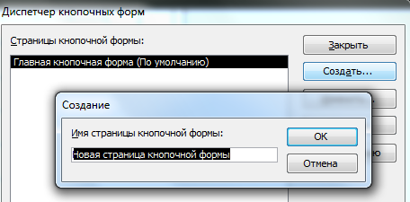
- Щелкните по кнопке ОК
- В появившемся окне (изменение элемента кнопочной формы), выберите, используя кнопки выпадающего списка:
- заданную команду (открытие формы в режиме редактирования);
- форму, которую следует открывать (она у вас единственная);
- и задайте (в верхнем поле) имя создаваемой кнопки.
- Щелкните еще раз по кнопке создать.
- Убедитесь, что в поле команда нет команды открытия запроса.
- Нажмите клавишу отмены.
- Закройте окна кнопочной формы.
- Перейдите на вкладку Формы.
- Откройте кнопочную форму.
- Убедитесь, что созданная вами кнопка работает.
- Закройте кнопочную форму.
Задание 3 Создание макроса открывающего запрос.
- Перейдите на вкладку Создание
- Выполните команду Макрос
- В появившемся диалоговом окне, в поле Макрокоманда, используя кнопку вызова списка, выберите командуОткрыть запроса
- В поле Аргументы макрокоманды выберите имя открываемого запроса, его режим (таблица), и режим данных (чтение).
- Закройте макрос, сохранив его под именем Вызов.
Задание 4 Создание кнопочной команды, запускающей макрос
- Выполните команду диспетчер кнопочных форм .
- В появившемся диалоговом окне, нажмите кнопку изменить.
- В следующем окне выполните команду создать
- Выполните настройки аналогично пунктам из части 2.

Порядок выполнения работы:
1. Изучить инструкцию к практической работе.
2. Выполнить задание.
3. Оформить отчет.

Содержание отчета:
1. Тема.
2. Цель.
3. Материальное обеспечение.
4. Практическое задание.

Вопросы для самоконтроля:
- Для чего служат кнопочные формы?
- Можно ли создать в базе две кнопочные формы?
- Для чего создаются панели команд?
- Какие события можно задавать по нажатию кнопки в ACCESS?

Практическая работа № 17
Тема: Создание формы. Управление внешним видом формы.

Цель: создавать форму с помощью мастера форм, функции автофор-мата, а также в режиме конструктора; настраивать внешний вид формы и последовательность перехода по ее полям с учетом предпочтений большинства пользователей и особенностей данных.

Материальное обеспечение: инструкция к практической работе

Теоретическая часть:
Базы данных создаются для того, чтобы ими можно было пользоваться. Все пользователи, которым приходится работать с информацией, хотели бы, чтобы ввод и просмотр данных можно было осуществлять быстро и эффективно. Данные должны быть надежными – и чтобы управление ими также осуществлялось надежным образом. Повысить ценность базы данных и эффективность ее использования можно посредством создания и настройки форм, позволяющих вводить и просматривать данные. Access предоставляет средства, упрощающие и ускоряющие работу с формами.
Форму можно рассматривать в качестве окна, через которое пользователи могут просматривать содержимое вашей базы данных и получить доступ к содержащейся в ней информации. Формы должны соответствовать своему назначению. Это означает, что в их внешнем виде и организации элементов управления должны учитываться особенности ситуации, в которой пользователи будут вводить и просматривать с их помощью данные. Эффективная форма ускоряет использование информации, содержащейся в базе данных, поскольку пользователям не нужно будет выполнять поиск необходимых им сведений. Визуальная привлекательность формы делает работу с ней более приятной и эффективной.
При создании формы необходимо всегда иметь в виду следующие два момента. Использование форм будет оправданным, если с ее помощью обеспечивается ясность представления данных и возможность их контроля.
Использование формы помогает пользователю выполнять только те действия, которые необходимы для ввода или просмотра нужных ему данных. Разработка формы должна выполняться таким образом, чтобы можно было легко понять ее назначение и прочесть представленную в ней информацию. В форму можно включить надписи с описанием данных, инструкции по вводу информации, располагая их рядом с соответствующими рабочими областями.
Формы позволяют выбирать из множества полей таблицы именно те поля, к которым требуется привлечь внимание пользователя. Эта возможность означает также, что при желании можно заблокировать доступ к остальным данным таблицы. Например, человек, вводящий фамилии в список сотрудников, не сможет просматривать сведения о зарплате.
Формы наиболее часто применяются для ввода и просмотра данных. Однако имеются и другие важные направления их использования. Поскольку формы имеют различное назначение, то для соответствующих функций используются формы различного типа.
В Access имеется три метода создания формы: с помощью мастера форм, функции автоформата, а также в режиме конструктора. Если вы изучите эти методы, то сможете выбрать из них метод или методы, которые наилучшим образом отвечают вашим целям.
Использование мастера форм наиболее эффективно, когда пользователь хочет последовательно пройти по всем шагам создания формы. Мастер форм задает пользователю вопросы, ответы на которые определяют вид создаваемой им формы.
Мастеру нужно сообщить следующие сведения:
- Из какой таблицы или запроса берутся данные, используемые в форме.
- Какие поля будут использоваться в форме.
- Какой макет формы требуется применить.
- Какой визуальный стиль требуется применить.
Чтобы начать работу с мастером форм, следует щелкнуть элемент меню Создание – Другие формы – Мастер форм в списке Объекты в окне базы данных, а затем щелкнуть Создать на панели инструментов База данных. В диалоговом окне Новая форма следует щелкнуть элемент Мастер форм, чтобы выбрать данный метод.
Автоформы являются наиболее эффективными, когда пользователь не хочет тратить много времени на создание формы. Если новая форма будет содержать все поля таблицы или запроса и пользователь не хочет заниматься определением ее внешнего вида, автоформа является наилучшим выбором.
В отличие от мастера форм при использовании автоформы пользователю не задаются какие-либо вопросы и не предлагаются варианты выбора. Создание автоформы выполняется за два шага: выберите нужный тип автоформы, выберите нужную таблицу или запрос. Все остальное сделает за вас Access.
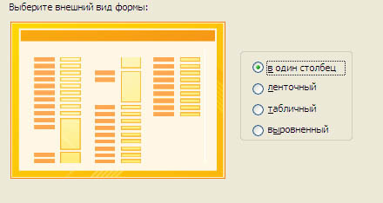
Имеется несколько типов автоформ (внешних видов форм), однако все достаточно полно могут быть охарактеризованы с помощью представленных здесь двух типов. Автоформа: в один столбец отображает одновременно только одну запись, каждое поле которой приводится на отдельной строке и имеет соответствующую подпись. Автоформа: табличная отображает одновременно все записи, при этом для каждой записи отображается каждое поле, а названия полей отображаются вверху формы.
Метод создания формы в режиме конструктора является наиболее эффективным, когда пользователь хотел бы при этом в максимальной мере реализовать свои планы и предпочтения. В режиме конструктора полученный результат полностью зависит от пользователя.
Проблема заключается в том, что при создании формы пользователь может полагаться только на себя, не используя заготовок, предоставляемых при использовании мастера форм или автоформ. Однако можно сначала создать форму с помощью одного из этих методов, а затем нужным образом изменить их компоненты в режиме конструктора.
Для работы с формой в режиме конструктора, необходимо выбрать элементы на панели элементов. Эти элементы, такие как флажки, рисунки и надписи называются элементами управления. Им можно задать свойства и отформатировать в соответствии со своими вкусами и предпочтениями. Более подробные сведения по этому вопросу см. в курсе обучения «Поставьте элементы управления себе на службу».
В режиме конструктора можно перемещать элементы управления с места на место, подобно картинам, висящим на стене. Например, можно сгруппировать в одном месте поля адреса (улица и номер дома, город, область, почтовый индекс), однако при этом нужно решить, на скольких строках они будут располагаться — двух, трех или четырех? Какой из вариантов является наилучшим, должен определить создатель формы.
Чтобы посмотреть, как будет выглядеть форма, когда пользователь приступит к работе с ней, ее следует открыть в режиме формы, и, переключаясь между режимом форм и режима конструктора, вносить в нее нужные изменения, добиваясь желаемого результата.
Чтобы начать работать в режиме конструктора, следует щелкнуть элемент Формы в списке Объекты в окне базы данных, а затем щелкнуть Создать на панели инструментов База данных. В диалоговом окне Новая форма следует щелкнуть элемент Конструктор, чтобы выбрать данный метод.
Когда форма открывается в режиме конструктора, можно увидеть разделы, с помощью которых выполняется упорядочивание формы. Все разделы формы могут содержать элементы управления.
Раздел Область данных имеется во всех формах, обычно в ней содержится большинство элементов управления. Элементы управления, в которых пользователь видит данные или осуществляет их ввод, такие как поля и списки, используются здесь наиболее часто. Однако в области данных могут содержаться также неизменяемые элементы управления, такие как надписи и инструкции.
Раздел Заголовок формы, расположенный в верхней части формы, является удобным местом для размещения эмблемы компании или какой-либо общей информации о форме.
Раздел Примечание формы, расположенный в нижней части формы, часто содержит сведения о порядке перемещения по форме или текст с каким-либо напоминанием.
Разделы Верхний колонтитул и Нижний колонтитул полезны при создании сложных форм, размещаемых на нескольких страницах. Верхние и нижние колонтитулы отображаются на каждой странице формы, однако только в случае, когда выполняется печать формы или ее предварительный просмотр.
При работе с формой может выясниться, что она не имеет верхнего и нижнего колонтитулов. Форма даже может не иметь заголовка и примечаний. Чтобы добавить эти разделы для страниц или формы в целом, необходимо перейти в режим конструктора.
Щелкнув правой кнопкой мыши форму в любом месте, которое может быть использовано для выбора раздела, можно будет выбрать соответствующую команду контекстного меню, чтобы добавить верхний или нижний колонтитул на страницу или раздел заголовка и примечаний в форму. После этого в полученные таким образом разделы можно будет добавить элементы управления, например надписи и поля.
Примечание. Удаление верхнего и нижнего колонтитулов, заголовка и примечания формы осуществляется посредством аналогичного процесса. При этом выполняется процедура удаления или добавления в зависимости от того, имеется данный раздел в форме или нет. При удалении верхнего или нижнего колонтитулов, заголовка или примечания формы Access удаляет все элементы управления, содержащиеся в них.
Внешний вид формы можно легко изменить.
Хорошо скомпонованная и удобно организованная форма упрощает ввод и просмотр данных, позволяя тем самым более эффективно решать стоящие перед ней задачи. Форма, имеющая привлекательный внешний вид, может заинтересовать большее количество пользователей. При этом пользователи будут согласны уделять ей больше своего времени. Ознакомьтесь с тем, как можно сделать форму более удобной в использовании, а ее содержание более интересным.
Фон, границы, цвет и текст упрощают понимание содержимого формы и работу с ней.
Визуальные эффекты могут быть выбраны для формы в целом, какого-либо раздела формы или отдельных элементов управления. К таким визуальным эффектам относятся, в частности, фон, границы, цвет и текст, с помощью которых может настраиваться внешний вид формы.
Чтобы использовать рисунок в качестве фона формы, необходимо открыть ее в режиме конструктора, а затем дважды щелкнуть область выделения формы (квадратик в точке пересечения линеек), после чего будет выведено окно свойств формы.
Чтобы изменить внешний вид раздела формы, следует открыть форму в режиме конструктора, щелкнуть правой кнопкой мыши раздел, который требуется изменить, а затем выбрать команду Свойства в контекстном меню. При выборе вкладки Макет отображается список параметров, значения которых могут быть выбраны, включая цвет фона, высоту и ряд других параметров.
Access предоставляет большое количество способов выбора и изменения внешнего вида элементов управления формы, что одним только элементам управления посвящается целый курс обучения. После завершения изучения форм, вы можете приступить к изучению курса «Поставьте элементы управления себе на службу».

Задание к работе:
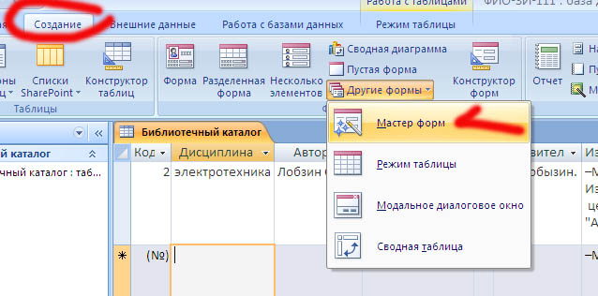

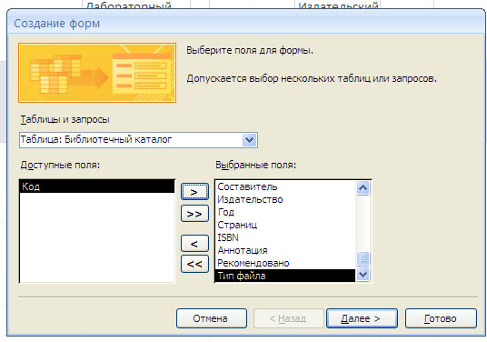

- Запустить свою, ранее созданную базу данных.
- Выбрать <Создание форм с помощью мастера>.
- Все поля из нашей таблицы и отображение данных <В один столбец>.
- Переключаемся в режим конструктора и преобразовываем свою форму со следующим условием – перегруппировка полей, удаление полей не участвующих в заполнении БД в данном задании (данные следует взять у преподавателя).
- Набрать данные через форму, сохранить.

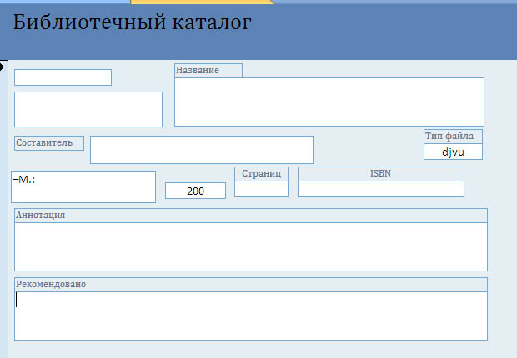

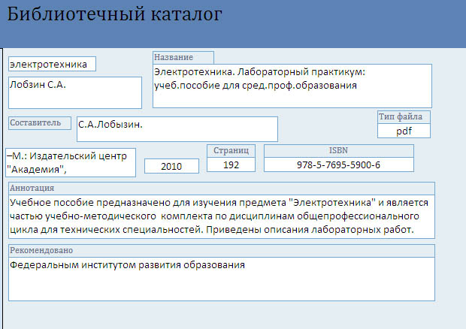

- Создайте форму «Студенты» для просмотра, ввода и корректировки данных. Требования к форме «Студенты»:
- Форма должна содержать следующие разделы:
ЗАГОЛОВОК, область ДАННЫХ, ПРИМЕЧАНИЕ.
- Форма состоит из двух подчиненных форм: «Успеваемость» и «Общежитие».
- Источник записей для формы «Студент» является таблица «Студенты».
- Установите подпись формы, содержащую вашу фамилию и номер группы.
- Отмените следующие свойства формы: полосы прокрутки, область выделения, кнопки перехода, разделительные линии, тип границы, кнопки размеров окна, кнопка закрытия.
- Требования к разделу ЗАГОЛОВОК
- В этом разделе надо написать название формы, вывести текущую дату и время.
- Вставьте элемент управления «Рисунок», отображающий логотип базы данных.
- Вставьте элемент управления «Кнопка» для закрытия формы.
- Требования к разделу область ДАННЫХ
  - Область Данных должна содержать:
  - Все поля базовой таблицы;
  - Поле Группа — элемент управления «поле со списком»
  - Поле Факультет - элемент управления «список»
  - Для ввода информации в поле «Форма обучения» вставьте элемент управления «группа переключателей» с подписями - дневной, вечерний, заочный. По умолчанию заполняется дневная форма обучения.
  - Установите следующую последовательность перехода: фамилия, имя, отчество, дата рождения, дата поступления, группа, факультет, форма обучения, стоимость 1 семестра, фото, пол и т. д.
  - Исключите из последовательности ввода поле «Шифр».
  - Чтобы избежать ошибок во время ввода данных в поля «Дата рождения» и «Дата поступления» поставьте условие на значение для этих полей. В случае неверно введенного значения должно появляться соответствующее предупреждение. В поле «Дата поступления» должны вводиться даты до текущего дня включительно, а в поле «Дата рождения» должны вводиться студенты, рожденные в заданный интервал времени. Например, с 1989 года по 1992 год включительно.
  - Создайте вычисляемые поля: «Возраст студента» в годах и «Срок обучения».
- Требования к разделу ПРИМЕЧАНИЕ
  - Добавьте кнопки перехода по записям: переход к первой и последней записям, переход к следующей и предыдущей записям.
  - Создайте вычисляемые поля: «Количество записей», «Итоговая сумма сданных денег» в рублях, «Максимальная стоимость» и «Минимальная стоимость» в рублях.
- Требования к форме «Успеваемость»
  - Источник записей - таблица Успеваемость.
  - Цвет фона - голубой.
  - Отмените свойства формы: кнопки перехода, полосы прокрутки, область выделения, разделительные линии, тип границы, кнопки размеров окна, кнопка закрытия.
  - Тип формы - одиночная форма.
  - Форма имеет три раздела: заголовок, область данных, примечание.
- Требования к разделу область ДАННЫХ
  - Вставьте все поля таблицы «Успеваемость».
  - Поле «Шифр» исключите из последовательности ввода.
  - Для правильности ввода данных, в поля, предназначенные для ввода оценок, установите соответствующие ограничения и сообщения об ошибках ввода.
  - Создайте вычисляемое поле «Средний балл студента».
  - Поля «Шифр» и названия всех предметов заключить в прямоугольник, используя для этого элемент управления «Прямоугольник». Требования к этому элементу: оформление - с тенью, ширина границы - 3 пункта, цвет фона - прозрачный.
- Требования к разделу ПРИМЕЧАНИЕ
  - Создайте свободное вычисляемое поле, которое показывает текущую дату в следующем формате: 5 февраля 2005 года.
- Требования к форме «Общежитие»
  - Источник записей - таблица Общежитие.
  - Цвет фона - серый.
  - Отмените свойства формы: кнопки перехода, полосы прокрутки, область
выделения, разделительные линии, тип границы, кнопки размеров окна, кнопка закрытия.
  - Тип формы - табличная форма.
  - Форма имеет один раздел: область данных.
  - Форма предназначена только для чтения.
- Требования к разделу область ДАННЫХ
  - Вставьте все поля таблицы «Общежитие», кроме полей «Фамилия», «Имя», «Отчество», «Шифр».
  - Для правильности ввода данных, в поля, предназначенные для ввода номера комнаты и даты оплаты, установите соответствующие ограничения и сообщения об ошибках ввода.

Порядок выполнения работы:
1. Изучить инструкцию к практической работе.
2. Выполнить задание.
3. Оформить отчет.

Содержание отчета:
1. Тема.
2. Цель.
3. Материальное обеспечение.
4. Практическое задание.

Вопросы для самоконтроля:
    - Что такое форма?
    - В каких режимах можно создать форму?
    - Зачем нужны формы?
    - Что является источником данных для создания формы?
    - Что такое подчиненная форма?
    - Может ли форма хранить данные?
    - Как установить связь между главной и подчинённой формами?
    - Как в форму можно включить рисунок?
    - Чем отличается элемент типа Список от элемента Поле со списком?
    - В каких режимах можно работать с экранной формой? Каково назначение каждого из этих режимов?
Практическая работа № 18
Тема: Проверка введенного в поле значения. Отображение данных числового типа и типа дата

Цель: Отработать навыки в проверки значений введенных в поле; научиться корректировать введенные значения числовоготипа и дата.

Материальное обеспечение: инструкция к практической работе

Теоретическая часть:
Microsoft Access может осуществлять проверку данных, вводимых в поле или запись таблицы. Чтобы проверить значение, вводимое в поле или запись, необходимо задать условие на значение. Кроме того, можно указать текст сообщения, которое должно появиться на экране, если введенные данные не соответствуют данному условию. В Microsoft Access существует два типа условий на значение:
- условия на значение поля;
- условия на значения записи.
Очень важно, что оба типа условий вводятся в систему на уровне таблицы. Это означает, что проверка вводимых данных на соответствие этим условиям будет выполняться независимо от способа ввода данных, будь то прямое редактирование записей в режиме Таблицы, или импорт (копирование) из другой таблицы, или редактирование записи в форме (на странице доступа к данным). Это позволяет надежно защищать данные от ошибок ввода.
Условие на значение поля позволяет обеспечить ввод корректных данных в поле записи. Проверка введенного значения осуществляется при переходе к другому полю или другой записи. Если введенное значение не соответствует заданному условию, на экран выводится сообщение, указанное пользователем, или стандартное сообщение, если пользователь не определил свое. Чтобы определить условие на значение поля, необходимо:
- Открыть таблицу в режиме Конструктора.
- В верхней части окна выбрать нужное поле.
- Открыть на панели свойств поля вкладку Общие (General) и выбрать свойство Условие на значение (Validation Rule), а затем ввести необходимое условие. Задать условие на значение можно при помощи Построителя выражений (рисунок . 1), нажав на кнопку Построителя справа. Выражения, используемые в условиях, возвращают значения Истина (True), и в этом случае данные корректны, или Ложь (False) — данные некорректны. Одним из самых простых выражений, которое может встретиться в условии, является > 0, т. е. в поле могут вводиться только положительные числа. Для ввода более сложных выражений нужно знать правила построения выражений в Access. Эти правила, а также правила пользования Построителем выражений, подробно изложены в разд. "Создание выражений с помощью Построителя выражений".
- Выбрать свойство Сообщение об ошибке (Validation Text) и ввести сообщение, которое будет выводиться на экран, если данные не соответствуют заданному условию.
Если условие на значение накладывается на поле, которое уже содержит данные, то при сохранении таблицы Microsoft Access выдаст вопрос, нужно ли применять новое условие к существующим данным.
Замечание
Чтобы проверить соответствие текущих данных в таблице условиям на значение, следует на заголовке таблицы в режиме конструктора нажать правую кнопку мыши, а затем выбрать команду Проверка условий (Test Validation Rules).
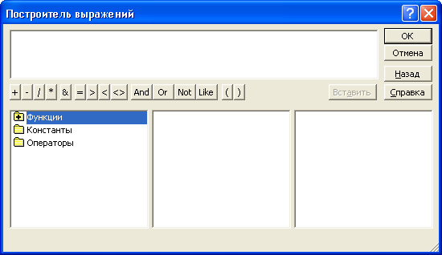
Рисунок .1. Применение Построителя выражений при задании свойства
Условие на значение
Условия на значение записи отличаются от условий на значение поля тем, что в условиях на значение записи допускаются ссылки на разные поля. Это позволяет использовать такие условия для сравнения значений, введенных в разные поля таблицы. Условия на значение записи проверяются при сохранении записи. Чтобы определить условие на значение записи, необходимо:
- Открыть таблицу в режиме Конструктора.
- Нажать на панели инструментов Конструктор таблиц (Table Design) кнопку Свойства (Properties) или, щелкнув правой кнопкой мыши по заголовку таблицы, выбрать из контекстного меню команду Свойства (Properties). Откроется диалоговое окно Свойства таблицы (Table Properties).
- Третья строка в этом окне — Условие на значение (Validation Rule), которое позволяет ввести выражение для условия на значение записи. Например, в таблице "Заказы" (Orders) нужно указать, что дата исполнения заказа должна быть больше, чем дата размещения. Если воспользоваться Построителем выражений, то видно, что в окне Построителя появилась папка Заказы, а рядом — список полей таблицы "Заказы" (Orders) (рисунок 2).
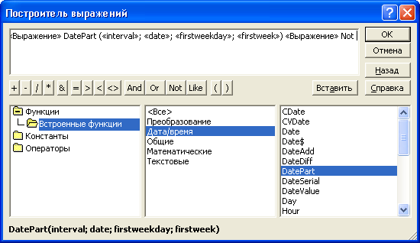
Рисунок 2. Ввод условия с помощью Построителя выражений
Выделите в списке значение ДатаИсполнения и нажмите на кнопку Вставить (Paste) или просто дважды щелкните мышью по этому элементу. В верхнем поле окна Построителя появится имя поля в квадратных скобках. Нажмите кнопку >. Аналогичным способом выберите из списка элемент ДатаРазмещения. В результате в верхнем поле появится выражение [ДатаРазмещения] > [ДатаИсполнения]. Нажмите кнопку ОК.
Замечание
Если в выражениях используются ссылки на название полей таблицы, то они окружаются квадратными скобками.

- Выбрать свойство Сообщение об ошибке (Validation Text) и ввести сообщение, которое будет выдаваться на экран, если данные не соответствуют указанному условию.
Замечание
Для таблицы можно указать только одно выражение, определяющее условия на значения. Если же необходимо наложить более одного условия, то в ячейке свойства Условие на значение (Validation Rule) выражения можно объединить при помощи оператора And.

Вне зависимости от того, заданы условия на значение поля или записи, при попытке выхода из текущего поля, после ввода данных Microsoft Access проверяет, являются ли введенные данные допустимыми для этого поля. Если значение не является допустимым, появляется предупреждающее сообщение. Для того чтобы выйти из поля, необходимо ввести правильное значение или отменить внесенные изменения.
Значение поля может оказаться недопустимым по следующим причинам.
- Значение несовместимо с типом данных поля (например, в числовых и текстовых полях или в поле даты). Если введено значение, не соответствующее типу данных поля, Microsoft Access пытается преобразовать его в правильный тип данных. Однако некоторые данные нельзя преобразовать в данные другого типа. Например, нельзя хранить текстовое значение в числовом поле.
- Данные нарушают условие на значение, заданное в свойстве Условие на значение (Validation Rule) этого поля.
- В поле необходимо ввести данные, а они не были введены.
Данные проверяются также при переходе на другую запись. Перед сохранением записи Microsoft Access проверяет все условия, заданные в свойстве Условие на значение (Validation Rule) записи. Кроме того, если таблица, в которую вносятся изменения, имеет ключ или уникальный индекс, то проверяется, что изменяемая запись не содержит в этом поле или полях значений, совпадающих со значениями в других записях таблицы. Если запись нельзя сохранить, необходимо внести требуемые изменения или нажать кнопку Отменить (Undo) для отмены всех изменений, внесенных в запись.
Помимо проверки условий на значения и корректности ввода данных в Microsoft Access имеется возможность проверки орфографии. Чтобы проверить орфографию в режиме таблицы, необходимо:
- Выбрать записи, столбцы, поля или часть текста поля, в которых требуется проверить орфографию.
- Нажать на кнопку Орфография (Spelling) на панели инструментов.
Кроме проверки орфографии, в Microsoft Access возможно автоматическое исправление орфографических ошибок при вводе данных. Для этого служит режим Автозамены (AutoCorrect), который позволяет автоматически исправлять слова, при вводе которых часто допускаются ошибки, а также автоматически заменять сокращения полными значениями. То есть можно ввести аббревиатуру, а Автозамена сама подставит расшифрованное наименование в поле. Чтобы включить режим Автозамены (AutoCorrect) необходимо:
- Выбрать в меню Сервис (Tools) команду Параметры автозамены (AutoCorrect Options) (рисунок 3).
- Установить флажок Заменять при вводе (Replace text as you type).
- В поле Заменять (Replace) ввести образец, который должен заменяться автоматически.
- В поле на (With) ввести текст, который подставляется вместо образца.
- Нажать кнопку Добавить (Add).
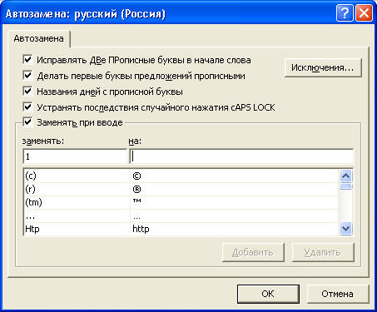
Рисунок. 3. Диалоговое окно Автозамена
Замечание
Текст, введенный до установки флажка Заменять при вводе (Replace text as you type), исправлен не будет.

Задание к работе:
Задание 1. С помощью "Мастера создания таблиц по образцу" создать таблицу "Сотрудники фирмы" со следующими полями: Фамилия, Имя, Отчество, Должность, Адрес, Почтовый индекс, Домашний телефон, Табельный номер, Дата рождения, Дата найма, Номер паспорта.
Примечание. В качестве образца использовать таблицу "Сотрудники".
Порядок работы
- Запустите программу СУБД Microsoft Access и создайте новую базу данных (БД). Для этого при стандартной установке MS Office выполните: Пуск/Программы/Microsoft Access/Создание базы данных - Новая база данных/ ОК. Для сохранения БД укажите путь к папке "Мои документы" и имя базы - в качестве имени используйте свою фамилию. Расширение mdb присваивается по умолчанию.
- Войдите в меню Справка, изучите раздел "Создание базы данных"
- Изучите интерфейс программы, подводя мышь к различным элементам экрана
- В окне базы данных выберите в качестве объекта - Таблицы. Создайте таблицу с помощью мастера. Для этого выберите команду Создание таблицы с помощью Мастера или нажмите кнопку Создать/Мастер таблиц/ОК.
- В открывшемся диалоговом окне Создание таблиц в качестве образца таблицы выберите "Сотрудники", из образцов полей выберите поля в указанной последовательности (используйте кнопки со стрелками диалогового окна - Выбор одного/Всех полей):
Фамилия, Имя, Отчество, Должность, Адрес, Почтовый индекс, Домашний телефон, Табельный номер, Дата рождения, Дата найма, Номер паспорта, Заметки.
Поле Заметки переименуйте в Примечание с помощью кнопки переименовать поле в... Нажмите кнопку Далее.
- Задайте имя таблицы - "Сотрудники фирмы". Переключатель установите в положение - "Автоматическое определение ключа
- Введите в таблицу "Сотрудники фирмы" 10 записей (строк); в качестве данных для первой записи используйте свою фамилию] и личные данные, далее введите произвольные данные. Для корректной работы в последующих практических работах введите несколько фамилий, начинающихся на букву "О"; несколько сотрудников с должностью "Бухгалтер" и "Менеджер", одного сотрудника с должностью "Главный бухгалтер", несколько сотрудников с датой найма до 10 октября 2000 г.
Примечание. Ключевое поле Код программа заполняет автоматически, поэтому ввод данных начинайте с поля Фамилия.
- Просмотрите таблицу "Сотрудники фирмы" в режиме Предварительный просмотр и разместите ее на одном листе. Вероятно, вам придется задать альбомную ориентацию листа и уменьшить размеры полей.
- Сохраните таблицу. В случае необходимости создайте резервную копию БД

Порядок выполнения работы:
1. Изучить инструкцию к практической работе.
2. Выполнить задание.
3. Оформить отчет.

Содержание отчета:
1. Тема.
2. Цель.
3. Материальное обеспечение.
4. Практическое задание.

Вопросы для самоконтроля:
      - Перечислите какие типы данных существуют в базах данных.
      - Как правильно оформить ввод данных?

Практическая работа № 19
Тема: Создание и модификация таблиц БД. Выборка данных из БД

Цель: научиться определять структуру таблицы и устанавливать свойства ее полей в режиме конструктора таблиц; определять простой и составной первичный ключ; приводить таблицы к нормальной форме; уметь устанавливать межтабличные связи

Материальное обеспечение: инструкция к практической работе

Теоретическая часть:
Понятие нормализации схем баз данных неразрывно связано с понятием ограничений, накладываемых системой функциональных зависимостей, и во многом следует из этого понятия.
Исходной точкой любого проектирования базы данных является представление предметной области в виде одного или нескольких отношений, и на каждом шаге проектирования производится некоторый набор схем отношений, обладающих «улучшенными» свойствами. Таким образом, процесс проектирования представляет собой процесс нормализации схем отношений, причем каждая следующая нормальная форма обладает свойствами, в некотором смысле лучшими, чем предыдущая.
Каждой нормальной форме соответствует определенный набор ограничений, и отношение находится в некоторой нормальной форме, если удовлетворяет свойственному ей набору ограничений. Примером может служить ограничение первой нормальной формы – значения всех атрибутов отношения атомарны.
Нормальная форма — требование, предъявляемое к структуре таблиц в теории реляционных баз данных для устранения из базы избыточных функциональных зависимостей между атрибутами (полями таблиц).Метод нормальных форм (НФ) состоит в сборе информации о объектах решения задачи в рамках одного отношения и последующей декомпозиции этого отношения на несколько взаимосвязанных отношений на основе процедур нормализации отношений.
Цель нормализации: исключить избыточное дублирование данных, которое является причиной аномалий, возникших при добавлении, редактировании и удалении кортежей(строк таблицы).
В теории реляционных баз данных обычно выделяется следующая последовательность нормальных форм:
1) первая нормальная форма (1 NF);
2) вторая нормальная форма (2 NF);
3) третья нормальная форма (3 NF);
4) нормальная форма Бойса – Кодда (BCNF);
5) четвертая нормальная форма (4 NF);
6) пятая нормальная форма, или нормальная форма проекции-соединения (5 NF или PJ/NF).
Основные свойства нормальных форм состоят в следующем:
1) каждая следующая нормальная форма в некотором смысле лучше предыдущей нормальной формы;
2) при переходе к следующей нормальной форме свойства предыдущих нормальных форм сохраняются.
Рассмотрим первые три нормальные формы
Первая нормальная форма
Отношение находится в 1НФ, если все его атрибуты являются простыми, все используемые домены должны содержать только скалярные значения. Не должно быть повторений строк в таблице.
Вторая нормальная форма
Отношение находится во 2НФ, если оно находится в 1НФ и каждый не ключевой атрибут неприводимо зависит от Первичного Ключа(ПК).
Неприводимость означает, что в составе потенциального ключа отсутствует меньшее подмножество атрибутов, от которого можно также вывести данную функциональную зависимость.
Третья нормальная форма
Отношение находится в 3НФ, когда находится во 2НФ и каждый не ключевой атрибут нетранзитивно зависит от первичного ключа. Иными словами, второе правило требует выносить все не ключевые поля, содержимое которых может относиться к нескольким записям таблицы в отдельные таблицы.

Задание к работе:

Задание 1. Создайте базу данных о студентах, поступивших в ВУЗ, состоящую из двух таблиц: «Группа» и «Студент». Дана исходная таблица 1. Привести ее к нормальной форме.
Таблица 1.
Группа | Кол-во студентов в группе | ФИО | Пол | Номер студента | Год рождения | Адрес | Проходной балл | Код специальности
11 | 25 | Иванова | Ж | 2 | 05.02.87 |  | 4,5 | 611
11 | 25 | Сидоров | М | 17 | 10.06.87 |  | 4,8 | 611
11 | 25 | Петров | М | 10 | 11.12.86 |  | 4,3 | 611
12 | 20 | Мазуров | М | 11 | 29.10.86 |  | 4,5 | 615
12 | 20 | Бойко | Ж | 1 | 06.01.87 |  | 5,0 | 615
12 | 20 | Пашкова | Ж | 9 | 15.12.86 |  | 4,3 | 615
13 | 20 | Степанов | М | 13 | 27.09.86 |  | 4,9 | 3514
13 | 20 | Бородина | Ж | 5 | 20.04.87 |  | 5,0 | 3514

Для создания структуры созданных таблиц необходимо определить основные характеристики полей таблиц, свойства полей, назначить первичный ключ. В таблицах 2 и 3 заполнить основные характеристики полей полученных таблиц. Заполненные таблицы 2 и 3 занести в отчет.

Таблица 2. Описание свойств полей таблицы «Группа»
Имя  Поля | Ключ.  поле | Тип данных | Размер,байт | Число  десятич.  знаков | Подпись поля | Условие на значение
 |  |  |  |  |  | Сообщение об ошибке
 |  | Текстовый | 5
 |  | Текстовый | 6
 |  | Числовой | Байт | 0
 |  | Числовой | Одинарное с пл. точкой | 2
Таблица 3. Описание свойств полей таблицы «Студент»

Имя Поля | Ключ.поле | Тип  данных | Размер,  Байт | Число  десятич  знаков | Подпись поля | Условие на значение
 |  |  |  |  |  | Сообщение об ошибке
 |  | Текстовый | 5
 |  | Текстовый | 2
 |  | Текстовый | 15
 |  | Подстановкой  (м, ж) | 1
 |  | Дата/Время | Краткий  форм. Д.
 |  | Текстовый | 25
 |  | Числовой | Одинарное с пл. точкой | 2
Задание 2. Создание структуры базы данных
1. Запустите программу MicrosoftAccess.
2. В первом диалоговом окне Access установите переключатель «Новая база данных».
3. В следующем окне выберите папку и укажите в качестве имени файла новой базы данных свою фамилию. Щелкните на кнопкеСоздать.
4. В окне новой базы данных из списка объектов выберите объект Таблицы. Создайте структуру таблицы Группа в режиме Конструктора. При задании Условия на значение для полей пользуйтесь Построителем выражений.
5. Задайте ключевое поле.
6. Сохраните структуру первой таблицы под именем Группа.
7. Создайте структуру таблицы Студент. Условие задавайте Построителем выражений.
8. Задайте составной уникальный ключ, состоящий из двух полей: НГ (номер группы) и НС (номер студента в группе). Для выделения полей пользуйтесь клавишей CTRL.
9. Сохраните таблицу под именем Студент.
Задание 3. Ввод данных в таблицы
10. В окне базы данных откройте таблицу Группа двойным щелчком на ее значке.
11. Введите записи.
12. Закройте таблицу Группа.
13. Откройте таблицу Студент.
14. Введите записи.
15. Закройте таблицу Студент.
Задание 4. Установка связей между таблицами
16. Выполните команду Работа с базами данных-Схема данных .
17. В окне Схемы данных расположите все таблицы.
18. Установите между таблицами Группа Студент связь по простому ключу НГ.
19. В открывшемся окне обратите внимание, что тип отношения установится один-ко-многим. Установите все флажки, обеспечивающие целостность во взаимосвязанных таблицах.
20. Установите все флажки, обеспечивающие целостность во взаимосвязанных таблицах.
21. Сохраните схему данных и закройте окно.
22. Откройте таблицы Группа и Студент. Проверьте, как влияют установленные параметры поддержания связной целостности:
- в таблице Группаизмените номер группы (что произошло в подчиненной таблице Студент? Ответ запишите в отчет);
- в подчиненную таблицу Студент попытайтесь ввести запись с номером группы, не представленным в главной таблице Группа; Что произошло? Ответ запишите в отчет.
- в главной таблице Группа, удалите запись, которая вводилась последней (выделите ее и выполните команду Правка-Удалить); что произошло в подчиненной таблице Студент? Ответ запишите в отчет.
23. Закройте таблицы Группа и Студент.
IV. Ввод и корректировка записей во взаимосвязанных таблицах
24. Откройте таблицу Группа.
25. Создайте заново удаленную запись.
26. Используя значки «+» в строке записи, введите несколько записей в подчиненную таблицу Студент. (если «плюсы» не отображены, выполните команду Вставка-Подтаблица).
27. Покажите работу преподавателю. Закройте окно Базы данных и Access.

Порядок выполнения работы:
1. Изучить инструкцию к практической работе.
2. Выполнить задание.
3. Оформить отчет.

Содержание отчета:
1. Тема.
2. Цель.
3. Материальное обеспечение.
4. Практическое задание.

Вопросы для самоконтроля:
1. Что такое нормализация базы данных?
2. Какие нормальные формы вы знаете? Дайте им определения.
3. Что такое декомпозиция?

Практическая работа № 20
Тема: Обработка транзакций. Использование функций защиты для БД

Цель: Научиться планировать и обрабатывать транзакции SQL Server.

Материальное обеспечение: инструкция к практической работе

Теоретическая часть:
Поддержка механизма транзакций – показатель уровня развитости СУБД. Корректное поддержание транзакций одновременно является основой обеспечения целостности баз данных (и поэтому транзакции вполне уместны и в однопользовательских персональных СУБД), а также составляют базис изолированности пользователей в многопользовательских системах. Часто эти два аспекта рассматриваются по отдельности, но на самом деле они взаимосвязаны
Транзакция - это последовательность операторов манипулирования данными, выполняющаяся как единое целое (принцип "все или ничего") и переводящая базу данных из одного целостного состояния (т.е. состояния, в котором удовлетворены все ограничения целостности, определенные для базы данных) в другое целостное состояние. Для пользователя информационной системы либо транзакция выполняется целиком, либо, если по каким-либо причинам одно из действий транзакции невыполнимо или произошло какое-либо нарушение работы системы, база данных возвращается в исходное состояние, которое было до начала транзакции (происходит откат транзакции).
Транзакции важны как в многопользовательских, так и в однопользовательских системах. В однопользовательских системах транзакции - это логические единицы работы, после выполнения которых база данных остается в целостном состоянии. Транзакции также являются единицами восстановления данных после сбоев - восстанавливаясь, система ликвидирует следы транзакций, не успевших успешно завершиться в результате программного или аппаратного сбоя. В многопользовательских системах, кроме того, транзакции служат для обеспечения изолированной работы отдельных пользователей - клиентам, одновременно работающим с одной базой данных, кажется, что они работают как бы в однопользовательской системе и не мешают друг другу.
Все транзакции должны обладать следующими четырьмя свойствами (известными как свойства АСИД):
Атомарность (Atomicity). Транзакция либо фиксирует результат своей операции, либо возвращает всё на место. Если транзакция выполняется успешно, результат транзакции фиксируется. Если по какой-то причине транзакция не удалась, объекты, над которыми осуществлялась операция, возвращаются в исходное состояние. Например, при переименовании объекта должно произойти стирание старого имени и установка нового, или имя объекта должно остаться неизменным.
Согласованность (Consistency). Транзакция вызывает корректную трансформацию системы, при этом сохраняя её состояние. Например, в рамках транзактного добавления одного элемента в двусвязный список, все четыре указателя в ту и в другую сторону обновляются одновременно.
Изолированность (Isolation). Выполняющиеся одновременно транзакции изолированы от воздействия незавершившихся транзакций. Данная характеристика также именуется как сериализуемость (serializability). Например, транзакция, проходящая через двусвязный список, который в это время подвергается изменению предыдущей транзакцией, будет видеть только те изменения, которые уже осуществились до её инициализации. Изменения же, осуществляемые предыдущей транзакцией, после запуска этой транзакции, уже никак не могут повлиять на неё.
Возможность параллельного выполнения конкурирующих транзакций на различных уровнях изолированности позволяет разработчикам приложений повысить эффективность системы. Нижние уровни изолированности дают возможность увеличить количество одновременно выполняющихся транзакций за счет риска получения размытого или несогласованного состояния данных. В то время, когда некоторые транзакции выполняются на высшем уровне изолированности (чистая сериализуемость), совместно выполняющиеся транзакции на нижних уровнях изолированности выполняются параллельно и могут работать с незафиксированными или устаревшими, прочитанными транзакцией ранее, данными. Конечно, транзакции, выполняющиеся на нижних уровнях изолированности, могут произвести в результате работы неправильные данные. Разработчики приложений должны остерегаться распространения таких ошибок при использовании некорректных данных транзакциями высоких уровней изолированности.
Долговечность или устойчивость (Durability). Если транзакция завершилась успешно, её результат будет зафиксирован и сохранён. Более того, в этом случае результат сохранится даже при опасности возникновения сбоя системы.Следует отметить, что свойства АСИД транзакций не всегда выполняются в полном объеме. Особенно это относится к свойству И (изоляция). В идеале, транзакции разных пользователей не должны мешать друг другу, т.е. они должны выполняться так, чтобы у пользователя создавалась иллюзия, что он в системе один. Простейший способ обеспечить абсолютную изолированность состоит в том, чтобы выстроить транзакции в очередь и выполнять их строго одну за другой. Очевидно, при этом теряется эффективность работы системы. Поэтому реально одновременно выполняется несколько транзакций.
Существуют многочисленные модели транзакций, поддерживающих эти принципы. Они варьируются от простейших, таких как "плоские" транзакции, до более изощренных, таких как вложенные или многозвенные.
Плоские транзакции
Модели плоских транзакций соответствует один управляющий слой, которому подчинено произвольное число элементарных действий. В современных информационных системах - это, как правило, единственная поддерживаемая на прикладном уровне модель транзакций, хотя внутренние компоненты системы (например, SQL) могут включать более изощренные средства обработки транзакций; однако они не доступны на уровне прикладного программирования.
Плоские транзакции - это основные строительные блоки для реализации принципа атомарности; иначе говоря, выделение некоторой последовательности действий в виде плоской транзакции обеспечивает принцип "все или ничего". Во многих прикладных окружениях, в особенности с централизованными обработкой и управлением ресурсами (например, базами данных и файлами), механизм плоских транзакций на протяжении многих лет предоставлял вполне удовлетворительные возможности как для создания, так и для выполнения приложений; простые преобразования состояний системы вполне укладывались в рамки атомарных единиц работы. По мере того как данные и вычисления становятся все более распределенными, атомарность плоских транзакций становится значительным неудобством.
Учитывая количество информации, обрабатываемой в крупной или даже средней организации со множеством серверов LAN на ПК и, возможно, с мобильными базами данных, можно предположить, что вероятность отказа хотя бы одного узла весьма высока. Если применяется модель плоских транзакций, то придется заново выполнять все составные части транзакции, что существенно повышает требования к вычислительным ресурсам и отнимает значительную долю пропускной способности системы.
Модификация модели плоских транзакций, сохраняющая свойство атомарности, но снижающая потребность в повторном выполнении действий (т. е. в "переработках"), включает понятие контрольных точек.
Контрольные точки устанавливаются в прикладной программе для того, чтобы отметить моменты, начиная с которых можно продолжить вычисления в случае возникновения проблем. В идеале контрольные точки должны соответствовать частично согласованным состояниям (например, после построения вспомогательной таблицы в программе, которая затем будет использоваться для вычислений с участием еще какой-либо таблицы). По достижении очередной контрольной точки в транзакции создается новое атомарное действие, которое запускается на выполнение. Только последнее атомарное действие всей последовательности может выполнить фиксацию (COMMIT WORK) транзакции; оператор COMMIT WORK передается всем предыдущим атомарным действиям, пока все они не будут зафиксированы. В
отличие от модели многозвенных транзакций, контрольная точка не приводит к необратимой фиксации, выполненной до этого момента работы.
Прерывания (ROLL BACK), или откаты, транзакции могут инициироваться из любого атомарного действия, а не только из последнего; хотя в любой заданный момент времени прерывание может инициировать только действие, запущенное последним. Откат может быть произведен до любой из предыдущих контрольных точек, поэтому менеджер обработки транзакций должен воспринимать параметр, указывающий, до какой именно контрольной точки нужно произвести откат.
Многозвенные транзакции
Модель многозвенных транзакций концептуально подобна модели контрольных точек, но она предполагает фиксацию части работы, сделанной до некоторого момента; возможность отката зафиксированных действий исключается.
Приложение тем не менее остается в состоянии транзакции; т. е. при этом не происходит инициации очередной транзакции, ее завершения, инициации следующей и ее завершения и т. д. В рамках многозвенной транзакции сохраняются все необходимые элементы контекста выполнения (курсоры баз данных, открытые файлы и т. д.), хотя ресурсы, ставшие ненужными, можно освобождать.
Модель многозвенных транзакций включает оператор CHAIN WORK - неделимую комбинацию операторов COMMIT WORK и BEGIN WORK, - которая неравноценна последовательному выполнению операторов COMMIT WORK и BEGIN WORK по отдельности. При выполнении этих операторов по отдельности контекст пропадает; некоторая другая транзакция может "вклиниться" и изменить значения в базе данных, которые нужны для выполнения следующего "звена" многозвенной транзакции, прежде чем это звено начнет выполняться. Таким образом, многозвенные транзакции концептуально эквивалентны транзакциям с контрольными точками с той разницей, что откат может производиться только до последней зафиксированной точки, а не до любой предыдущей контрольной точки.
Вложенные транзакции
Модель вложенных транзакций включает понятие головной транзакции, которая управляет выполнением всей иерархии. В рамках иерархии могут присутствовать транзакции разных уровней вложенности. Концевые узлы иерархии представляют собой плоские транзакции. Отдельные ветви иерархии могут иметь разную длину, т. е. концевые транзакции могут
находиться на разном "расстоянии" от головной транзакции (корня дерева транзакций).

Задание к работе:
SQL Server предоставляет различные способы обработки транзакций, которые можно определить для каждого соединения с базой данных. Любое соединение может использовать тот режим, который необходим для выполнения специфических для этого соединения требований. Вот эти режимы:
Автофиксация транзакций
Явные транзакции
Неявные транзакции
Режим автофиксации транзакций
SQL Server обрабатывает все изменения как транзакции. Никакое изменение данных не может произойти иначе, как в процессе транзакции. Следовательно, SQL Server приходится самому определять транзакцию, если она не определена разработчиком. Транзакции, определяемые SQL Server, называются также транзакцией с автофиксацией. Режим автофиксации используется SQL Server по умолчанию.

Задание 1. Применяем транзакции c автофиксацией
Запустите SQL Server Management Studio, в своей БД на сервере as34 создайте таблицу, которую мы будем использовать в следующем опыте для изучения поведения транзакций:
CREATE TABLE table1 (
i int NOT NULL PRIMARY KEY,
col1 varchar(20) NOT NULL,
col2 varchar(20) NULL);
Теперь давайте вставим в таблицу table 1 три новых строки. Для этого введите следующие инструкции в окне запроса и выполните все три инструкции вместе.
INSERT INTO table1 (i,col1,col2) VALUES (1,'First row','First row');
INSERT INTO table1 (i,col1,col2) VALUES (2,NULL,'Second row');
INSERT INTO table1 (i,col1,col2) VALUES (3,'Third row','Third row');
Вы получите сообщение, которое информирует вас о том, что SQL Server не разрешает вставку значения NULL в столбец col1, потому что для этого столбца задано условие NOT NULL.
Введите и выполните следующую инструкцию SELECT, чтобы проверить, были ли записи успешно вставлены в таблицу.
SELECT i,col1,col2 FROM table1;
Как видите, вставка второй строки не выполнена, но первая и третья строки успешно вставлены. Когда SQL Server использует транзакции с автофиксацией, каждая инструкция рассматривается как транзакция. Если одна инструкция генерирует ошибку, соответствующая ей транзакция автоматически подвергается откату. Если инструкция успешно и без ошибок выполняется, то транзакция автоматически фиксируется. Следовательно, инструкции 1 и 3 были зафиксированы, а инструкция 2, вызвавшая ошибку, была отменена. Обратите внимание на то, что такое поведение имеет место даже в том случае, если три инструкции передаются вместе в виде пакета. Пакетное выполнение не определяет, следует ли обрабатывать все инструкции в пакете как единую транзакцию.

Явные транзакции
Для явной транзакции разработчик определяет начало транзакции и момент, в который она должна быть зафиксирована или подвергнута откату. Это достигается при помощи инструкций T-SQL BEGIN TRANSACTION, COMMIT TRANSACTION и ROLLBACK TRANSACTION. Явные транзакции независимы от пакета. Явная транзакция может объединять несколько пакетов; в одном пакете может быть задано несколько явных транзакций.

Задание 2. Применяем явные транзакции
В SQL Server Management Studio введите и выполните следующую инструкцию, чтобы выполнить усечение таблицы table1.
TRUNCATE TABLE table1;
Теперь вставьте те же три записи в таблицу table1. На этот раз сгруппируйте инструкции в явную транзакцию, поскольку необходимо, чтобы в таблицу были вставлены все записи, или не было вставлено ни одной из них. В окне запроса введите следующие инструкции и выполните все эти инструкции как одну.
BEGIN TRAN
INSERT INTO table1 (i,col1,col2) VALUES (1,'First row','First row');
INSERT INTO table1 (i,col1,col2) VALUES (2,NULL,'Second row');
INSERT INTO table1 (i,col1,col2) VALUES (3,'Third row','Third row');
COMMIT TRAN;
Вы получите такое же сообщение, как и раньше, в котором сообщается, что SQL Server не разрешает вставку значения NULL в столбец col1, потому что для этого столбца задано условие NOT NULL.
Введите и выполните следующую инструкцию SELECT, чтобы проверить, были ли вставлены записи.
SELECT i,col1,col2 FROM table1;
Вы видите, что результат тот же, что и в режиме автофиксации. Две из трех записей вставлены в таблицу, а одна, нарушающая ограничение NULL, не вставлена. Что произошло? Как отмечалось ранее, обязанностью разработчика является не только определение длины транзакции, но и то, должен ли выполняться откат. Поэтому в транзакцию необходимо добавить обработчик ошибок. Без обработчика ошибок SQL Server после ошибки просто обработает следующую инструкцию, потому что пакет не отменяется. В предыдущем пакете SQL Server просто обрабатывает каждую инструкцию INSERT и после этого обрабатывает инструкцию COMMIT TRAN. Следовательно, у нас тот же результат, что и в режиме автофиксации.
Чтобы добавить обработчик ошибок, можно использовать TRY и CATCH. Снова выполните усечение таблицы, а затем запустите транзакцию с обработчиком ошибок, как показано ниже.
--выполняем усечение таблицы
TRUNCATE TABLE table1
--транзакция с обработчиком ошибок
BEGIN TRY
BEGIN TRAN
INSERT INTO table1 (i,col1,col2) VALUES (1,'First row','First row');
INSERT INTO table1 (i,col1,col2) VALUES (2,NULL,'Second row');
INSERT INTO table1 (i,col1,col2) VALUES (3,'Third row','Third row');
COMMIT TRAN;
END TRY
BEGIN CATCH
ROLLBACK TRAN
END CATCH;
В этом случае вы не получите сообщения об ошибке, поскольку ошибка была захвачена блоком CATCH.
Введите и выполните следующую инструкцию SELECT, чтобы проверить, был ли выполнен откат транзакции.
SELECT i,col1,col2 FROM table1;
Эта инструкция не возвратила ни одной записи. Как видите, произошел откат всей транзакции. Когда во второй инструкции INSERT произошло нарушение, SQL Server перешел к блоку CATCH и выполнил откат транзакции.
Остается только одна проблема – это код не возвращает каких-либо сообщений, которые информировали бы о том, что произошла ошибка. Это поведение управляется в блоке CATCH, в котором можно использовать особые функции для возвращения ошибок; можно также использовать функцию RAISERROR для задания пользовательского текста сообщения об ошибке. Измените блок CATCH как показано ниже.
BEGIN CATCH
SELECT ERROR_NUMBER() AS ErrorNumber,
ERROR_SEVERITY() AS ErrorSeverity,
ERROR_STATE() as ErrorState,
ERROR_PROCEDURE() as ErrorProcedure,
ERROR_LINE() as ErrorLine,
ERROR_MESSAGE() as ErrorMessage;
RAISERROR('Error in Transaction!',14,1)
ROLLBACK TRAN
END CATCH;
Еще раз выполните всю транзакцию. Теперь будет возвращена запись со всей информацией, имеющей отношение к ошибке, и пользовательский текст сообщения, в котором говорится о том, что произошла ошибка. Конечно, в инструкцию RAISERROR. можно также включить реальное сообщение об ошибке. В этом случае блок CATCH будет выглядеть следующим образом:
BEGIN CATCH
DECLARE @er nvarchar(max)
SET @er = 'Error: '+ ERROR_MESSAGE();
RAISERROR(@er,14,1);
ROLLBACK TRAN END CATCH;

Неявные транзакции
Третий режим получил название неявной транзакции, поскольку в этом режиме SQL Server запускает транзакцию, если не задано ни одной транзакции, но не выполняет инструкции COMMIT или ROLLBACK автоматически, как это происходит в режиме автофиксации. Транзакции нуждаются в явном завершении. Следующие инструкции запускают транзакции неявным образом при отсутствии явных транзакций:
ALTER TABLE GRANT FETCH DELETE
CREATE REVOKE INSERT SELECT
DROP OPEN UPDATE TRUNCATE TABLE

Задание 3. Применяем неявные транзакции
В SQL Server Management Studio введите и выполните следующую инструкцию, чтобы задать для данного соединения неявный режим.
SET IMPLICIT_TRANSACTIONS ON;
GO
Выполните следующий код, чтобы создать таблицу для проверки запуска транзакции.
CREATE TABLE T1 (i int PRIMARY KEY);
Чтобы проверить, открыта ли транзакция, можно использовать функцию @@TRANCOUNT; выполните следующую инструкцию SELECT:
SELECT @@TRANCOUNT AS [Transaction Count];
Результат равен 1; это означает, что соединение имеет открытую транзакцию. Значение 0 означало бы, что в данный момент не открыто ни одной транзакции, а число больше 1 – что имеют место вложенные транзакции (о которых речь пойдет позже).
Теперь вставьте в таблицу запись и снова проверьте значение @@TRANCOUNT, выполнив следующие инструкции:
INSERT INTO T1 VALUES(5);
GO
SELECT @@TRANCOUNT AS [Transaction Count];
Значение функции @@TRANCOUNT, как и прежде, равно 1. SQL Server не запустил новой транзакции, потому что уже существует одна открытая транзакция.
Теперь выполним откат транзакции и снова проверим значение функции @@TRANCOUNT, выполнив следующий код. Вы увидите, что значение @@TRANCOUNT будет равно 0 после выполнения инструкции ROLLBACK TRAN.
ROLLBACK TRAN
GO
SELECT @@TRANCOUNT AS [Transaction Count];
Попробуем сделать выборку из таблицы T1.
SELECT * FROM T1;
Мы получим сообщение об ошибке, потому что таблицы больше не существует. Неявная транзакция была запущена при помощи инструкции CREATE TABLE, а инструкция ROLLBACK TRAN отменила результаты работы, выполненной первой инструкцией.
Отключим неявный режим, выполнив следующий код:
SET IMPLICIT_TRANSACTIONS OFF;
Вложенные транзакции
Явные транзакции могут быть вложенными; это означает, что можно запускать явные транзакции в других явных транзакциях. Одна из основных причин поддержки этого механизма – это разрешение транзакций внутри хранимых процедур, независимо от того, была ли сама процедура вызвана из транзакции. Как же вложенные транзакции обрабатываются в SQL Server? Давайте изучим вложенные транзакции на двух простых примерах.

Задание 5. Изучаем вложенные транзакции
Воспользуйтесь функцией @@TRANCOUNT, чтобы узнать, как SQL Server обрабатывает вложенные транзакции. Введите и выполните следующий пакет.
PRINT 'Trancount before transaction: ' +
CAST(@@trancount as char(1))
BEGIN TRAN
PRINT 'After first BEGIN TRAN: ' +
CAST(@@trancount as char(1))
BEGIN TRAN
PRINT 'After second BEGIN TRAN: ' +
CAST(@@trancount as char(1))
COMMIT TRAN
PRINT 'After first COMMIT TRAN: ' +
CAST(@@trancount as char(1))
COMMIT TRAN
PRINT 'After second COMMIT TRAN: ' +
CAST(@@trancount as char(1))
Из результата видно, что каждая инструкция BEGIN TRAN увеличивает значение @@TRANCOUNT на 1, а каждая инструкция COMMIT TRAN уменьшает значение на 1. Как мы уже наблюдали ранее, значение 0 означает, что не открыто ни одной транзакции. Следовательно, транзакция завершается, когда значение функции @@TRANCOUNT уменьшается от 1 до 0, что происходит при фиксации самой внешней транзакции. Таким образом, каждая внутренняя транзакция требует фиксации. Самая внешняя транзакция определяет, будут ли внутренние транзакции полностью фиксироваться, поскольку эта транзакция запускается первой инструкцией BEGIN TRAN и фиксируется только последней инструкцией COMMIT TRAN. Если эта самая внешняя транзакция не зафиксирована, то вложенные в нее транзакции также не будут зафиксированы.
Введите и выполните следующий пакет, чтобы проверить, что произойдет в случае отката транзакции.
USE AdventureWorks
BEGIN TRAN
PRINT 'After 1st BEGIN TRAN: ' +
CAST(@@trancount as char(1))
BEGIN TRAN
PRINT 'After 2nd BEGIN TRAN: ' +
CAST(@@trancount as char(1))
BEGIN TRAN
PRINT 'After 3rd BEGIN TRAN: ' +
CAST(@@trancount as char(1))
UPDATE Person.Contact
SET EmailAddress = 'test@test.at'
WHERE ContactID = 20
COMMIT TRAN
PRINT 'After first COMMIT TRAN: ' +
CAST(@@trancount as char(1))
ROLLBACK TRAN
PRINT 'After ROLLBACK TRAN: ' +
CAST(@@trancount as char(1))
SELECT EmailAddress FROM Person.Contact
WHERE ContactID = 20;
В этом примере адрес электронной почты контактного лица обновляется в процессе вложенной транзакции, которая сразу же фиксируется. Затем выполняется инструкция ROLLBACK TRAN. Инструкция ROLLBACK TRAN уменьшает значение функции @@TRANCOUNT с 0 до 1, и выполняет откат всей транзакции вместе со всеми вложенными транзакциями, независимо от того, были ли они до этого зафиксированы. Следовательно, обновление данных, выполненное в течение вложенной транзакции, подвергается откату, и данные не изменяются.
Всегда имейте в виду, что при использовании вложенных транзакций только самая внешняя транзакция определяет, будут ли зафиксированы внутренние транзакции. Каждая инструкция COMMIT TRAN всегда применяется к инструкции BEGIN TRAN, которая выполнялась последней. Следовательно, чтобы зафиксировать транзакцию, нужно вызывать инструкцию COMMIT TRAN для каждой выполненной инструкции BEGIN TRAN. Инструкция ROLLBACK TRAN всегда принадлежит самой внешней транзакции и поэтому всегда вызывает откат всей транзакции, независимо от того, сколько вложенных транзакций открыто. По этой причине управление вложенными транзакциями может быть непростым. Как утверждалось в начале этого раздела, вложенные транзакции чаще всего случаются во вложенных хранимых процедурах, где каждая процедура сама по себе запускает транзакцию. Вложенных транзакций можно избежать, если перед решением о том, нужно ли запускать транзакцию, проверять значение функции @@TRANCOUNT в начале этой процедуры. Если значение, возвращаемое функцией @@TRANCOUNT, больше 0, то не обязательно запускать новую транзакцию, поскольку процедура уже находится в состоянии транзакции, и вызывающий экземпляр может вызвать откат этой транзакции, если произойдет ошибка.

Порядок выполнения работы:
1. Изучить инструкцию к практической работе.
2. Выполнить задание.
3. Оформить отчет.

Содержание отчета:
1. Тема.
2. Цель.
3. Материальное обеспечение.
4. Практическое задание.

Вопросы для самоконтроля:
- Что такое транзакция? Свойства транзакций?
- Для чего необходимо планирование транзакций в SQL Server?
- Какие виды транзакций различают?
- Перечислите способы обработки транзакций в SQL Server?

Практическая работа № 21
Тема: Работа с MySQL в OpenServer

Цель: Познакомиться c основами работы с серверной
СУБД MySQL. Проанализировать возможности СУБД MySQL.

Материальное обеспечение: инструкция к практической работе

Теоретическая часть:
Система Управления Базой Данных (СУБД) - комплекс языков и программ, позволяющий создавать БД и управлять ее функционированием.
СУБД обрабатывает обращения к базе данных, поступающие от пользователей, прикладных процессов и выдает необходимые им сведения. СУБД характеризуется используемой моделью и средствами администрирования, разработки прикладных процессов, работы в информационной сети.
Типовая организация СУБД:
- ядро, которое отвечает за управление данными во внешней и
оперативной памяти, управление транзакциями и журнализацию. При
использовании архитектуры "клиент-сервер" ядро является основной
составляющей серверной части системы;
- компилятор языка SQL;
- подсистема поддержки времени исполнения, которая интерпретирует
программы манипуляции данными, создающие пользовательский интерфейс с СУБД;
- сервисные программы (внешние утилиты), обеспечивающие ряд
дополнительных возможностей по обслуживанию информационной системы.
Классификация СУБД
1.По модели данных
- иерархические;
- сетевые;
- реляционные;
- объектно-ориентированные;
- объектно-реляционные;
- пост-реляционные;
2. По степени распределеннос
- локальные СУБД;
- распределенные СУБД;
3. По способу доступа к БД:
- файл-серверные;
- клиент-серверные;
- встраиваемые.
Иерархическая БД
Иерархическая модель базы данных состоит из объектов с указателями от родительских объектов к потомкам, соединяя вместе связанную информацию.
Иерархические базы данных могут быть представлены как дерево, состоящее из объектов различных уровней.
Сетевая БД
К основным понятиям сетевой модели базы данных относятся: уровень, элемент (узел), связь.
Реляционная БД - база данных, логически организованная в виде набора отношений ее компонентов. Характерной особенностью РБД является структура, выполненная в виде таблиц. Строки таких таблиц соответствуют записям, столбцы - атрибутам (признакам хранимых данных).
Объектно-ориентированные базы данных (ООБД) появились совсем недавно как естественное развитие объектно-ориентированных языков программирования.
Данные представлены в виде объектов различных классов.
Как правило, имеются возможности создавать новые классы, наследовать их от уже имеющихся, задавать произвольные атрибуты и методы для классов. Для доступа к объектам, в каждой ООБД обычно предусматривается свой собственный язык, либо расширение другого языка. Пока еще ООБД недостаточно развиты и не представляют серьезной конкуренции SQL серверам. Примеры: Cache, FastObjects,GemStone/S, Jasmine, ObjectStore и др
Объектно-реляционные БД
Разработчики многих реляционных БД включают в свои базы средства работы с объектными типами данных. Такие базы данных получили название объектно-реляционных. По этому пути, в частности, развивается и Oracle. Бывшая ранее чисто реляционной базой, Oracle начиная с 8 версии поддерживает возможность хранения и обработки объектов и безо всякой натяжки может быть отнесена к объектно-реляционному классу баз данных. Пост-реляционными, часто называют многомерные базы данных.
Данные в многомерных базах, представляются в виде разреженных многомерных массивов, а не плоских таблиц, как в реляционных базах. Для определенных задач, многомерные базы могут давать значительный выигрыш в быстродействии, по сравнению с реляционными.
Примеры, Cache, Teradata
Файл-серверные СУБД
В файл-серверных СУБД файлы данных располагаются централизованно на файл-сервере. СУБД располагается на каждом клиентском компьютере (рабочей станции). Доступ СУБД к данным осуществляется через локальную сеть.
Примеры: Microsoft Access, Paradox, dBase.
Клиент-серверные СУБД
Клиент-серверная СУБД располагается на сервере вместе с БД и
осуществляет доступ к БД непосредственно, в монопольном режиме. Все клиентские запросы на обработку данных обрабатываются клиент-серверной
СУБД централизованно. Примеры: Oracle, Firebird, Interbase, IBM DB2, MS SQL Server, Sybase, PostgreSQL, MySQL. Встраиваемая СУБД — библиотека, которая позволяет унифицированным образом хранить большие объѐмы данных на локальной машине. Доступ к данным может происходить через SQL либо через особые функции СУБД. Встраиваемые СУБД быстрее обычных клиент-серверных и не требуют установки сервера, поэтому востребованы в локальном ПО, которое имеет дело с большими объѐмами данных (например, геоинформационные системы). Примеры: OpenEdge, SQLite, BerkeleyDB, один из вариантов Firebird, MySQL, Sav Zigzag, Microsoft SQL Server Compact.
Транзакция - это последовательность операций над БД, рассматриваемых СУБД как единое целое. Либо транзакция успешно выполняется, и СУБД фиксирует (COMMIT) изменения БД, произведенные этой транзакцией, во внешней памяти, либо ни одно из этих изменений никак не отражается на состоянии БД. Понятие транзакции необходимо для поддержания логической целостности БД. Поддержание механизма транзакций является обязательным условием даже однопользовательских СУБД (если, конечно, такая система заслуживает названия СУБД). Но понятие транзакции гораздо более важно в многопользовательских СУБД.
То свойство, что каждая транзакция начинается при целостном состоянии БД и оставляет это состояние целостным после своего завершения, делает очень удобным использование понятия транзакции как единицы активности пользователя по отношению к БД. При соответствующем управлении параллельно выполняющимися транзакциями со стороны СУБД каждый из пользователей может в принципе ощущать себя единственным пользователем СУБД (на самом деле, это несколько идеализированное представление, поскольку в некоторых случаях пользователи многопользовательских СУБД могут ощутить присутствие своих коллег). С управлением транзакциями в многопользовательской СУБД связаны важные понятия сериализации транзакций и сериального плана выполнения смеси транзакций
Под сериализаций параллельно выполняющихся транзакций понимается такой порядок планирования их работы, при котором суммарный эффект смеси транзакций эквивалентен эффекту их некоторого последовательного выполнения. Сериальный план выполнения смеси транзакций - это такой план, который приводит к сериализации транзакций.
Понятно, что если удается добиться действительно сериального выполнения смеси транзакций, то для каждого пользователя, по инициативе которого образована транзакция, присутствие других транзакций будет незаметно (если не считать некоторого замедления работы по сравнению с однопользовательским режимом).
Существует несколько базовых алгоритмов сериализации транзакций. В централизованных СУБД наиболее распространены алгоритмы, основанные на синхронизационных захватах объектов БД. При использовании любого алгоритма сериализации возможны ситуации конфликтов между двумя или более транзакциями по доступу к объектам БД.
В этом случае для поддержания сериализации необходимо выполнить откат (ликвидировать все изменения, произведенные в БД) одной или более
транзакций. Это один из случаев, когда пользователь многопользовательской СУБД может реально (и достаточно неприятно) ощутить присутствие в системе транзакций других пользователей.
Журнализация
СУБД должна обеспечивать надежность хранения данных, т.е. быть в состоянии восстановить последнее согласованное состояние БД после любого аппаратного или программного сбоя. Обычно рассматриваются два возможных вида аппаратных сбоев: так называемые мягкие сбои, которые можно трактовать как внезапную остановку работы компьютера (например, аварийное выключение питания), и жесткие сбои, характеризуемые потерей информации на носителях внешней памяти. Примерами программных сбоев могут быть: аварийное завершение работы СУБД (по причине ошибки в программе или в результате некоторого аппаратного сбоя) или аварийное завершение пользовательской программы, в результате чего некоторая транзакция остается незавершенной. Первую ситуацию можно рассматривать как особый вид мягкого аппаратного сбоя; при возникновении последней требуется ликвидировать последствия только одной транзакции. Понятно, что в любом случае для восстановления БД нужно располагать некоторой дополнительной информацией. Другими словами, поддержание надежности хранения данных в БД требует избыточности хранения данных, причем та часть данных, которая используется для восстановления, должна храниться особо надежно. Наиболее распространенным методом поддержания такой избыточной информации является ведение журнала изменений БД.
Журнал- это особая часть БД, недоступная пользователям СУБД и поддерживаемая с особой тщательностью (иногда поддерживаются две копии журнала, располагаемые на разных физических дисках), в которую поступают записи обо всех измененияхосновной части БД. В разных СУБД изменения БД журнализуются на разных уровнях: иногда запись в журнале соответствует некоторой логической операции изменения БД (например, операции удаления строки из таблицы реляционной БД), иногда - минимальной внутренней операции модификации страницы внешней памяти; в некоторых системах одновременно используются оба подхода.
Во всех случаях придерживаются стратегии "упреждающей" записи в
журнал (так называемого протокола Write Ahead Log - WAL). Грубо говоря, эта стратегия заключается в том, что запись об изменении любого объекта БД должна попасть во внешнюю память журнала раньше, чем измененный объект попадет во внешнюю память основной части БД. Известно, что если в
СУБД корректно соблюдается протокол WAL, то с помощью журнала можно
решить все проблемы восстановления БД после любого сбоя.
Для восстановления БД после жесткого сбоя используют журнали
архивную копию БД. Архивная копия - это полная копия БД к моменту
начала заполнения журнала.
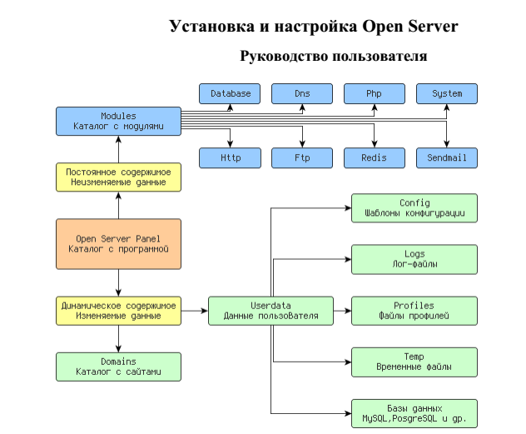
Архитектура расположения каталогов программного комплекса
подразумевает под собой чѐткое разделение двух различных типов данных:
динамических данных пользователя (настройки, временные файлы, логи т.д.) и статичных данных (модули, программы, служебные файлы). Если говорить простым языком, то в папке modules никакие файлы никогда не изменяются, не создаются и не удаляются, а в папках domains и userdata напротив, данные постоянно меняются. Такая архитектура создана специально для упрощения синхронизации данных между различными копиями комплекса и экономии места при резервном копировании.
Использование клиентской программы mysql для создания несложной базы данных и работы с ней. Утилита mysql (иногда называемая также «терминальным монитором'» или просто «монитором'») представляет собой интерактивную программу, позволяющую подсоединяться к MySQL-серверу, запускать запросы, и просматривать результаты. Программа mysql может работать и в пакетном режиме: для этого необходимо записать все запросы в файл, а затем передать его содержимое на исполнение mysql. Ниже описаны оба способа использования mysql. Увидеть список команд программы mysql можно, запустив ее с параметром --help:
shell> mysql --help
При подключении к серверу с помощью mysql обычно нужно ввести имя пользователя MySQL и, в большинстве случаев, пароль. Если сервер запущен не на том компьютере, с которого вы вошли в систему, необходимо
также указать имя хоста. Параметры соединения (а именно - соответствующее имя хоста, пользователя и пароль) вы сможете узнать у администратора. Получив соответствующие параметры, подсоединиться к
серверу можно следующим образом:
shell> mysql -h host -u user -p
Enter password: ********
Символы ******** обозначают ваш пароль; введите его, когда mysql
выведет на экран запрос Enter password:.
Если все сработает, на экране должна появиться следующая информация и метка командной строки mysql>:
shell> mysql -h host -u user -p
Enter password: ********
Welcome to the MySQL monitor. Commands end with ; or \g.
Your MySQL connection id is 459 to server version: 3.22.20a-log
Type 'help' for help.
mysql>
Метка обозначает, что программа mysql готова к вводу команд. В некоторых вариантах установки MySQL возможно подсоединение к запущенному на локальном хосте серверу без ввода имени пользователя (пользователь anonymous). Если ваша система настроена именно так, подсоединиться к серверу вы сможете, запустив mysql со следующими параметрами:
shell> mysql
После установки соединения можно в любой момент отключиться от
сервера, набрав в командной строке mysql> команду QUIT:
mysql> QUIT
Bye
Отсоединиться от сервера можно и при помощи сочетания клавиш Control-D.
Большая часть приведенных ниже примеров построена с учетом того, что соединение с сервером уже установлено. Это видно по наличию в них командной строки mysql>.
Создание и выбор базы данных
Если администратор при выдаче разрешения создаст для вас базу, с ней можно сразу начинать работу. В противном случае вам придется создать ее самостоятельно:
mysql> CREATE DATABASE menagerie;
В Unix имеет значение регистр символов в именах баз данных (в отличие от ключевых слов SQL), так что в этой ОС вам всегда придется называть свою базу menagerie, а не Menagerie, MENAGERIE или еще как нибудь. Это же правило распространяется и на имена таблиц (в Windows данное ограничение не действует, однако при обращении к базам и таблицам в пределах одного запроса, тем не менее, можно использовать только один регистр).
При создании базы данных она автоматически не выбирается; выбирать ее нужно отдельно. Сделать menagerie текущей базой можно с помощью следующей команды:
mysql> USE menagerie
Database changed
Создавать базу нужно только однажды, но выбирать ее приходится в
каждом сеансе работы с mysql. Делать это можно с помощью команды USE,
представленной выше. А можно выбирать базу и из командной строки при
запуске mysql. Для этого достаточно лишь ввести ее имя после параметров
соединения, которые нужно вводить в любом случае. Например:
shell> mysql -h host -u user -p menagerie
Enter password: ********
Обратите внимание: в вышеприведенной команде menagerie не является паролем. Ввести пароль в командной строке после параметра –p можно без пробела (например, -pmypassword, а не -p mypassword). Впрочем, пароль в командной строке все равно лучше не вводить, так как таким образом его могут и подсмотреть.
Создание таблицы
Как вы уже успели убедиться, создать базу данных было просто. Однако пока что в ней ничего нет - в этом можно удостовериться при помощи команды SHOW TABLES:
mysql> SHOW TABLES;
Empty set (0.00 sec)
Гораздо труднее определиться со структурой своей базы, т.е. с тем, какие могут понадобиться таблицы, и какие столбцы должны содержаться в каждой из них.
Вам обязательно будет нужна таблица, содержащая по записи на каждое из животных. Назвать ее можно pet, и храниться в ней будут, как минимум, имена. Но так как само по себе имя неинформативно, в таблице должны будут присутствовать и другие данные. Например, если домашние животные есть более чем у одного члена вашей семьи, в таблицу можно добавить и имя владельца каждого животного. Кроме того, в базу стоит внести и описательную информацию - например, вид и пол животного.
Но вот как быть с возрастом? Эта информация тоже может оказаться полезной, но хранить такие данные в базе неудобно. Возраст со временем меняется, а это значит, что придется довольно часто обновлять записи.
Значительно удобнее хранить фиксированные значения - например, даты рождения. В таком случае возраст всегда можно получить, вычислив разницу между текущей датой и датой рождения. В MySQL есть функции для арифметических действий над данными, так что это совсем несложно.
Хранение даты рождения имеет и другие преимущества:
Базу данных можно использовать для выдачи напоминаний о приближающихся днях рождения.
Возраст можно подсчитывать относительно любой даты, а не только для текущей. Например, если записать в базу и дату смерти животного, всегда можно будет узнать, сколько лет ему было на момент смерти. Можно было бы придумать и еще какие-нибудь данные, которые неплохо было бы хранить в таблице pet, но пока что мы ограничимся уже выбранными: именем (name), именем владельца (owner), видом (species), полом (sex), датой рождения (birth) и датой смерти (death).
При помощи команды CREATE TABLE определим структуру новой таблицы:
mysql> CREATE TABLE pet (name VARCHAR(20), owner VARCHAR(20),
-> species VARCHAR(20), sex CHAR(1), birth DATE, death DATE);
Тип VARCHAR отлично подойдет для хранения имени животного, имени владельца и названия вида, так как длина данных этого типа может варьироваться. Конечно, длины таких столбцов вовсе не должны совпадать и не должны быть равны 20 - можно выбрать любое значение в пределах от 1 до 255 (если при выборе длины столбца вы ошибетесь, и при работе с базой окажется, что столбец маловат, можно будет исправить ошибку при помощи команды ALTER TABLE).
Пол животного можно обозначать несколькими способами, например буквами "m" и "f", или словами male (мужской) и female (женский). С буквами "m" и "f" будет проще. Применение типа данных DATE для хранения дат рождения и смерти вполне очевидно. Теперь, когда таблица создана, команда SHOW TABLES должна вывести следующее:
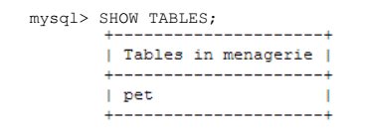
Проверить, правильно была ли таблица создана в соответствии с планом, можно при помощи команды DESCRIBE:
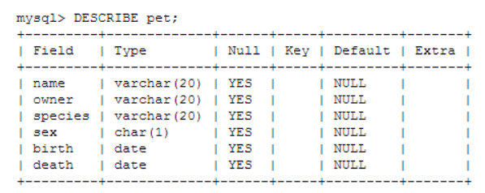
Загрузка данных в таблицу
Создав таблицу, нужно позаботиться об ее заполнении. Для этого предназначены команды LOAD DATA и INSERT.
Предположим, ваши записи соответствуют приведенным в этой таблице (обратите внимание: MySQL принимает даты в формате ГГГГ-ММ ДД; возможно, к такой записи вы не привыкли).
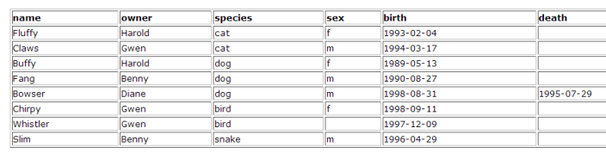
Так как вы начинаете работу с пустой таблицей, заполнить ее будет проще всего, если создать текстовый файл, содержащий по строке на каждое из животных, а затем загрузить его содержимое в таблицу одной командой.
Создайте текстовый файл с именем `pet.txt', содержащий по одной записи в каждой строке (значения столбцов должны быть разделены символами табуляции и даны в том порядке, который был определен командой CREATE TABLE). Незаполненным полям (например, неизвестный пол или даты смерти живых на сегодняшний день животных), можно присвоить значение NULL. В текстовом файле это значение представляется символами \N. Например, запись для птицы Whistler должна выглядеть примерно так (между значениями должны располагаться одиночные символы табуляции):
Загрузить файл `pet.txt' в таблицу можно с помощью следующей команды:
mysql> LOAD DATA LOCAL INFILE "pet.txt" INTO TABLE pet;
Маркер конца строки и символ, разделяющий значения столбцов, можно специально задать в команде LOAD DATA, но по умолчанию используются символы табуляции и перевода строки. Воспринимая их, команда сможет корректно прочитать файл `pet.txt'.
При добавлении одиночных записей используется команда INSERT. В самом простом варианте ее применения необходимо задать значения каждого столбца, в том порядке, в каком они были перечислены в команде CREATE TABLE. Предположим, Диана (Diane) купила хомячка по имени Puffball.
Соответствующую запись в таблицу с можно внести с помощью команды
INSERT примерно так:
mysql> INSERT INTO pet
-> VALUES ('Puffball','Diane','hamster','f','1999-03-30',NULL);
Обратите внимание на то, что здесь строковые выражения и даты представлены в виде ограниченных кавычками строк. Кроме того, в команде INSERT отсутствующие данные можно прямо заменять на NULL. Пользоваться эвфемизмом \N, как в команде LOAD DATA, нужды нет. Этот пример наглядно показывает, что если бы с самого начала все данные вносились в базу при помощи нескольких команд INSERT, а не одной команды LOAD DATA, то набирать пришлось бы гораздо больше текста.
Выборка информации из таблицы
Информация извлекается из таблиц при помощи команды SELECT.
Вызывается она так:
SELECT what_to_select
FROM which_table
WHERE conditions_to_satisfy
где what_to_select обозначает нужные данные. Это может быть список столбцов или символ * (``все столбцы''). which_table указывает таблицу, из которой должны быть извлечены данные. Условие WHERE использовать необязательно, но если оно все же присутствует в вызове команды, то параметр conditions_to_satisfy задает условия, которым должны соответствовать нужные строки.
Выборка всех данных
В самом простом варианте вызова SELECT из таблицы извлекаются
сразу все данные:
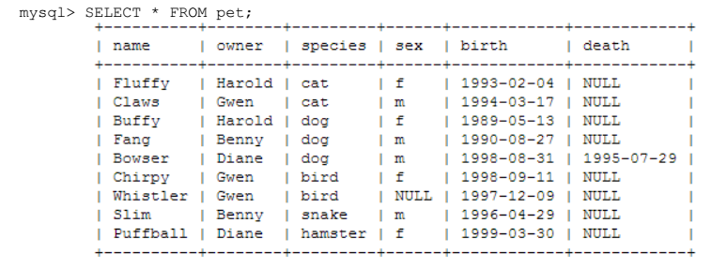
Использовать SELECT таким образом удобно, когда нужно просмотреть всю таблицу, например, после того, как в нее была загружена первая порция данных. Как часто случается, в выведенных на экран данных сразу можно увидеть ошибку в таблице: Bowser, оказывается, успел умереть еще до того, как родился! Заглянув в его родословную обнаруживаем, что пес родился в 1989, а не в 1998 году.
Исправить ошибку можно как минимум двумя способами:
Отредактировать файл pet.txt, затем очистить таблицу и снова заполнить ее командами DELETE и LOAD DATA:
mysql> SET AUTOCOMMIT=1; # Used for quick re-create of the table
mysql> DELETE FROM pet;
mysql> LOAD DATA LOCAL INFILE "pet.txt" INTO TABLE pet;
Однако в таком случае придется снова ввести запись о Puffball.
• Исправить только ошибочно введенные данные при помощи команды
UPDATE:
mysql> UPDATE pet SET birth = "1989-08-31" WHERE name = "Bowser";
Как видно из приведенного выше примера, загрузить всю таблицу сразу очень просто. Но на практике обычно этого не требуется, особенно когда таблица достигает значительных размеров. Чаще всего нужно просто ответить на какой-нибудь вопрос, для чего необходимо ввести ограничения, указывающие, какая же информация вам нужна. Давайте рассмотрим несколько запросов с точки зрения вопросов, на которые они отвечают.
Выборка определенных строк
Из таблицы можно выбрать и только нужные строки. Например, если вы хотите проверить правильность внесенных в дату рождения собаки Bowser изменений, соответствующую запись можно получить следующим способом:
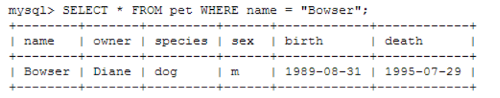
Теперь видно, что год рождения теперь записан правильно -1989, а не 1998.
В операции сравнения строк обычно не учитывается регистр символов, так что имя можно записать как "bowser", "BOWSER" и т.п. Результаты запросов будут идентичными.
В условиях может указываться любой из столбцов, а не только name. Если, например, вам нужно узнать, какие их животных родились после 1998 года, в условие вводится значение столбца birth:
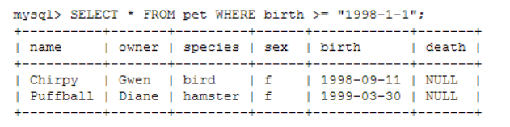
Условия можно и комбинировать, например для того, чтобы выделить всех собак женского пола:
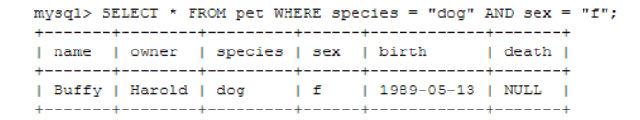
В предыдущем запросе использован оператор AND. Существует еще и
оператор OR:
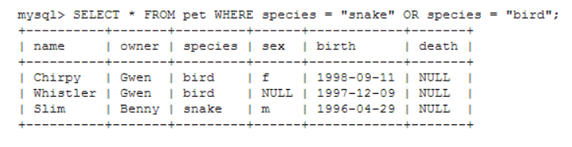
Операторы AND и OR можно использовать совместно. В таком случае с
помощью скобок можно указать порядок группировки условий:
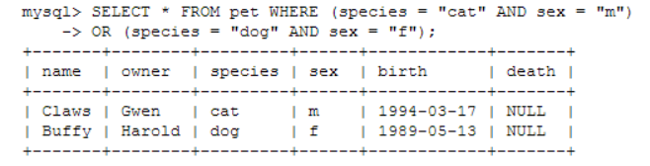
Выборка определенных столбцов
Если строки целиком вам не нужны, достаточно просто перечислить имена нужных столбцов, разделив их запятыми. Например, если вы хотите узнать, когда родились животные, выберите столбцы с именами и датами рождения:
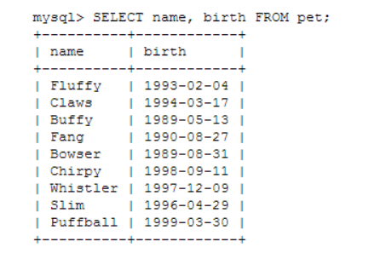
Получить имена владельцев животных можно с помощью следующего
запроса:
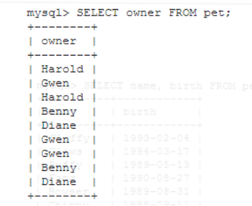
Однако этот запрос просто загружает поля с именем владельца из каждой записи, а некоторые имена встречаются более одного раза. Сократить количество выводимых строк можно, воспользовавшись ключевым словом DISTINCT - тогда будут выводиться только уникальные записи:
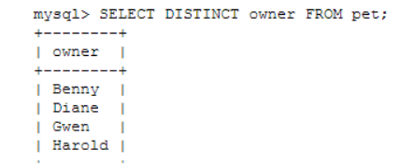
Сортировка строк
Вы уже, наверное, заметили, что результаты, выдававшиеся запросами из предыдущих примеров, выводились без какой-либо сортировки. Но ведь часто разобраться в результатах легче, если они отсортированы. Для этого используется выражение ORDER BY.
Так выглядят даты рождения животных в отсортированном виде:
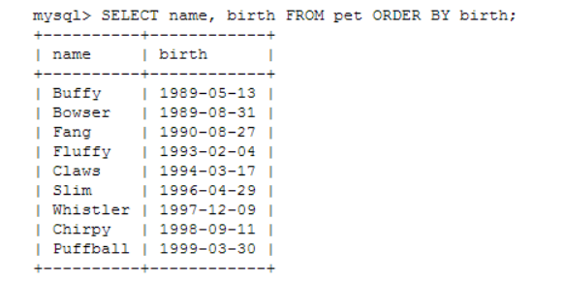
Над столбцами с символьными значениями операция сортировки – как и все другие операции сравнения - обычно проводится без учета регистра символов. Это значит, что порядок расположения столбцов, совпадающих во всем, кроме регистра символов, относительно друг друга будет не определен. Провести сортировку с учетом регистра символов можно при помощи команды BINARY: ORDER BY BINARY(поле).
Для сортировки в обратном порядке к имени столбца следует добавить ключевое слово DESC (по убыванию):
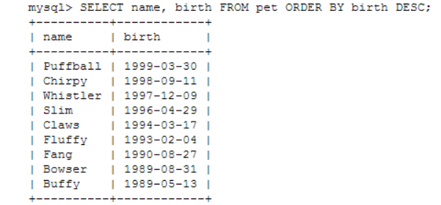
Подсчет строк
Базы данных часто используются для получения ответа на вопросы типа: ``как часто данные определенного типа встречаются в таблице?'' Вам, например, может понадобиться узнать общее количество животных, или то, сколько животных имеется у каждого из владельцев, или провести статистические исследования на базе хранящейся информации.
Процедура подсчета количества животных в сущности идентична подсчету количества строк в таблице, так как на каждое животное приходится по одной записи. Функция COUNT() подсчитает количество непустых результатов, и с ее помощью можно составить следующий запрос
для определения числа животных:
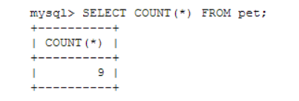
Количество животных каждого пола:
(в этой таблице результатов NULL обозначает, что пол животного
неизвестен). 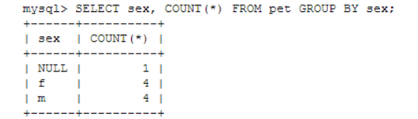
Получение информации о базах данных и таблицах
Как быть, если вы забыли имя базы или таблицы, или структуру какой либо из таблиц (например, имена столбцов)? В MySQL эта проблема решается при помощи нескольких команд, выводящих информацию о базе данных и содержащихся в ней таблицах.
Вы уже познакомились с командой SHOW DATABASES, выводящей список управляемых сервером баз данных. Определить, какая из них выбрана в данный момент, можно с помощью функции DATABASE():
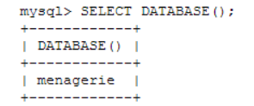
Если ни одна из баз не выбрана, результат будет пуст. Выяснить, какие таблицы содержит текущая база данных (что необходимо, если, например, никак не получается вспомнить имя нужной таблицы), можно при помощи следующей команды:
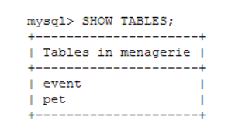
Узнать структуру таблицы можно при помощи команды DESCRIBE, которая выводит информацию о каждом из столбцов таблицы:
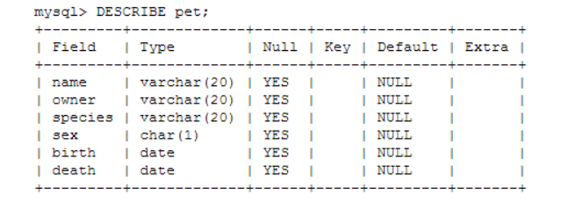
Field - имя столбца, Type - тип данных, к которому относится этот столбец, NULL указывает, может ли данный столбец содержать значения NULL, Key - является ли этот столбец индексным, и, наконец, Default указывает значение данного столбца по умолчанию.
Если для таблицы созданы индексы, информацию о них можно получить с помощью команды SHOW INDEX FROM tbl_name.
Примеры стандартных запросов
Здесь представлены примеры решения некоторых стандартных задач средствами MySQL.
В некоторых из примеров используется таблица shop (магазин), в которой содержатся цены по каждому изделию (item number) для определенных продавцов (dealer). Предположим, что каждый продавец имеет одну фиксированную цену для каждого изделия; тогда пара изделие-продавец (article, dealer) является первичным ключом для записей таблицы.
Запустите клиента mysql: mysql имя-вашей-базы-данных (Для большинства инсталляций MySQL можно использовать базу данных 'test'.)
Таблицу примера можно создать таким образом:
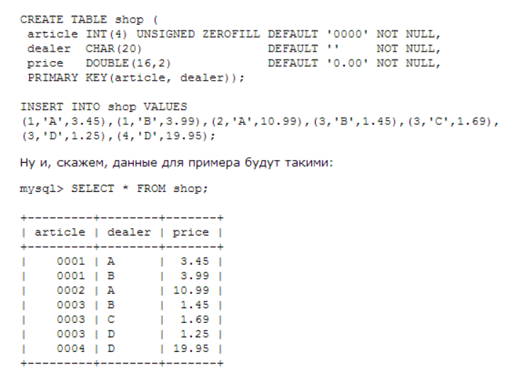
Максимальное значение столбца
"Как определить наибольшее значение в столбце?"
SELECT MAX(article) AS article FROM shop
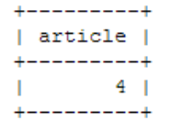
Строка, содержащая максимальное значение некоторого столбца
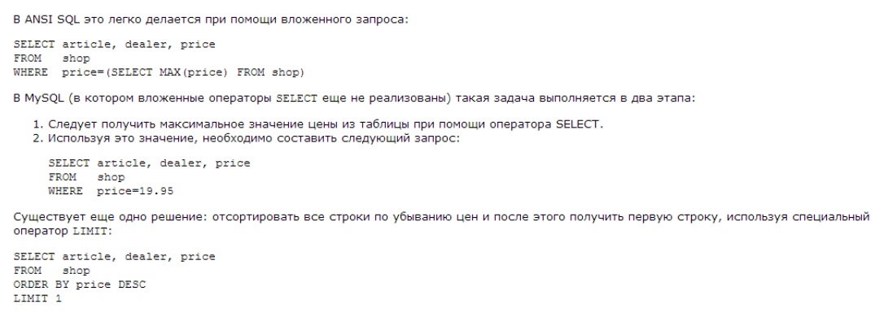
Примечание: если существует несколько самых дорогих изделий (например, каждое из них стоит 19,95), запрос, использующий LIMIT, возвращает лишь одно из них! Более подробную информацию по реализации запросов можно
получить по ссылке: http://www.mysql.ru/docs/man/example-Maximum
row.html
Подробное руководство по работе с MySQL можно получить по ссылке http://www.mysql.ru/docs/man/
Использование PhpMyAdmin
После установки open server для работы с базой данных (создание базы данных, создание, добавление таблиц, запросы) можно также выполнять с помощью PhpMyAdmin. Ниже приведено одно из возможных описаний работы с MySQL с помощью PhpMyAdmin.
http://webmastertema.ru/sajtostroenie/sozdanie-sajta-na-lokalnom servere-openserver.html

Задание к работе:
1) Скачать и установить Open Server под свою операционную систему. Привести скриншот и краткое описание.
2) Настроить Open Server (минимальные настройки для работы с MySQL). Привести скриншот и краткое описание.
3) Создать базу данных (вариант тот же, что и для лаб. работ). Для создания базы данных использовать как режим командной строки (консоль), так и возможности PhpMyAdmin. Привести скриншот.
4) Создать таблицы базы данных. В рамках индивидуальной работы можно создать не все таблицы, но кол-во таблиц должно быть не менее 4-х. Привести скриншоты процесса создания таблиц.
5) Добавить любым удобным способом 3-4 записи в каждую из созданных таблиц. Привести скриншоты процесса добавления записей в таблицу.
6) Выполнить 2 запроса на выборку (симметричные запросы с условием, без условия, с сортировкой в прямом и в обратном порядке). Привести в отчете формулировку запроса, его реализацию на языке SQL, результаты работы запросов на выборку.
7) Выполнить 1 запрос итоговый, привести в отчете формулировку запроса, его реализацию на языке SQL, результаты работы итогового запроса.

Порядок выполнения работы:
1. Изучить инструкцию к практической работе.
2. Выполнить задание.
3. Оформить отчет.

Содержание отчета:
1. Тема.
2. Цель.
3. Материальное обеспечение.
4. Практическое задание.

Вопросы для самоконтроля:
1.Что такое СУБД?
2.Какие типы СУБД Вы знаете?
3.Какие сложности возникли при настройке Open Server?
4.Как создать базу данных?
5.Как добавить таблицу в базу данных?
6.Как добавить записи в таблицу?
7.Как удалить записи из таблицы?

